**Student Assessment Submission and Declaration**

When submitting evidence for assessment, each student must sign a declaration confirming that the work is their own.

|  |  |  |  |
| --- | --- | --- | --- |
| Student name: Ahmad Kallab | | Assessor name: Rawan Baniyounes | |
| Issue date:  **20/5/2024** | Submission date:  **6/20/2024** | | Submitted on: |
| Programme:  Higher National Diploma in Computing – Cloud computing | | | |
| Unit: 13. Cloud Architecture Design | | | |
| Assignment number and title: 1. Secure Cloud Architecture Design for Sensitive Data | | | |

Contents

Task 1 2

Task 2 13

Task 3 22

Task 4 26

Task 5 29

Task 6 45

TASK 7 56

TASK 8 67

Task 9 72

TASK 10 79

TASK 11 84

المراجع 89

**plagirism** 90

# Task 1

**تحليل التحديات التي تواجه HealthSecure Inc:**

1**- إدارة الحجم المتزايد لبيانات المرضى:**

* الجملة من السيناريو: تدير شركة HealthSecure Inc‎ .كميات كبيرة من بيانات المرضى الحساسة عبر شبكتها من المستشفيات والعيادات ومرافق البحث.
* التحدي: مع قيام شركة .HealthSecure Inc بتوسيع خدماتها ومرافقها، تواجه المنظمة تحديًا هائلاً في إدارة ومعالجة الحجم المتزايد لبيانات المرضى بكفاءة. ويشمل ذلك ضمان تخزين البيانات واسترجاعها وتحليلها بسلاسة مع الحفاظ على سلامة البيانات ومعايير الامتثال التنظيمي مثل HIPAA.
* الآثار: يمكن أن يؤدي عدم كفاية إدارة ومعالجة بيانات المرضى المتزايدة إلى التعجيل بعدم الكفاءة التشغيلية، والإضرار بسلامة البيانات، وتوليد عدم الامتثال للتفويضات التنظيمية. علاوة على ذلك، يمكن أن يعيق قدرة المنظمة على تقديم خدمات الرعاية الصحية في الوقت المناسب وبكفاءة للمرضى، مما قد يضر بنتائج المرضى.
* الاستراتيجيات: للتخفيف من هذا التحدي، كمهندس سحابي أعمل لدى .SecureTech Solutions يمكنني انشاء حلول تخزين وإدارة بيانات قابلة للتطوير. يمكن أن يؤدي الاستفادة من التقنيات السحابية المتقدمة لتبسيط معالجة البيانات إلى تعزيز الكفاءة. علاوة على ذلك، يعد تنفيذ تدابير قوية لأمن البيانات، مثل التشفير وضوابط الوصول، أمرًا ضروريًا لحماية معلومات المريض من الوصول غير المصرح به أو الانتهاكات.

2**- ضمان الامتثال للمعايير التنظيمية:**

* الجملة من السيناريو: تعمل شركة HealthSecure Inc ضمن إطار تنظيمي يفرض معايير صارمة لحماية البيانات والخصوصية، والتي تتجسد في متطلبات الامتثال مثل HIPAA.
* التحدي: تواجه شركة HealthSecure Incمهمة هائلة تتمثل في ضمان الامتثال المستمر للمعايير التنظيمية الصارمة، ولا سيما HIPAA، التي تفرض متطلبات صارمة لحماية البيانات والخصوصية على مؤسسات الرعاية الصحية. ويزداد التحدي مع قيام المنظمة بتوسيع نطاق عملياتها، مما يستلزم تحقيق توازن دقيق بين التوسع والحفاظ على الالتزام بتفويضات الامتثال.
* الآثار: إن عواقب عدم الالتزام بالمعايير التنظيمية متعددة الأوجه وشديدة. قد يؤدي خرق التفويضات التنظيمية إلى تعريض شركة HealthSecure Inc لعقوبات كبيرة، وتشويه سمعتها، وتقويض ثقة المرضى. علاوة على ذلك، فإن الفشل في دعم الامتثال يعرض خصوصية المريض للخطر، ويهدد أمن البيانات، ويعرض المنظمة لالتزامات قانونية ومالية.
* الاستراتيجيات: للتغلب على هذا التحدي، يمكننا نشر تدابير امتثال قابلة للتطوير ومصممة خصيصًا لعملياتها المتوسعة. يؤدي تنفيذ التشفير القوي للبيانات وضوابط الوصول ومسارات التدقيق إلى تعزيز أمان البيانات مع تسهيل الامتثال للتفويضات التنظيمية. تعمل عمليات تدقيق الامتثال المنتظمة كآلية استباقية لتحديد فجوات الامتثال وتصحيحها. علاوة على ذلك، فإن الاستفادة من أدوات مراقبة الامتثال وإعداد التقارير الآلية تعمل على تبسيط جهود الامتثال، وتعزيز الكفاءة والشفافية في إظهار الالتزام بالمعايير التنظيمية.

3**- التكامل مع أنظمة الرعاية الصحية المتنوعة:**

* الجملة من السيناريو: تدير شركة HealthSecure Inc شبكة من المستشفيات والعيادات ومرافق البحث، مما يستلزم التكامل مع أنظمة الرعاية الصحية المختلفة لتسهيل العمليات الفعالة.
* التحدي: تواجه شركة HealthSecure Incالتحدي الهائل المتمثل في دمج البنية السحابية الخاصة بها مع عدد لا يحصى من أنظمة الرعاية الصحية المستخدمة عبر شبكتها المتنوعة من المرافق. ويتفاقم التعقيد بسبب الحاجة إلى توسيع نطاق عمليات التكامل هذه لاستيعاب مجموعة الأنظمة والتقنيات المستخدمة، كل ذلك مع ضمان التشغيل البيني السلس وتبادل البيانات.
* الآثار: يمكن أن تؤدي جهود التكامل غير الفعالة إلى التعجيل بتكوين صوامع البيانات، واختناقات قابلية التشغيل البيني، وعدم كفاءة سير العمل، مما يعيق قدرة المنظمة على تقديم خدمات رعاية صحية منسقة وشاملة. يؤدي الافتقار إلى التكامل السلس إلى تعريض الكفاءة التشغيلية للخطر ويعطل استمرارية الرعاية، مما قد يؤدي إلى الإضرار بنتائج المرضى.
* الاستراتيجيات: يمكننا تخفيف هذا التحدي من خلال تنفيذ حلول تكاملية قابلة للتطوير ومصممة خصيصًا لشبكتها المتوسعة. يؤدي نشر بوابات API القوية ومنصات البرامج الوسيطة إلى تسهيل التبادل السلس للبيانات وتكامل سير العمل عبر أنظمة الرعاية الصحية المتنوعة. يؤدي توحيد تنسيقات البيانات والبروتوكولات إلى تبسيط جهود التكامل وتقليل التعقيد وتعزيز إمكانية التشغيل البيني. بالإضافة إلى ذلك، فإن إنشاء أطر حوكمة واضحة وبروتوكولات تعاون يعزز التواصل الفعال والمواءمة بين أصحاب المصلحة المشاركين في عملية التكامل.

4**- تحسين الأداء والموثوقية:**

* الجملة من السيناريو: يجب على شركة HealthSecure Inc التأكد من حصول المتخصصين الطبيين والمرضى على إمكانية الوصول في الوقت المناسب إلى معلومات الرعاية الصحية الهامة، مما يؤكد ضرورة الأداء الأمثل والموثوقية لبنيتها السحابية.
* التحدي: تم تكليف شركة HealthSecure Incبالحفاظ على الأداء الأمثل والموثوقية للبنية التحتية السحابية الخاصة بها لمعالجة الطلب المتزايد على خدمات الرعاية الصحية بشكل فعال. ويشمل ذلك الحاجة إلى ضمان الوصول في الوقت المناسب إلى معلومات الرعاية الصحية للعاملين في المجال الطبي والمرضى، مما يستلزم بنية تحتية سحابية قوية وموثوقة.
* الآثار: يمكن أن يؤدي عدم كفاية أداء وموثوقية البنية السحابية إلى تأخير الوصول إلى معلومات الرعاية الصحية المهمة، مما قد يؤدي إلى الإضرار بنتائج رعاية المرضى والإنتاجية التنظيمية. يعد الحفاظ على التوافر والموثوقية العالية أمرًا بالغ الأهمية لضمان الوصول دون انقطاع إلى خدمات الرعاية الصحية، وحماية سلامة المرضى، والحفاظ على السمعة التنظيمية.
* الاستراتيجيات: سنتعامل مع هذا التحدي من خلال تنفيذ مجموعة شاملة من تقنيات تحسين الأداء. يتضمن ذلك ضبط تخصيص الموارد واستخدامها لتحسين أداء النظام، وتوسيع نطاق الموارد ديناميكيًا لتلبية الطلب المتقلب، ونشر آليات التكرار وتجاوز الفشل لتعزيز الموثوقية. بالإضافة إلى ذلك، تتيح أنظمة المراقبة والتنبيه الاستباقية الكشف المبكر عن مشكلات الأداء، مما يسهل الحل السريع ويقلل من انقطاع الخدمة.

**5- إدارة التكاليف الماليه بشكل فعال:**

* الجملة من السيناريو: تم تكليف شركة HealthSecure Incبإدارة التكاليف المرتبطة بتوسيع نطاق بنيتها التحتية وتوسيع العمليات.
* التحدي: تواجه شركة HealthSecure Incالتحدي المتمثل في إدارة التكاليف بشكل فعال مع توسيع نطاق البنية السحابية الخاصة بها لضمان فعالية التكلفة والاستدامة المالية. يتضمن ذلك تحقيق التوازن بين تلبية احتياجات البنية التحتية المتزايدة للمنظمة والتحكم في النفقات لتجنب تجاوز الميزانية وعدم الاستقرار المالي.
* الآثار: يمكن أن يكون لممارسات إدارة التكاليف غير الفعالة آثار بعيدة المدى على شركة HealthSecure Incبما في ذلك تجاوز الميزانية وإهدار الموارد وعدم الاستقرار المالي. يمكن أن تعيق مثل هذه النتائج قدرة المنظمة على الاستثمار في مبادرات الرعاية الصحية الهامة وتحسينات البنية التحتية، مما قد يعيق قدرتها على تقديم رعاية عالية الجودة والبقاء قادرة على المنافسة في مشهد الرعاية الصحية.
* الاستراتيجيات: سوف نتعامل مع هذا التحدي من خلال نهج متعدد الأوجه لإدارة التكاليف. يتضمن ذلك تحسين استخدام الموارد من خلال تحسين البنية التحتية والاستفادة من الخدمات السحابية التي تقدم نماذج تسعير فعالة من حيث التكلفة. يتيح تنفيذ تدابير توفير التكاليف، مثل وضع علامات على الموارد، تتبع النفقات وتخصيصها بشكل أفضل، في حين أن التفاوض على عقود مواتية مع مقدمي الخدمات السحابية يمكن أن يؤدي إلى وفورات كبيرة في التكاليف. تعد المراقبة المستمرة وتحسين التكاليف من خلال عمليات التدقيق والتحليل المنتظمة أمرًا ضروريًا لضمان الاستدامة المالية مع توسيع نطاق العمليات.

**تقييم كيف يمكن للتحول السحابي أن يعالج هذه التحديات:**

1- **إدارة الحجم المتزايد لبيانات المرضى:**

في الرعاية الصحية القائمة على البيانات اليوم، تعد إدارة الحجم المتزايد باستمرار لبيانات المرضى مهمة شاقة. تواجه شركة HealthSecure، مثل العديد من مؤسسات الرعاية الصحية، التحدي المتمثل في التعامل بكفاءة مع هذا التدفق من المعلومات. ولحسن الحظ، توفر التكنولوجيا السحابية حلاً تحويليًا. من خلال الاستفادة من حلول التخزين القابلة للتطوير التي توفرها المنصات السحابية مثل Amazon Web Services (AWS) أو Microsoft Azure، يمكن لشركة HealthSecure Incاستيعاب الحجم المتزايد لبيانات المرضى بسهولة. تعمل خدمات التخزين المستندة إلى السحابة، مثل Amazon S3 أو Azure Blob Storage، على توسيع سعة التخزين بسلاسة بناءً على الطلب، مما يلغي الحاجة إلى استثمارات مسبقة مكلفة في البنية التحتية المادية.

علاوة على ذلك، لا تتوقف الحوسبة السحابية عند التخزين فقط؛ إنها تُحدث ثورة في معالجة البيانات أيضًا. من خلال الوصول إلى أدوات معالجة البيانات والتحليلات القابلة للتطوير مثل AWS Lambda أو Google BigQuery، تستطيع شركة HealthSecure Incتحليل مجموعات البيانات الكبيرة بكفاءة. تعمل منصات التحليلات السحابية هذه على الاستفادة من موارد الحوسبة الموزعة لمعالجة البيانات بسرعة وفعالية من حيث التكلفة. وهذا يعني أن شركة HealthSecure Incيمكنها استخلاص رؤى قيمة من بيانات المرضى الخاصة بها في الوقت المناسب، مما يؤدي في النهاية إلى تحسين عملية صنع القرار وتعزيز نتائج رعاية المرضى.

يعد الأمان والامتثال أمرًا بالغ الأهمية عند التعامل مع معلومات المريض الحساسة. ولحسن الحظ، يقدم موفرو الخدمات السحابية ميزات أمان قوية وشهادات امتثال تتوافق مع المعايير التنظيمية مثل HIPAAيمكن لشركة HealthSecure Incأن تطمئن إلى أن بيانات مرضاها محمية بواسطة ضوابط أمنية متقدمة، بما في ذلك التشفير أثناء الخمود وأثناء النقل. تعمل حلول إدارة الهوية والوصول السحابي ((IAMعلى تعزيز الأمان من خلال ضمان أن الموظفين المصرح لهم فقط هم من يمكنهم الوصول إلى بيانات المرضى.

لا يعالج التحول السحابي تحديات قابلية التوسع التي يفرضها الحجم المتزايد لبيانات المرضى فحسب، بل يعزز أيضًا كفاءة معالجة البيانات مع ضمان استيفاء معايير الأمان والامتثال الصارمة. من خلال تبني التكنولوجيا السحابية، تستطيع شركة HealthSecure Incالتغلب على تعقيدات إدارة بيانات المرضى بسهولة، وفي النهاية تقديم خدمات رعاية صحية أفضل لمرضاها مع الحفاظ على أعلى معايير أمن البيانات والخصوصية.

**2- ضمان الامتثال للمعايير التنظيمية:**

يعد التحول السحابي، خاصة في الصناعات شديدة التنظيم مثل الرعاية الصحية، جانبًا مهمًا من عمليات شركة HealthSecure Incويقدم التحول السحابي حلاً قويًا لضمان الامتثال مع تحفيز الابتكار والكفاءة.

يقدم مقدمو الخدمات السحابية، الذين يدركون احتياجات الامتثال الفريدة لمؤسسات الرعاية الصحية، خدمات متخصصة مصممة خصيصًا لتلبية المتطلبات التنظيمية. على سبيل المثال، توفر Amazon Web Services (AWS) خدمات متوافقة مع HIPAA مثل Amazon RDS لقواعد بيانات الرعاية الصحية وAmazon EMR لتحليلات الرعاية الصحية. تأتي هذه الخدمات مجهزة بضوابط الأمان والامتثال المضمنة، مما يخفف العبء على شركة HealthSecure Incلتنفيذ وإدارة تدابير الامتثال من الصفر.

تعد مراقبة الامتثال الآلي فائدة رئيسية أخرى للتحول السحابي. توفر الأنظمة الأساسية السحابية أدوات مثل AWS Config أو Azure Security Center، والتي تمكن شركة HealthSecure Incمن مراقبة بيئتها السحابية بشكل مستمر بحثًا عن انحرافات الامتثال. تقوم هذه الأدوات بأتمتة اكتشاف التكوينات أو الأنشطة غير المتوافقة، مما يسمح باتخاذ إجراءات المعالجة السريعة. بالإضافة إلى ذلك، يقومون بإنشاء تقارير امتثال شاملة يمكن أن تكون ذات قيمة كبيرة أثناء عمليات التدقيق، مما يدل على الالتزام بالمعايير التنظيمية.

تعد حوكمة البيانات وإدارة دورة الحياة من المكونات الأساسية للامتثال التنظيمي في مجال الرعاية الصحية. تعمل أدوات إدارة البيانات المستندة إلى السحابة على تمكين شركة HealthSecure Incمن فرض سياسات الاحتفاظ بالبيانات وإدارة عناصر التحكم في الوصول وتتبع نسب البيانات وفقًا للمتطلبات التنظيمية. من خلال تنفيذ ممارسات إدارة دورة حياة البيانات القوية، يمكن للمؤسسة إدارة البيانات بشكل فعال طوال دورة حياتها، مما يضمن الامتثال بدءًا من استيعاب البيانات وحتى الأرشفة أو الحذف.

3**- التكامل مع أنظمة الرعاية الصحية المتنوعة:**

يعد دمج أنظمة الرعاية الصحية المتنوعة أمرًا بالغ الأهمية لشركة HealthSecure Inc. لضمان التبادل السلس للبيانات والكفاءة التشغيلية عبر شبكتها من المستشفيات والعيادات والمرافق البحثية. يوفر التحول السحابي حلولاً قوية لتسهيل هذا التكامل.

توفر الأنظمة الأساسية السحابية خدمات تكامل قائمة على واجهة برمجة التطبيقات، مثل AWS API Gateway وGoogle Cloud Endpoints وAzure API Management، والتي تتيح الاتصال السلس وتبادل البيانات بين أنظمة الرعاية الصحية المختلفة. يمكن لشركةHealthSecure Inc. الاستفادة من هذه الخدمات لإنشاء واجهات برمجة تطبيقات مخصصة لدمج أنظمة السجلات الصحية الإلكترونية (EHR)، وأنظمة الفوترة، وتطبيقات الرعاية الصحية الأخرى. تعمل واجهات برمجة التطبيقات هذه كجسور، مما يسمح للأنظمة المتباينة بالتواصل ومشاركة البيانات بكفاءة، وبالتالي تعزيز إمكانية التشغيل البيني وتبسيط سير العمل.

بالإضافة إلى التكامل القائم على واجهة برمجة التطبيقات (API)، تدعم البنى السحابية الأصلية المستندة إلى الأحداث الاتصال غير المتزامن ومعالجة البيانات في الوقت الفعلي بين الأنظمة المختلفة. تعمل خدمات مثل Amazon SNS وGoogle Cloud Pub/Sub وAzure Event Grid على تمكين شركة HealthSecure Incمن فصل مسارات عمل التكامل وتوسيع نطاقها بفعالية. ويضمن هذا النهج المبني على الأحداث توفرًا عاليًا وتحملًا للأخطاء، لأنه يسمح للأنظمة بالاستجابة للأحداث في الوقت الفعلي دون أن تكون مقترنة بإحكام، مما يعزز المرونة الشاملة والمرونة في بنية التكامل.

علاوة على ذلك، تدعم المنصات السحابية بروتوكولات التشغيل البيني للرعاية الصحية المتوافقة مع معايير الصناعة مثلHL7 FHIR )موارد التشغيل البيني السريع للرعاية الصحية) و) DICOMالتصوير الرقمي والاتصالات في الطب). تعمل هذه المعايير على تسهيل تبادل البيانات الموحدة وقابلية التشغيل البيني بين أنظمة الرعاية الصحية، مما يسمح لشركة HealthSecure Inc. بتبسيط جهود التكامل. ومن خلال الاستفادة من هذه البروتوكولات، تستطيع شركة HealthSecure Incضمان التوافق مع البنية التحتية الحالية للرعاية الصحية، وتعزيز التدفق السلس للبيانات وتقليل تعقيد مشاريع التكامل.

يعمل التحول السحابي على تمكين شركة HealthSecure Incمن دمج أنظمة الرعاية الصحية المتنوعة بكفاءة. ومن خلال الاستفادة من خدمات التكامل القائمة على واجهة برمجة التطبيقات (API)، والبنيات المستندة إلى الأحداث، ومعايير قابلية التشغيل البيني للرعاية الصحية، يمكن للمؤسسة تحقيق اتصال سلس، وتعزيز الكفاءة التشغيلية، وضمان التوافر العالي والتسامح مع الأخطاء في جهود التكامل الخاصة بها. وهذا بدوره يدعم رعاية أفضل للمرضى وعمليات رعاية صحية أكثر انسيابية.

4**- تحسين الأداء والموثوقية:**

يعد تحسين الأداء والموثوقية أمرًا ضروريًا لشركة HealthSecure Incلضمان حصول المتخصصين الطبيين والمرضى على إمكانية الوصول في الوقت المناسب إلى معلومات الرعاية الصحية المهمة. يوفر التحول السحابي العديد من الحلول القوية لتحقيق هذا الهدف.

إحدى المزايا الأساسية للحوسبة السحابية هي قابلية التوسع المرنة. تسمح الأنظمة الأساسية السحابية لشركة HealthSecure Incبتوسيع نطاق موارد الحوسبة والتخزين ديناميكيًا بناءً على متطلبات عبء العمل. خلال فترات ذروة الطلب، مثل التدفق المفاجئ لبيانات المرضى أو حركة المرور العالية إلى بوابات المرضى، تقوم خدمات مثل AWS Auto Scaling وAzure Autoscale تلقائيًا بضبط الموارد للحفاظ على الأداء الأمثل. ويضمن هذا التوسع الديناميكي قدرة المؤسسة على التعامل مع أعباء العمل المتنوعة بكفاءة دون الحاجة إلى الإفراط في توفير الموارد، وبالتالي تحسين فعالية التكلفة.

يعد التكرار الجغرافي والتعافي من الكوارث أمرًا بالغ الأهمية للحفاظ على التوفر والموثوقية العالية. يتمتع موفرو الخدمات السحابية بآثار بنية تحتية عالمية مع مناطق ومناطق توافر متعددة، مما يمكّن شركة HealthSecure Incمن نشر التطبيقات والبيانات عبر مراكز البيانات الموزعة جغرافيًا. باستخدام خدمات مثل AWS Global Accelerator أو Azure Traffic Manager، يمكن لشركة HealthSecure Inc. توجيه حركة المرور إلى أقرب مركز بيانات سليم في حالة انقطاع الخدمة أو فشلها. يضمن هذا التكرار الجغرافي بقاء خدمات الرعاية الصحية دون انقطاع، مما يوفر إمكانية الوصول المستمر إلى المعلومات المهمة حتى في حالة حدوث اضطرابات محلية.

بالإضافة إلى ذلك، يقدم موفرو الخدمات السحابية اتفاقيات مستوى الخدمة ((SLAs التي تضمن وقت التشغيل والأداء والموثوقية لخدماتهم. يمكن لشركة HealthSecure Incالتفاوض على اتفاقيات مستوى الخدمة للتأكد من أن أعباء العمل والتطبيقات المهمة لديها تلبي أهداف الأداء والتوفر الصارمة. غالبًا ما تأتي اتفاقيات مستوى الخدمة هذه مصحوبة بعقوبات مالية بسبب الانتهاكات، مما يضيف طبقة إضافية من الضمان لشركة HealthSecure Incبأن موفر الخدمة السحابية سيفي بالتزاماته. من خلال الاعتماد على اتفاقيات مستوى الخدمة هذه، يمكن لشركة HealthSecure Inc.الاعتماد بثقة على البنية التحتية السحابية لتقديم أداء ثابت وموثوق.

يعمل التحول السحابي على تمكين شركة HealthSecure Incمن تحسين الأداء والموثوقية من خلال قابلية التوسع المرنة والتكرار الجغرافي واتفاقيات مستوى الخدمة القوية. ومن خلال الاستفادة من هذه القدرات السحابية، تستطيع شركة HealthSecure Incضمان توفر معلومات الرعاية الصحية دائمًا عند الحاجة إليها، وتوفير رعاية سلسة وفعالة للمرضى مع الحفاظ على معايير تشغيلية عالية.

**5- إدارة التكاليف الماليه بشكل فعال:**

تعد إدارة التكاليف بشكل فعال جانبًا مهمًا للتحول السحابي لشركة HealthSecure Inc.، مما يضمن الاستدامة المالية مع الاستفادة من القدرات السحابية المتقدمة. يمكن لنماذج التسعير المرنة وأدوات إدارة التكلفة الخاصة بالسحابة تحسين النفقات بشكل كبير ومواءمتها مع الاحتياجات التشغيلية.

يعد نموذج تسعير الدفع أولاً بأول بمثابة حجر الزاوية في المرونة المالية للحوسبة السحابية. يمكن لشركة HealthSecure Incالاستفادة من هذا النموذج من خلال الدفع فقط مقابل الموارد المستهلكة، سواء على أساس الساعة أو الثانية. وهذا يلغي الحاجة إلى استثمارات رأسمالية كبيرة مقدمًا في البنية التحتية التقليدية لتكنولوجيا المعلومات. من خلال الاستفادة من المثيلات والخدمات عند الطلب، يمكن للمؤسسة توسيع نطاق استخدام مواردها ديناميكيًا لتلبية المتطلبات في الوقت الفعلي، وضمان الاستخدام الأمثل وتجنب أوجه القصور الناجمة عن الإفراط في التزويد.

يقدم موفرو الخدمات السحابية أيضًا مجموعة من أدوات تحسين التكلفة المصممة لمساعدة المؤسسات على إدارة إنفاقها السحابي بكفاءة. توفر أدوات مثل AWS Cost Explorer وAzure Cost Management رؤى تفصيلية حول محركات التكلفة وأنماط الاستخدام. تمكن هذه الأدوات شركة HealthSecure Incمن تحديد فرص توفير التكلفة، مثل تغيير حجم المثيلات إلى تكوينات أكثر فعالية من حيث التكلفة، أو شراء المثيلات المحجوزة لأعباء العمل التي يمكن التنبؤ بها، أو استخدام المثيلات الموضعية للمهام غير الهامة. يمكن لمثل هذه الاستراتيجيات أن تقلل بشكل كبير من تكاليف السحابة الإجمالية مع الحفاظ على الأداء والتوافر.

بالإضافة إلى الاستفادة من أدوات تحسين التكلفة المضمنة، تستطيع شركة HealthSecure Incتنفيذ أفضل ممارسات الإدارة المالية السحابية لمزيد من التحكم في النفقات. يسمح وضع علامات على الموارد لتخصيص التكلفة بالتتبع الدقيق للتكاليف عبر المشاريع والأقسام المختلفة. يساعد تنفيذ تنبيهات الميزانية وحدودها على منع الإفراط في الإنفاق من خلال إخطار أصحاب المصلحة عندما يقترب الإنفاق من الحدود المحددة مسبقًا أو يتجاوزها. ويضمن إنشاء سياسات قوية لإدارة التكلفة توافق جميع الاستخدامات السحابية مع الأهداف المالية للمؤسسة ومتطلبات الامتثال، وفرض حدود الإنفاق وتحسين استخدام الموارد بشكل فعال.

في الختام، يمكّن التحول السحابي شركة HealthSecure Incمن إدارة التكاليف بفعالية من خلال مجموعة من نماذج التسعير المرنة وأدوات تحسين التكلفة المتقدمة وممارسات الإدارة المالية المنضبطة. من خلال تبني هذه الاستراتيجيات، تستطيع شركة HealthSecure Incضمان أن استثمارها في التكنولوجيا السحابية يحقق أقصى قيمة مع الحفاظ على الصحة المالية ودعم الابتكار المستمر في تقديم الرعاية الصحية.

**تحديد وتقييم العمليات التجاريه رئيسيتين لشركة :HealthSecure Inc**

**1- إدارة بيانات المرضى:**

تتضمن إدارة بيانات المرضى التعامل الشامل مع كميات هائلة من المعلومات الصحية للمرضى، بما في ذلك السجلات الصحية الإلكترونية (EHRs)، والتاريخ الطبي، والتقارير التشخيصية، ونتائج المختبر. تبدأ العملية بجمع البيانات بشكل دقيق وآمن من مصادر مختلفة مثل مقدمي الرعاية الصحية والمختبرات ومراكز التشخيص. ويتم بعد ذلك تخزين هذه البيانات في نظام مركزي يتيح سهولة استرجاعها وتحديثها. أحدث استخدام السجلات الصحية الإلكترونية ( (EHRs ثورة في طريقة إدارة بيانات المرضى، مما يوفر تنسيقًا رقميًا أكثر كفاءة ويمكن الوصول إليه مقارنة بالسجلات الورقية التقليدية.

يعد تخزين واسترجاع بيانات المرضى من المكونات المهمة لإدارة بيانات المرضى. تضمن حلول التخزين الفعالة أن معلومات المريض آمنة، مع سهولة الوصول إليها لمقدمي الرعاية الصحية المعتمدين عند الحاجة. تستخدم أنظمة التخزين المتقدمة التشفير وإجراءات الأمان الأخرى لحماية البيانات الحساسة من الوصول غير المصرح به والانتهاكات. تم تصميم أنظمة الاسترجاع لتزويد متخصصي الرعاية الصحية بسرعة ودقة بالمعلومات التي يحتاجونها لاتخاذ قرارات مستنيرة بشأن رعاية المرضى. يعد الوصول الفوري إلى تاريخ المريض والتقارير التشخيصية والنتائج المعملية أمرًا ضروريًا للتشخيص والعلاج الدقيق وفي الوقت المناسب.

تعد مشاركة بيانات المرضى عبر مختلف مقدمي الرعاية الصحية والأقسام جانبًا حيويًا آخر لإدارة بيانات المرضى. تتيح الأنظمة القابلة للتشغيل البيني الاتصال السلس وتبادل البيانات بين مختلف الكيانات داخل النظام البيئي للرعاية الصحية. وهذا يضمن أن جميع المتخصصين في الرعاية الصحية المشاركين في رعاية المريض لديهم إمكانية الوصول إلى أحدث وأكمل المعلومات، وهو أمر بالغ الأهمية لتنسيق خطط العلاج وضمان سلامة المرضى. لا تؤدي المشاركة الفعالة للبيانات إلى تعزيز جودة الرعاية فحسب، بل تقلل أيضًا من مخاطر الأخطاء، وتحسن نتائج المرضى، وتزيد من كفاءة الرعاية الصحية بشكل عام.

**ترحيل إدارة بيانات المرضى إلى السحابة:**

توفر السحابة قابلية التوسع، مما يمكّن شركة HealthSecure Inc.من إدارة كميات متزايدة من بيانات المرضى دون قيود التخزين الفعلية. يمكن لمقدمي الرعاية الصحية المعتمدين الوصول إلى بيانات المرضى من أي مكان وفي أي وقت، مما يعزز تنسيق الرعاية واستمراريتها. تضمن حلول النسخ الاحتياطي القوية وخطط التعافي من الكوارث بقاء بيانات المرضى آمنة وقابلة للاستعادة بسرعة في حالة فشل الأجهزة أو الكوارث الطبيعية. غالبًا ما تدعم المنصات السحابية معايير التشغيل البيني، مما يسهل التكامل السلس مع أنظمة الرعاية الصحية الأخرى ويحسن التعاون.

تشمل التحديات ضمان الأمان والامتثال للوائح مثل HIPAA. يعد نقل بيانات المرضى الحالية إلى السحابة أمرًا معقدًا ويتطلب تخطيطًا دقيقًا لتجنب فقدان البيانات أو تلفها. يجب أن توفر الخدمة السحابية توفرًا عاليًا وزمن وصول منخفضًا لضمان الوصول في الوقت الفعلي إلى بيانات المرضى، خاصة أثناء حالات الطوارئ.

**الايجابيات:**

* قابلية التوسع: توفر أنظمة إدارة بيانات المرضى المستندة إلى السحابة إمكانية التوسع، مما يسمح لشركة HealthSecure Inc. بالتعامل بكفاءة مع الكميات المتزايدة من بيانات المرضى دون الحاجة إلى استثمارات كبيرة في البنية التحتية.
* إمكانية الوصول: يمكن لمقدمي الرعاية الصحية المعتمدين الوصول إلى بيانات المرضى من أي مكان مزود بإمكانية الوصول إلى الإنترنت، مما يتيح التنسيق السلس للرعاية وتحسين نتائج المرضى.
* قابلية التشغيل البيني: غالبًا ما تدعم المنصات السحابية معايير قابلية التشغيل البيني، مما يسهل التكامل مع أنظمة الرعاية الصحية الأخرى ويعزز التعاون بين مقدمي الرعاية الصحية.
* التعافي من الكوارث: يقدم موفرو الخدمات السحابية حلول نسخ احتياطي قوية وخطط التعافي من الكوارث، مما يضمن بقاء بيانات المرضى آمنة وقابلة للاسترداد في حالة فشل الأجهزة أو الكوارث الطبيعية أو الهجمات الإلكترونية.

**سلبيات:**

* المخاوف الأمنية: يثير ترحيل بيانات المرضى إلى السحابة مخاوف أمنية، خاصة فيما يتعلق بحماية المعلومات الصحية الحساسة والامتثال للوائح مثل HIPAA. يجب أن تتأكد HealthSecure من قيام موفري الخدمات السحابية بتنفيذ إجراءات أمنية قوية لحماية بيانات المرضى من الوصول غير المصرح به أو الانتهاكات.
* تعقيد ترحيل البيانات: يعد نقل بيانات المرضى الحالية إلى السحابة عملية معقدة تتطلب تخطيطًا وتنفيذًا دقيقًا لتقليل مخاطر فقدان البيانات أو تلفها. يجب على HealthSecure إدارة عملية الترحيل بعناية لتجنب انقطاع رعاية المرضى وضمان سلامة البيانات.
* الموثوقية ووقت التشغيل: يتطلب الاعتماد على موفري الخدمات السحابية لإدارة بيانات المرضى أداءً موثوقًا ووقت تشغيل لضمان الوصول دون انقطاع إلى معلومات المريض المهمة. يجب على HealthSecure إجراء تقييم دقيق لموثوقية موفري الخدمات السحابية وقدرتهم على تلبية متطلبات وقت التشغيل، خاصة أثناء حالات الطوارئ أو المواقف الحرجة.
* اعتبارات التكلفة: في حين أن الحلول المستندة إلى السحابة توفر قابلية التوسع والمرونة، فإنها تستلزم أيضًا تكاليف مستمرة، بما في ذلك رسوم الاشتراك ورسوم تخزين البيانات ورسوم الخدمات الإضافية. يجب على HealthSecure إجراء تقييم دقيق للتكاليف طويلة المدى لترحيل بيانات المرضى إلى السحابة والتأكد من أن الفوائد تفوق النفقات.

**2- الفواتير لتأمين الصحة:**

تشمل عمليات الفوترة في HealthSecure دورة الحياة الكاملة للمعاملات المالية المتعلقة بخدمات الرعاية الصحية المقدمة للمرضى. يتضمن ذلك إنشاء فواتير الاستشارات والعلاجات والإجراءات، بالإضافة إلى إدارة مطالبات التأمين لسداد التكاليف. نظرًا لتعقيد فواتير الرعاية الصحية، توظف HealthSecure موظفين متخصصين وأنظمة قوية لضمان الدقة والكفاءة. يعمل موظفو إعداد الفواتير بشكل وثيق مع مقدمي الرعاية الصحية وشركات التأمين لتسوية الحسابات ومعالجة أي اختلافات على الفور. بالإضافة إلى ذلك، يعد الامتثال للمتطلبات التنظيمية، مثل HIPAA ومعايير فوترة التأمين، أمرًا بالغ الأهمية للحفاظ على نزاهة وقانونية ممارسات الفوترة.

**ترحيل الفواتير إلى السحابة:**

يقدم نقل عمليات الفوترة إلى السحابة لـ HealthSecure العديد من المزايا والفرص. أولاً، توفر حلول الفوترة المستندة إلى السحابة إمكانية التوسع، مما يسمح لـ HealthSecure بالتكيف مع الطلبات المتقلبة واستيعاب النمو دون استثمار كبير مقدمًا في البنية التحتية. علاوة على ذلك، تعمل ميزات الأتمتة على تبسيط سير عمل الفوترة، وتقليل الأخطاء اليدوية وتسريع دورة الفوترة. تضمن إمكانات التكامل مع أنظمة السجلات الصحية الإلكترونية ( (EHR ومنصات الدفع التابعة لجهات خارجية تبادل البيانات بسلاسة وقابلية التشغيل البيني. يؤدي الوصول في الوقت الفعلي إلى بيانات الفواتير إلى تمكين الموظفين من تتبع تدفقات الإيرادات ومراقبة حالات المطالبات وتحليل الأداء المالي بفعالية. علاوة على ذلك، يقدم موفرو الخدمات السحابية إجراءات أمنية متقدمة، مثل التشفير وضوابط الوصول، لحماية المعلومات المالية الحساسة وضمان الامتثال للوائح حماية البيانات.

**الايجابيات:**

* الأتمتة: تعمل أنظمة الفوترة المستندة إلى السحابة على أتمتة العديد من المهام اليدوية، مما يقلل من احتمالية حدوث أخطاء ويزيد من الكفاءة العامة في عملية الفوترة.
* التكامل: يعمل التكامل مع السجلات الصحية الإلكترونية ( (EHRsوأنظمة جدولة العلاج على تبسيط عمليات إعداد الفواتير، مما يضمن إصدار الفواتير بدقة وسرعة.
* الوصول في الوقت الفعلي: توفر المنصات السحابية إمكانية الوصول في الوقت الفعلي إلى بيانات الفواتير، مما يمكّن موظفي إعداد الفواتير من معالجة التناقضات بسرعة وتقديم دعم أفضل للمرضى الذين لديهم استفسارات عن الفواتير.
* الأمان المعزز: يقدم موفرو الخدمات السحابية إجراءات أمنية قوية لحماية البيانات المالية الحساسة، وغالبًا ما يستخدمون التشفير وضوابط الوصول لمنع الوصول غير المصرح به.

**سلبيات:**

* خصوصية البيانات والامتثال: يتطلب ضمان الامتثال للوائح الرعاية الصحية مثل HIPAA عند ترحيل بيانات الفواتير إلى السحابة اهتمامًا دقيقًا بتدابير خصوصية البيانات وأمانها.
* التكامل المعقد: قد يكون دمج أنظمة الفوترة السحابية مع الأنظمة المالية الحالية أمرًا معقدًا وقد يتطلب تخطيطًا كبيرًا وتخصيصًا للموارد.
* تدريب الموظفين: يتطلب الانتقال إلى نظام الفوترة الجديد تدريبًا شاملاً للموظفين للتأكد من كفاءتهم في استخدام النظام الجديد وقدرتهم على الاستفادة من ميزاته بشكل فعال، مما يقلل من الاضطرابات في عمليات الفوترة.

**3- جدولة العلاج في HealthSecure:**

في HealthSecure، تعد جدولة العلاج جانبًا مهمًا لإدارة رعاية المرضى. ويشمل تنظيم المواعيد، وتنسيق العلاجات، وضمان توافر مقدمي الرعاية الصحية والموارد. تعد الجدولة الفعالة أمرًا ضروريًا لتحسين تدفق المرضى وتقليل أوقات الانتظار وتعزيز تجربة المريض بشكل عام.

**ترحيل جدولة العلاج إلى السحابة:**

يقدم نقل جدولة العلاج إلى الأنظمة المستندة إلى السحابة فوائد عديدة لـ HealthSecure. توفر المنصات السحابية المرونة وسهولة الوصول، مما يسمح للمرضى ومقدمي الرعاية الصحية بإدارة المواعيد عن بعد من أي جهاز متصل بالإنترنت. وهذا يعزز الراحة وإشراك المريض، مما يؤدي في النهاية إلى تحسين الالتزام بخطط العلاج. علاوة على ذلك، فإن التكامل مع الأنظمة الأخرى مثل السجلات الصحية الإلكترونية وأنظمة الفوترة يعمل على تبسيط سير العمل وتقليل الأعباء الإدارية. تعمل تذكيرات المواعيد الآلية على تعزيز الكفاءة التشغيلية، مما يقلل من احتمالية تفويت المواعيد وتحسين التزام المريض بالمواعيد.

**الايجابيات :**

* المرونة وإمكانية الوصول: توفر أنظمة الجدولة السحابية المرونة وإمكانية الوصول، مما يسمح للمرضى ومقدمي الرعاية الصحية بإدارة المواعيد عن بعد من أي جهاز متصل بالإنترنت. وهذا يعزز الراحة وإشراك المريض، مما يؤدي في النهاية إلى تحسين الالتزام بخطط العلاج.
* التكامل مع الأنظمة الأخرى: تسهل الأنظمة الأساسية السحابية التكامل السلس مع الأنظمة الأخرى مثل السجلات الصحية الإلكترونية وأنظمة الفوترة. يعمل هذا التكامل على تبسيط سير العمل وتقليل الأعباء الإدارية من خلال دمج البيانات والعمليات في منصة واحدة.
* الكفاءة التشغيلية: تعمل تذكيرات المواعيد الآلية التي توفرها أنظمة الجدولة السحابية على تعزيز الكفاءة التشغيلية عن طريق تقليل احتمالية تفويت المواعيد. تساعد هذه الميزة في تحسين تدفق المرضى وتخصيص الموارد، مما يؤدي إلى تحسين الكفاءة العامة في تقديم الرعاية الصحية.

**السلبيات والتحديات:**

* مخاوف تتعلق بأمن البيانات: تعد حماية معلومات المرضى ضمن أنظمة الجدولة السحابية مصدر قلق كبير. يعد ضمان الامتثال للوائح حماية البيانات مثل HIPAA أمرًا ضروريًا لمنع الوصول غير المصرح به أو خروقات البيانات.
* تعقيد التكامل: يتطلب تحقيق التكامل السلس مع الأنظمة الحالية تخطيطًا وتنفيذًا دقيقًا. قد تنشأ تعقيدات أثناء عملية التكامل، مما قد يتسبب في تعطيل العمليات اليومية إذا لم تتم إدارتها بشكل فعال.
* متطلبات التدريب: يعد توفير التدريب المناسب لمقدمي الرعاية الصحية والموظفين الإداريين أمرًا بالغ الأهمية للانتقال السلس إلى أنظمة الجدولة السحابية. وبدون التدريب المناسب، قد يواجه الموظفون صعوبة في التكيف مع النظام الجديد، مما يؤدي إلى عدم الكفاءة وانخفاض الإنتاجية خلال الفترة الانتقالية.

**4- الابحاث الطبيه:**

يعد البحث الطبي عملية حيوية تتضمن جمع البيانات وتحليلها وتفسيرها لتطوير المعرفة الطبية وتحسين رعاية المرضى. ويشمل أنشطة مختلفة مثل التجارب السريرية والدراسات الوبائية والأبحاث المخبرية التي تهدف إلى اكتشاف علاجات وتشخيصات وتدابير وقائية جديدة.

**ترحيل الأبحاث الطبية إلى السحابة:**

يوفر نقل أنشطة البحث الطبي إلى المنصات السحابية العديد من المزايا. توفر السحابة موارد حسابية هائلة تمكن الباحثين من تحليل مجموعات البيانات الكبيرة بسرعة وكفاءة، مما يسرع وتيرة الاكتشاف. يتم تبسيط التعاون بين الباحثين حيث تسمح المنصات السحابية بالمشاركة السلسة للبيانات والموارد عبر مواقع مختلفة في الوقت الفعلي. تلبي حلول التخزين القابلة للتطوير التي يقدمها موفرو الخدمات السحابية احتياجات التخزين لكميات كبيرة من بيانات البحث مع ضمان أمان البيانات وسلامتها من خلال إجراءات التشفير والنسخ الاحتياطي القوية. علاوة على ذلك، فإن التكامل مع أنظمة الرعاية الصحية الأخرى يسهل تبادل البيانات ويعزز نتائج البحث من خلال تمكين الباحثين من الاستفادة من مجموعات البيانات المتنوعة والأدوات التحليلية.

**الايجابيات:**

* موارد حسابية هائلة: توفر المنصات السحابية موارد حسابية هائلة تمكن الباحثين من تحليل مجموعات البيانات الكبيرة بسرعة وكفاءة، مما يسرع وتيرة الاكتشاف والابتكار في البحوث الطبية.
* التعاون السلس: تسهل المنصات السحابية التعاون السلس بين الباحثين عبر مواقع مختلفة من خلال توفير الوصول في الوقت الحقيقي إلى البيانات والموارد المشتركة. وهذا يعزز العمل الجماعي ويمكّن الباحثين من الاستفادة من الخبرات ووجهات النظر المتنوعة.
* حلول تخزين قابلة للتطوير: يقدم موفرو الخدمات السحابية حلول تخزين قابلة للتطوير تلبي احتياجات التخزين لكميات كبيرة من بيانات البحث. وهذا يضمن أن الباحثين يمكنهم تخزين بياناتهم والوصول إليها بشكل فعال دون القلق بشأن قيود التخزين.

**سلبيات:**

* خصوصية البيانات والمخاوف الأمنية: يعد ضمان خصوصية وأمن البيانات البحثية المخزنة في السحابة مصدر قلق كبير. يجب على موفري الخدمات السحابية تنفيذ تدابير أمنية قوية لحماية المعلومات البحثية الحساسة من الوصول غير المصرح به، أو خروقات البيانات، أو الهجمات الإلكترونية.
* تحديات ترحيل البيانات: يتطلب نقل بيانات البحث الحالية إلى السحابة تخطيطًا دقيقًا للحفاظ على سلامة البيانات وإمكانية الوصول إليها. يجب إجراء عمليات ترحيل البيانات بدقة لتقليل مخاطر فقدان البيانات أو تلفها أثناء عملية الترحيل.
* التدريب والاعتماد: يحتاج الباحثون والموظفون إلى تدريب مناسب للاستخدام الفعال للأدوات والمنصات السحابية. قد يؤدي الافتقار إلى التدريب أو مقاومة تبني تقنيات جديدة إلى إعاقة التنفيذ الناجح واستخدام التكنولوجيا السحابية في الأبحاث الطبية.

# Task 2

**ترشيد الاختيارات التي تم اتخاذها أثناء تقييم جدوى السحابة لشركة HealthSecure Inc.**

أثناء تقييم جدوى السحابة لشركة HealthSecure Inc.، تم اتخاذ العديد من الخيارات الرئيسية لمواءمة البنية التحتية مع متطلبات العمل. وتهدف هذه القرارات إلى تعزيز رعاية المرضى وتحقيق وفورات في التكاليف وتحسين الكفاءة التشغيلية.

**الخيارات الرئيسية ومبرراتها:**

**اعتماد البنية التحتية القائمة على السحابة:**

احتاجت شركة HealthSecure Inc. إلى حل يمكن توسيع نطاقه بسهولة لاستيعاب أعباء العمل المتنوعة، خاصة خلال أوقات الذروة مثل مواسم الأنفلونزا أو حالات الطوارئ المتعلقة بالصحة العامة. تسمح البنية التحتية السحابية، مع قابليتها للتوسع المرنة، للشركة بتوسيع نطاق الموارد لأعلى أو لأسفل بناءً على الطلب، مما يضمن تقديم الخدمة بسلاسة دون الإفراط في التزويد. تعتبر هذه المرونة ضرورية لدعم العمليات التجارية المختلفة، بما في ذلك إدارة بيانات المرضى، وإعداد الفواتير، وجدولة العلاج. توفر السحابة أيضًا القدرة على نشر التطبيقات وإدارتها بسرعة، وهو أمر بالغ الأهمية للحفاظ على السرعة والاستجابة المطلوبة في بيئات الرعاية الصحية.

**استخدام خدمات قواعد البيانات المُدارة:(DynamoDB)**

توفر خدمات قواعد البيانات المُدارة توفرًا عاليًا ونسخًا احتياطيًا تلقائيًا وخيارات التعافي من الكوارث، مما يضمن إمكانية الوصول إلى بيانات المرضى وأمانها دائمًا. تعد هذه الموثوقية أمرًا بالغ الأهمية للحفاظ على معايير عالية لرعاية المرضى والامتثال للوائح الرعاية الصحية مثل HIPAA. بالإضافة إلى ذلك، توفر هذه الخدمات أداءً محسنًا لعمليات القراءة والكتابة، وهو أمر حيوي للتعامل مع كميات كبيرة من سجلات المرضى وبيانات المعاملات بكفاءة. ومن خلال الاستفادة من خدمات قواعد البيانات المُدارة، تستطيع شركة HealthSecure Inc. أيضًا تقليل العبء الإداري على موظفي تكنولوجيا المعلومات، مما يسمح لهم بالتركيز على المزيد من المبادرات الإستراتيجية بدلاً من مهام إدارة قواعد البيانات الروتينية.

**تنفيذ البنية بدون خادم (على سبيل المثال، (AWS Lambda:**

تسمح الحوسبة بدون خادم لشركة HealthSecure Inc. بالدفع فقط مقابل موارد الحوسبة المستهلكة أثناء تنفيذ الوظائف، مما يقلل تكاليف التشغيل بشكل كبير. تعتبر فعالية التكلفة هذه مفيدة بشكل خاص للتطبيقات ذات أحمال العمل المتغيرة، حيث يمكن أن يتقلب استخدام الموارد على نطاق واسع. علاوة على ذلك، تلغي البنية بدون خادم الحاجة إلى صيانة الخادم وإدارته، مما يسمح لفريق تكنولوجيا المعلومات بالتركيز على تحسين التطبيقات والخدمات بدلاً من صيانة البنية التحتية. لا يؤدي هذا النهج إلى تقليل التكاليف فحسب، بل يعمل أيضًا على تسريع نشر الميزات والتحديثات الجديدة، مما يعزز المرونة العامة للمؤسسة.

**الاستفادة من حلول التخزين السحابي (مثل:( Amazon S3**

توفر حلول التخزين السحابي سعة تخزين غير محدودة تقريبًا مع متانة وتوافر عاليين، وهي ضرورية لتخزين كميات كبيرة من بيانات المرضى والسجلات الطبية والمعلومات البحثية. تضمن قابلية التوسع في التخزين السحابي قدرة شركة HealthSecure Inc. على التعامل مع كميات البيانات المتزايدة دون الحاجة إلى ترقيات الأجهزة بشكل متكرر. تضمن ميزات الأمان المتقدمة مثل التشفير والتحكم في الوصول وسجلات التدقيق حماية بيانات المريض الحساسة من الوصول والانتهاكات غير المصرح بها. بالإضافة إلى ذلك، فإن دمج التخزين السحابي مع الخدمات السحابية الأخرى يسهل إدارة البيانات والوصول إليها بشكل سلس، مما يحسن كفاءة العمليات المعتمدة على البيانات.

استخدام أدوات المراقبة والإدارة المستندة إلى السحابة (مثل AWS CloudWatch)

توفر هذه الأدوات إمكانات المراقبة والتسجيل والتنبيه في الوقت الفعلي، مما يمكّن شركة HealthSecure Inc. من إدارة أداء النظام بشكل استباقي، واكتشاف الحالات الشاذة، والاستجابة للمشكلات بسرعة. تعد هذه المراقبة الشاملة أمرًا حيويًا للحفاظ على معايير تشغيلية عالية وتقليل وقت التوقف عن العمل، وهو أمر بالغ الأهمية في بيئة الرعاية الصحية حيث يمكن أن يؤثر توفر الخدمة بشكل مباشر على نتائج المرضى.

**المساهمة في متطلبات العمل مع الاخذ بعين الاعتبار التحسينات:**

**تعزيز رعاية المرضى:**

يضمن تحسين قابلية التوسع وموثوقية الخدمات السحابية أن شركة HealthSecure Inc. يمكنها توفير وصول دون انقطاع إلى بيانات المرضى وخدمات الرعاية الصحية، مما يؤدي إلى نتائج أفضل للمرضى ورضاهم. إن القدرة على توسيع نطاق الموارد بسرعة لتلبية الطلب تعني أن المرضى يمكنهم الحصول على الرعاية في الوقت المناسب دون أي تأخير ناجم عن التحميل الزائد على النظام. بالإضافة إلى ذلك، يمكن لتكامل التحليلات المتقدمة وقدرات التعلم الآلي التي توفرها المنصات السحابية أن يعزز دقة التشخيص وتخطيط العلاج، مما يزيد من تحسين رعاية المرضى.

**تحقيق وفورات في التكاليف:**

يساعد نموذج الدفع أولاً بأول والبنية بدون خادم على تقليل تكاليف التشغيل عن طريق التخلص من الحاجة إلى الإفراط في التزويد والدفع فقط مقابل الموارد المستخدمة. وتسمح هذه الكفاءة المالية بإعادة تخصيص الأموال لمجالات حيوية أخرى مثل رعاية المرضى والأبحاث الطبية. علاوة على ذلك، انخفاض الحاجة إلى البنية التحتية الداخليةيؤدي الهيكل وتكاليف الصيانة المرتبطة به إلى توفير كبير على المدى الطويل. إن القدرة على تدوير الموارد وتفكيكها بسرعة تسمح أيضًا لشركة HealthSecure Inc. بتجربة الخدمات والتقنيات الجديدة دون استثمار كبير مقدمًا.

**تحسين الكفاءة التشغيلية:**

تعمل الأتمتة والخدمات المُدارة والمراقبة في الوقت الفعلي على تبسيط العمليات وتقليل العبء الإداري على موظفي تكنولوجيا المعلومات وتحسين أداء النظام بشكل عام. تُترجم هذه الكفاءة التشغيلية إلى تقديم خدمات أسرع وإدارة محسنة للبيانات واستخدام أفضل للموارد. يؤدي استخدام ممارسات DevOps مثل التكامل المستمر والنشر المستمر ( (CI/CDإلى تسريع نشر الميزات والتحديثات الجديدة، مما يضمن قدرة شركة HealthSecure Inc. على التكيف بسرعة مع احتياجات العمل المتغيرة والمتطلبات التنظيمية. بالإضافة إلى ذلك، يضمن التدريب الشامل والتوثيق المقدم للموظفين أنهم مجهزون جيدًا لإدارة وتشغيل البنية التحتية السحابية بفعالية، مما يساهم في عمليات أكثر سلاسة وحل المشكلات بشكل أسرع.

باختصار، يتم ترشيد الاختيارات التي تم إجراؤها أثناء تقييم جدوى السحابة لشركة HealthSecure Inc. من خلال توافقها مع متطلبات العمل، لا سيما في تعزيز رعاية المرضى، وتحقيق وفورات في التكاليف، وتحسين الكفاءة التشغيلية. تضمن هذه القرارات قدرة شركة HealthSecure Inc. على تقديم خدمات رعاية صحية عالية الجودة مع الحفاظ على بنية تحتية مرنة وقابلة للتطوير وفعالة من حيث التكلفة. إن اعتماد الحلول المستندة إلى السحابة لا يعالج التحديات التشغيلية الحالية فحسب، بل يضع شركة HealthSecure Inc. في موقع يسمح لها بالنمو المستقبلي والابتكار في قطاع الرعاية الصحية.

**نطاق المشروع – project scope**

تعمل شركة SecureTech Solutions، وهي شركة معروفة بحماية البيانات الحساسة، على مشروع كبير لصالح شركة HealthSecure Inc.، وهي منظمة رعاية صحية كبرى تضم مستشفيات وعيادات في جميع أنحاء البلاد. يتعامل HealthSecure مع الكثير من المعلومات الحساسة للمرضى مثل السجلات الطبية وتفاصيل الدفع، لذلك يجب عليهم اتباع قواعد صارمة مثل HIPAA للحفاظ على أمان البيانات. الهدف الرئيسي من هذا المشروع هو التأكد من أن البيانات أكثر أمانًا مع جعل الأمور تسير بشكل أكثر سلاسة باستخدام تقنية السحابة الجديدة. تخطط شركة SecureTech Solutions لتصميم نظام لا يلبي هذه القواعد فحسب، بل يتجاوزها أيضًا، وذلك باستخدام طرق متقدمة لتشفير البيانات وتخزينها بأمان والتحكم في من يمكنه الوصول إليها.

ويهدف هذا المشروع أيضًا إلى تحسين عمليات عمل HealthSecure من خلال التخلص من الأنظمة القديمة واستخدام نظام سحابي مركزي واحد بدلاً من ذلك. وهذا من شأنه أن يجعل إدارة البيانات أسهل، ويقلل الأخطاء، ويتيح للجميع الوصول إلى المعلومات المهمة بسرعة. ومن خلال استخدام التكنولوجيا الحديثة والخدمات السحابية المرنة، سيكون النظام قادرًا على النمو مع نمو HealthSecure. تبحث SecureTech Solutions أيضًا في تكلفة الإعداد والاستمرار في التشغيل، ومقدار الأموال التي يمكن أن توفرها HealthSecure من خلال العمل بكفاءة أكبر. ويتوقعون أن يؤدي هذا المشروع إلى خفض تكاليف تكنولوجيا المعلومات وتحسين كيفية استخدام الموارد، مما سيساعد HealthSecure على رعاية المرضى بشكل أفضل والبقاء قويًا كشركة تجارية. بشكل عام، تتعاون SecureTech Solutions وHealthSecure Inc. لإنشاء نظام سحابي آمن يتبع القواعد وجاهز لأي شيء يأتي بعد ذلك في إدارة بيانات الرعاية الصحية. إنها تشمل كل من يحتاج إلى ذلك، باستخدام أفضل الطرق للحفاظ على أمان البيانات، والالتزام بخطة واضحة لوضع معيار جديد في تكنولوجيا الرعاية الصحية.

**اصحاب المصلحه – stakeholders**

* إدارة شركة :HealthSecure Inc.قيادة والتوجيه الاستراتيجي: توفر إدارة شركة HealthSecure Inc. القيادة الحكيمة من خلال تحديد أهداف واضحة للمشروع، والتوجيه الاستراتيجي، والتأكد من توافق المشروع مع الأهداف الأوسع للمنظمة في تقديم الرعاية الصحية. إنهم يشرفون على تقدم المشروع، ويخصصون الموارد بشكل فعال، ويتخذون قرارات حاسمة لدعم التنفيذ الناجح للبنية السحابية الآمنة. يعد دورهم محوريًا في دعم المشروع داخل المنظمة، وتعزيز مشاركة أصحاب المصلحة، ودفع التبني عبر جميع الإدارات.
* فريق :SecureTech Solutionsالخبرة والتعاون: يجمع فريق SecureTech Solutions مجموعة متنوعة من الخبرات الحاسمة لنجاح المشروع. يقوم مهندسو السحابة بتصميم بنية تحتية سحابية قابلة للتطوير ومرنة ومصممة خصيصًا لتلبية الاحتياجات المحددة لشركة HealthSecure Inc.، مما يضمن الأداء الأمثل والموثوقية. ينفذ خبراء الأمن السيبراني تدابير أمنية قوية مثل التشفير وضوابط الوصول وأنظمة الكشف عن التهديدات لحماية بيانات المرضى الحساسة من الوصول والانتهاكات غير المصرح بها. يشرف مديرو المشاريع على دورة حياة المشروع، ويضمنون التوافق مع الجداول الزمنية والميزانيات وتقديم نتائج تتجاوز توقعات العميل.
* قسم تكنولوجيا المعلومات في شركة HealthSecure Inc.: الدعم الفني والتكامل: يلعب قسم تكنولوجيا المعلومات في شركة HealthSecure Inc. دورًا حيويًا في توفير الخبرة الفنية ودعم البنية التحتية والتكامل السلس للحلول المستندة إلى السحابة ضمن النظام البيئي الحالي لتكنولوجيا المعلومات. إنهم يتعاونون بشكل وثيق مع SecureTech Solutions لضمان التوافق مع الأنظمة الحالية وتحسين تكوينات البنية التحتية وتوفير الدعم الفني المستمر بعد التنفيذ. إن فهمهم العميق للعمليات والأنظمة الداخلية يضمن الحد الأدنى من التعطيل أثناء المرحلة الانتقالية ويدعم عمليات الرعاية الصحية الفعالة.
* الطاقم الطبي والباحثون: متطلبات المستخدم وملاحظاتهم: الطاقم الطبي والباحثون هم المستخدمون النهائيون الرئيسيون الذين يعتمدون على البنية السحابية الآمنة للوصول إلى بيانات المرضى بشكل آمن وفعال. ويشاركون بنشاط في تحديد متطلبات النظام، وتوفير رؤى حول احتياجات سير العمل، واعتبارات سهولة الاستخدام. تمتد مشاركتهم إلى جلسات تدريب المستخدم، واختبار قبول المستخدم ((UAT، وحلقات التغذية الراجعة المستمرة لتحسين وظائف النظام وتحسين تجربة المستخدم. وتضمن خبرتهم في تقديم الرعاية الصحية والأبحاث أن يعزز الحل سير العمل السريري، ويدعم المبادرات البحثية، ويحسن نتائج رعاية المرضى بشكل عام.
* السلطات التنظيمية (على سبيل المثال، الامتثال لقانون (HIPAA الامتثال وإدارة المخاطر: تلعب السلطات التنظيمية، مثل تلك التي تطبق لوائح HIPAA، دورًا حاسمًا في ضمان تلبية البنية السحابية الآمنة لمتطلبات حماية البيانات والخصوصية الصارمة. أنها توفر إرشادات بشأن الامتثال التنظيمي، ومعايير التدقيق، وأفضل الممارسات لحماية معلومات المرضى. وتضمن إشرافهم أن تتضمن البنية الضوابط الأمنية اللازمة، وبروتوكولات معالجة البيانات، ومسارات التدقيق للتخفيف من المخاطر المرتبطة بانتهاكات البيانات والمسؤوليات القانونية. يساعد التعاون مع السلطات التنظيمية شركة HealthSecure Inc.في الحفاظ على الامتثال ودعم ثقة المرضى وحماية معلومات الرعاية الصحية الحساسة بشكل فعال.

**تحليل عوامل دراسة الجدوى - Analyze Feasibility study Factors**

1**- الجدوى التشغيليه - Operational Feasibility :**

**تحليل العمليات التشغيلية الحالية:**

* تجزئة البيانات: تعمل شركة HealthSecure Inc. حاليًا باستخدام أنظمة تخزين بيانات مجزأة عبر منشآتها المتعددة، مما يؤدي إلى وجود صوامع بيانات تعيق مشاركة البيانات وتكاملها بكفاءة. تدير كل منشأة سجلات المرضى والتاريخ الطبي وخطط العلاج والمعلومات المالية الخاصة بها بشكل مستقل، مما يؤدي إلى ازدواجية الجهود وعدم الاتساق في إدارة البيانات.
* تحديات قابلية التوسع: تفرض البنية التحتية الحالية قيودًا على قابلية التوسع، مما يجعل من الصعب استيعاب الكميات المتزايدة من بيانات المرضى والطلبات المتزايدة على خدمات الرعاية الصحية. يؤثر هذا القيد على قدرة المنظمة على توسيع العمليات بسلاسة عبر المرافق الجديدة أو دمج التقنيات الجديدة بشكل فعال.
* العمليات اليدوية: يتم تنفيذ العديد من المهام التشغيلية مثل إدخال البيانات وتحديثات السجلات وإعداد التقارير يدويًا، مما يؤدي إلى عدم الكفاءة والأخطاء والتأخير في الوصول إلى المعلومات المهمة. تساهم العمليات اليدوية أيضًا في زيادة التكاليف التشغيلية وتقليل سرعة الاستجابة لاحتياجات رعاية المرضى والمتطلبات الإدارية.

**الحلول المقترحة:**

ولمواجهة هذه التحديات، تقترح شركة HealthSecure Inc الحلول التالية:

* تنفيذ البنية السحابية: سيؤدي اعتماد الحل القائم على السحابة إلى مركزية تخزين البيانات وإدارتها عبر جميع المرافق. سيؤدي هذا النهج إلى القضاء على صوامع البيانات وتمكين الوصول في الوقت الفعلي إلى سجلات المرضى الموحدة والتاريخ الطبي وخطط العلاج. وستعمل التكنولوجيا السحابية على تسهيل التكامل السلس للبيانات من مصادر مختلفة، مما يعزز دقة البيانات والكفاءة التشغيلية.
* أتمتة العمليات التشغيلية: ستؤدي أتمتة المهام الروتينية مثل إدخال البيانات وجدولة المرضى وسير العمل الإداري إلى تقليل الاعتماد على العمليات اليدوية. ستعمل هذه الأتمتة على تبسيط العمليات وتقليل الأخطاء وتسريع أوقات الاستجابة، وبالتالي تحسين تقديم الخدمة الشاملة ونتائج رعاية المرضى.
* قابلية التوسع المحسنة: سيتم تصميم البنية السحابية للتوسع ديناميكيًا، مما يسمح لشركة HealthSecure Inc. بتوسيع سعة تخزين البيانات والموارد الحسابية استجابة للطلبات المتزايدة. ستدعم قابلية التوسع هذه النمو المستقبلي وتمكن المؤسسة من التكيف بسرعة مع التغييرات في أنظمة الرعاية الصحية والتقدم التكنولوجي.

**التوافق مع الأهداف التنظيمية:**

تتوافق الحلول المقترحة مع الأهداف الإستراتيجية لشركة HealthSecure Inc:

* الكفاءة التشغيلية: من خلال مركزية إدارة البيانات وأتمتة العمليات، تهدف المنظمة إلى تعزيز الكفاءة التشغيلية، وتقليل الأعباء الإدارية، وتحسين استخدام الموارد.
* الامتثال والأمان: ضمان الامتثال للمتطلبات التنظيمية مثل HIPAA من خلال تدابير أمنية قوية وبروتوكولات تشفير البيانات سوف يحمي سرية المريض ويحمي من خروقات البيانات.
* تحسين رعاية المرضى: سيؤدي الوصول المبسط إلى بيانات المرضى وسير العمل الآلي إلى تحسين عملية اتخاذ القرارات السريرية، وتسهيل الرعاية الشخصية للمرضى، وتعزيز نتائج المرضى.

**مشاركة أصحاب المصلحة:**

تشمل الجهات المعنية الرئيسية المشاركة في المشروع ما يلي:

* إدارة شركة HealthSecure Inc.: مسؤولة عن تحديد أهداف المشروع والتوجه الاستراتيجي وضمان التوافق مع الأهداف التنظيمية.
* قسم تكنولوجيا المعلومات: يوفر الخبرة الفنية والدعم لنشر الحلول السحابية، مما يضمن التكامل السلس مع البنية التحتية والأنظمة الحالية لتكنولوجيا المعلومات.
* الطاقم الطبي والباحثون: المستخدمون النهائيون الذين سيستفيدون من تحسين الوصول إلى بيانات المرضى وتبسيط سير العمل لتخطيط العلاج والبحث والمهام الإدارية.
* الجهات التنظيمية: التأكد من الامتثال للوائح ومعايير الرعاية الصحية، وتوجيه التدابير الأمنية ومتطلبات التدقيق لحماية بيانات المرضى.

**تحليل التأثير:**

من المتوقع أن يؤدي تنفيذ البنية السحابية في شركة HealthSecure Inc. إلى تحقيق فوائد كبيرة:

* إمكانية الوصول المحسنة إلى البيانات: سيؤدي الوصول في الوقت الفعلي إلى بيانات المرضى المركزية إلى تحسين عملية اتخاذ القرارات السريرية وتنسيق الرعاية بين المتخصصين في الرعاية الصحية، مما يؤدي إلى نتائج أفضل للمرضى.
* كفاءة التكلفة: ستؤدي أتمتة العمليات اليدوية وتحسين تخصيص الموارد إلى تقليل تكاليف التشغيل المرتبطة بإدارة البيانات والمهام الإدارية.
* قابلية التوسع والمرونة: ستدعم البنية التحتية السحابية القابلة للتطوير مبادرات النمو والتوسع المستقبلية، مما يسمح لشركة HealthSecure Inc. بالتكيف بسرعة مع التغيرات في متطلبات الرعاية الصحية والتقدم التكنولوجي.
* ومن خلال اعتماد هذه الحلول وإشراك أصحاب المصلحة طوال دورة حياة المشروع، تهدف شركة HealthSecure Inc إلى تحقيق التميز التشغيلي، ودعم الامتثال التنظيمي، وتقديم خدمات رعاية صحية فائقة بشكل فعال عبر شبكة مرافقها.

2**- الجدوى الفنيه - Technical Feasibility**

**تقييم التكنولوجيا:**

* موفرو الخدمات السحابية: ستقوم شركة HealthSecure Inc. بتقييم موفري الخدمات السحابية الرائدين مثل
* AWS (Amazon Web Services و Microsoft Azure. سيأخذ هذا التقييم في الاعتبار عوامل مثل الموثوقية وميزات الأمان وفعالية التكلفة لضمان التوافق مع المتطلبات التنظيمية مثل HIPAA. سيكون تقييم القدرات مثل قابلية التوسع والأداء أمرًا بالغ الأهمية في اختيار النظام الأساسي السحابي المناسب.
* بروتوكولات التشفير وضوابط الوصول: سيؤدي تنفيذ بروتوكولات تشفير قوية للبيانات أثناء نقلها، إلى جانب ضوابط الوصول الصارمة، إلى حماية معلومات المريض. وهذا يضمن الامتثال للوائح HIPAA مع حماية البيانات الحساسة من الوصول غير المصرح به أو الانتهاكات.
* واجهات برمجة التطبيقات الآمنة لتكامل البيانات: سيؤدي استخدام واجهات برمجة التطبيقات الآمنة إلى تسهيل التكامل السلس لأنظمة HealthSecure الحالية مع البنية السحابية. يتضمن ذلك التكامل مع أنظمة السجلات الصحية الإلكترونية ( (EHR ومنصات التصوير الطبي، وتطبيقات الرعاية الصحية الأخرى لتمكين مشاركة البيانات بكفاءة وقابلية التشغيل البيني.

**متطلبات البنية التحتية:**

* الخدمات السحابية القابلة للتطوير: تتطلب شركة HealthSecure Inc.‎ خدمات سحابية قابلة للتطوير لاستيعاب الكميات المتزايدة من بيانات المرضى والاحتياجات الحسابية المتقلبة. ستدعم الحلول مثل مثيلات الحوسبة ذات التوسع التلقائي وقواعد البيانات المُدارة وشبكات توصيل المحتوى (CDNs) العمليات القابلة للتطوير والفعالة.
* حلول التعافي من الكوارث: يعد تنفيذ إستراتيجيات التعافي من الكوارث أمرًا ضروريًا لضمان الوصول المستمر إلى البيانات وتخفيف مخاطر التوقف. يتضمن ذلك نشر الموارد عبر مناطق أو مناطق توفر متعددة، وتنفيذ آليات النسخ الاحتياطي الآلي وتجاوز الفشل، وإجراء تدريبات منتظمة للتعافي من الكوارث.
* تكوينات عالية التوفر: سيؤدي إعداد تكوينات عالية التوفر إلى تقليل انقطاع الخدمة وضمان الوصول دون انقطاع إلى تطبيقات الرعاية الصحية الهامة وبيانات المرضى. سيتم دمج موازنة التحميل والتكرار في تخزين البيانات وتدابير مرونة الشبكة للحفاظ على التوفر العالي.

**تدابير أمنية:**

* تقييمات أمنية شاملة: سيؤدي إجراء تقييمات أمنية شاملة إلى تحديد نقاط الضعف والتهديدات المحتملة للبنية التحتية السحابية لشركة HealthSecure. سيتم تنفيذ تدابير مثل تجزئة الشبكة، والتشفير، والمصادقة متعددة العوامل (MFA) ، وأنظمة كشف/منع التسلل (IDS/IPS) للحماية من التهديدات السيبرانية والوصول غير المصرح به.
* مراجعات الامتثال: ستقوم شركة HealthSecure Inc. بمراجعة متطلبات الامتثال بانتظام، مثل HIPAA، وGDPR، وSOC 2، لضمان الالتزام بالمعايير القانونية والصناعية. سيتم دمج أطر الامتثال وإجراءات التدقيق ومتطلبات التوثيق في خطة المشروع للحفاظ على الامتثال التنظيمي طوال دورة الحياة.

**خارطة طريق التكنولوجيا:**

* خطة التنفيذ المرحلية: سيتم اعتماد نهج مرحلي للتنفيذ، يحدد المعالم الرئيسية والتسليمات والتبعيات لكل مرحلة. توفر خريطة الطريق هذه جدولًا زمنيًا واضحًا لتوفير البنية التحتية، وتطوير البرامج، والاختبار، والنشر، وأنشطة الصيانة المستمرة.
* منهجية التطوير الرشيقة: إن تبني مبادئ Agile مثل التطوير التكراري، وحلقات التغذية الراجعة المستمرة، والتخطيط التكيفي سيعزز التعاون والشفافية والمرونة طوال دورة حياة المشروع. ستكون احتفالات Agile بما في ذلك التخطيط للسباق السريع، والوقوف اليومي، ومراجعات السباق، والاجتماعات بأثر رجعي جزءًا لا يتجزأ من إدارة المشروع.
* ومن خلال معالجة جوانب الجدوى الفنية هذه بشكل شامل، تهدف شركة HealthSecure Inc. إلى الاستفادة من التقنيات المتقدمة، وضمان اتخاذ تدابير أمنية قوية، وتحقيق الكفاءات التشغيلية في إدارة بيانات المرضى الحساسة عبر مرافق الرعاية الصحية التابعة لها.

**3- جدوى اقتصاديه –Economic Feasibility**

**تحليل التكلفة:**

* تكاليف التطوير: تشمل النفقات المتعلقة بتطوير البرمجيات، مثل توظيف المطورين، والحصول على أدوات وتراخيص التطوير، وإعداد بيئات التطوير. بالإضافة إلى ذلك، سيتم أخذ التكاليف المرتبطة بتصميم واجهة المستخدم/تجربة المستخدم وتكامل قاعدة البيانات والتخصيص في الاعتبار.
* تكاليف البنية التحتية: تقييم إعداد وصيانة البنية التحتية السحابية، بما في ذلك موارد الحوسبة والتخزين وعرض النطاق الترددي للشبكة. سيتم تضمين التكاليف المتعلقة باختيار موفر الخدمة السحابية المناسب وتكوين البنية التحتية لتلبية متطلبات الأداء وقابلية التوسع.
* أدوات وخدمات DevOps: تحليل التكاليف المرتبطة بتنفيذ ممارسات DevOps، بما في ذلك خطوط أنابيب التكامل المستمر/النشر المستمر (CI/CD)، وأنظمة التحكم في الإصدار، وأطر الاختبار الآلية، وأدوات المراقبة. سيتم أيضًا احتساب رسوم الاشتراك في خدمات وأدوات DevOps التابعة لجهات خارجية.
* تكاليف التدريب والدعم: النظر في تكاليف الدورات التدريبية وورش العمل ووثائق المستخدم لضم موظفي شركة HealthSecure Inc. إلى النظام الجديد. بالإضافة إلى ذلك، سيتم أخذ تكاليف الدعم والصيانة المستمرة، بما في ذلك عقود الدعم الفني وتحديثات البرامج، في الاعتبار.

**تحليل الفوائد:**

* مكاسب الكفاءة: من المتوقع أن يؤدي تنفيذ البنية السحابية إلى تحقيق مكاسب كبيرة في الكفاءة من خلال أتمتة العمليات اليدوية، وتقليل الأخطاء البشرية، وتعزيز كفاءة سير العمل بشكل عام. سيؤدي ذلك إلى معالجة أسرع للطلبات وتحسين إدارة المخزون وتبسيط تتبع الشحنات.
* توفير التكاليف: من المتوقع أن يؤدي النظام الجديد إلى خفض تكاليف التشغيل عن طريق تحسين استخدام الموارد، وخفض تكاليف الاحتفاظ بالمخزون، والقضاء على العمليات غير الضرورية. بالإضافة إلى ذلك، يمكن تحقيق وفورات في تكاليف العمالة لأن المهام الآلية تتطلب تدخلًا يدويًا أقل.
* خدمة عملاء محسنة: إن تحسين الكفاءة التشغيلية ورؤية البيانات في الوقت الفعلي سيمكن شركة HealthSecure Inc. من تقديم خدمة أفضل للعملاء، بما في ذلك أوقات استجابة أسرع للاستفسارات، والوفاء الدقيق للطلبات، وحل المشكلات بشكل استباقي. يعد تعزيز رضا العملاء وولائهم من النتائج المتوقعة.
* الميزة التنافسية: من خلال الاستفادة من التكنولوجيا المتقدمة وتحديث عملياتها اللوجستية، يمكن لشركة HealthSecure Inc. أن تكتسب ميزة تنافسية في السوق. إن القدرة على تقديم حلول شحن أسرع وأكثر موثوقية وفعالة من حيث التكلفة يمكن أن تجتذب عملاء جدد وتحتفظ بالعملاء الحاليين، مما يؤدي إلى نمو الإيرادات وتوسيع السوق.

**العائد على الاستثمار (ROI):**

سيتم حساب عائد الاستثمار من خلال مقارنة الفوائد التراكمية المتراكمة من المشروع خلال فترة محددة (عدة سنوات عادةً) مقابل إجمالي الاستثمار الذي تم تنفيذه. تأخذ صيغة عائد الاستثمار في الاعتبار الفوائد الملموسة (مثل توفير التكاليف وزيادة الإيرادات) والفوائد غير الملموسة (مثل تحسين رضا العملاء وسمعة العلامة التجارية). يشير عائد الاستثمار الإيجابي إلى الاستدامة المالية للمشروع ويوفر عوائد كافية على الاستثمار.

**تقييم المخاطر:**

سيتم إجراء تقييم شامل للمخاطر لتحديد المخاطر المحتملة والشكوك التي قد تؤثر على الجدوى الاقتصادية للمشروع. سيتم تقييم المخاطر المتعلقة بالتكنولوجيا وديناميكيات السوق والامتثال التنظيمي وتنفيذ المشروع. وسيتم تطوير استراتيجيات التخفيف لمعالجة مخاطر محددة وتقليل تأثيرها المحتمل على اقتصاديات المشروع. بالإضافة إلى ذلك، سيتم وضع خطط الطوارئ للتعامل مع التحديات غير المتوقعة وضمان نجاح المشروع..

تخفيض التكلفة: 40% (التحسين المتوقع بنسبة 100%)

زيادة الإيرادات: 20% (التحسن المتوقع بنسبة 100%)

العائد على الاستثمار: 32% (التحسن المتوقع بنسبة 87.5%)

وستكون دراسة الجدوى الاقتصادية بمثابة أداة حاسمة لاتخاذ القرار، حيث ستوفر لأصحاب المصلحة رؤى قيمة حول الجدوى المالية والفوائد المحتملة لتنفيذ نظام إدارة الخدمات اللوجستية القائم على السحابة. ومن خلال إجراء تحليل شامل للتكاليف والفوائد وعائد الاستثمار والمخاطر، يمكن لشركة HealthSecur اتخاذ قرارات مستنيرة بشأن الاستثمار في المشروع وتحقيق أهدافها الإستراتيجية المتمثلة في تحديث العمليات اللوجستية وتعزيز خدمة العملاء.

**4- جدوى الجدول الزمني - Schedule Feasibility**

**تحديد المهمة:**

**يتضمن المشروع عدة مهام:**

* تحليل النظام: اسبوعان
* تطوير البرمجيات: 4 أسابيع
* الاختبار: أسبوع واحد
* النشر: أسبوع واحد
* التدريب : اسبوعين

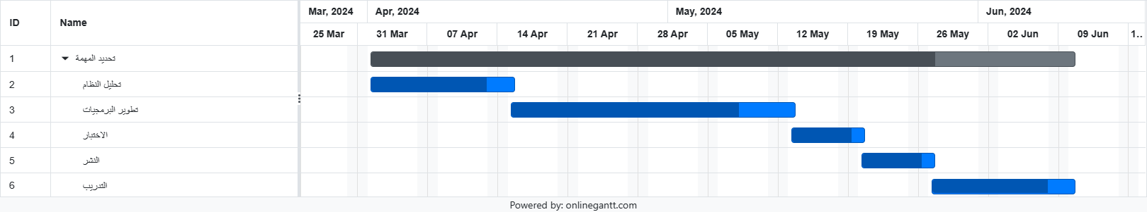

**تبعيات المشروع:**

ترتبط مهام المشروع بشكل معقد، مما يستلزم تقدمًا متسلسلًا لضمان التنفيذ الناجح. على سبيل المثال، يجب إكمال تحليل النظام قبل البدء في تطوير البرامج، ولا يمكن أن يبدأ الاختبار إلا بعد انتهاء مرحلة التطوير.

**تخصيص الموارد:**

سيتطلب المشروع تخصيص فرق مخصصة تتكون من المطورين المهرة، والمختبرين ذوي الخبرة، والمدربين الأكفاء لضمان التنفيذ السلس للمهام.

بالإضافة إلى ذلك، سيكون توفير البنية التحتية السحابية ونشر أدوات DevOps أمرًا بالغ الأهمية لتسهيل أنشطة التطوير والنشر السلسة.

**التخطيط للطوارئ:**

إن دمج فترة مؤقتة مدتها أسبوع واحد في كل مرحلة من الجدول الزمني للمشروع سيكون بمثابة إجراء استباقي لمعالجة التأخير أو التحديات غير المتوقعة التي قد تنشأ.

يهدف بدل الطوارئ هذا إلى تعزيز مرونة المشروع ومرونته، مما يمكّن الفريق من التكيف مع الظروف غير المتوقعة مع الحفاظ على الجداول الزمنية الشاملة للمشروع.

**مشاركة أصحاب المصلحة:**

سيتم تنفيذ خطة شاملة لإشراك أصحاب المصلحة لتعزيز التواصل المفتوح والتعاون طوال دورة حياة المشروع.

سيتم جدولة اجتماعات منتظمة وتحديثات التقدم وجلسات التعليقات لضمان بقاء أصحاب المصلحة على اطلاع ومشاركة في قرارات المشروع الرئيسية.

علاوة على ذلك، سيتم إنشاء قنوات مخصصة للتواصل مع أصحاب المصلحة لمعالجة أي مخاوف أو مشكلات على الفور، وبالتالي تعزيز الشفافية والثقة داخل فريق المشروع.

# Task 3

**أهمية التصميم المعماري والمبادئ الأساسية في البنية التحتية السحابية لشركة HealthSecure Inc.**

**مقدمة:**

يلعب التصميم المعماري والمبادئ الأساسية دورًا حاسمًا في التنفيذ الناجح للبنية التحتية السحابية لشركة HealthSecure Inc.، وهي شركة متخصصة في الخدمات الصحية. تعمل صناعة الرعاية الصحية بموجب لوائح ومتطلبات صارمة، وتتطلب أنظمة موثوقة للغاية وقابلة للتطوير وآمنة لإدارة البيانات الصحية الحساسة وضمان تقديم الخدمات دون انقطاع. تضمن البنية السحابية المصممة جيدًا تلبية هذه الاحتياجات من خلال توفير منصة مرنة وقوية وفعالة من حيث التكلفة لإدارة البيانات الصحية وتقديم الخدمات. تسمح قابلية التوسع لشركة HealthSecure Incبالتكيف ديناميكيًا مع أعباء العمل المتنوعة، مما يضمن قدرة النظام على التعامل مع أوقات الذروة دون تدهور في الأداء. تعد الموثوقية أمرًا بالغ الأهمية في مجال الرعاية الصحية، حيث يمكن أن تؤدي فترات التوقف الطفيفة إلى عواقب وخيمة، وبالتالي تحتاج البنى السحابية إلى تضمين تجاوز الفشل والتكرار للحفاظ على التشغيل المستمر. يعد الأمان أمرًا بالغ الأهمية نظرًا للطبيعة الحساسة للبيانات الصحية، مما يستلزم اتخاذ تدابير متقدمة مثل التشفير وضوابط الوصول والامتثال للوائح الصحية مثل HIPAA .وتسمح كفاءة التكلفة، التي يتم تحقيقها من خلال نماذج الدفع أولاً بأول وتخفيض النفقات الرأسمالية، بتخصيص الموارد المالية بشكل أفضل نحو رعاية المرضى والابتكار. بالإضافة إلى ذلك، تعمل التقنيات السحابية على تسهيل التميز التشغيلي من خلال أتمتة المهام الروتينية، وتحسين المراقبة والإدارة، وتمكين النشر السريع للتحديثات والميزات الجديدة. يتيح هذا النهج الشامل للبنية التحتية السحابية لشركة HealthSecure Inc. تعزيز كفاءتها التشغيلية، وبالتالي تحسين جودة وموثوقية خدماتها الصحية.

**أهمية التصميم المعماري:**

* قابلية التوسع: تسمح البنية السحابية القوية لشركة HealthSecure Inc. بتوسيع نطاق خدماتها بسلاسة لتلبية الطلب المتزايد. تعتبر قابلية التوسع هذه أمرًا بالغ الأهمية للتعامل مع كميات كبيرة من البيانات الصحية، خاصة خلال أوقات الذروة مثل حالات الطوارئ الصحية العامة أو الأزمات الصحية الموسمية. من خلال تصميم البنية التحتية السحابية مع وضع قابلية التوسع في الاعتبار، تستطيع شركة HealthSecure Inc ضمان بقاء خدماتها سريعة الاستجابة وفعالة في ظل أحمال مختلفة. تضمن هذه القدرة على ضبط الموارد ديناميكيًا تقديم الخدمة دون انقطاع، والحفاظ على جودة الرعاية ورضا المستخدم حتى أثناء فترات ارتفاع الطلب.
* الموثوقية: تعتمد الخدمات الصحية على التوافر المستمر والموثوقية، حيث أن أي انقطاع يمكن أن يكون له عواقب وخيمة على رعاية المرضى. يجب أن تتضمن البنية السحابية آليات التكرار وتجاوز الفشل لضمان بقاء خدمات شركة HealthSecure Inc. جاهزة للعمل حتى في حالة فشل الأجهزة أو أي انقطاعات أخرى. يتضمن ذلك الاستفادة من مناطق التوفر المتعددة لتوزيع الموارد والتأكد من أن الفشل في منطقة واحدة لا يؤثر على النظام بأكمله. تعد حلول النسخ الاحتياطي التلقائي وخطط التعافي من الكوارث أيضًا من المكونات الأساسية، حيث توفر شبكة أمان تتيح الاستعادة السريعة للخدمات وسلامة البيانات.
* الأمان: نظرًا للطبيعة الحساسة للبيانات الصحية، يعد الأمان أمرًا بالغ الأهمية. يجب أن يتم تصميم البنية السحابية باستخدام تدابير أمنية قوية، بما في ذلك تشفير البيانات أثناء التخزين وأثناء النقل، وضوابط الوصول الشاملة لتقييد الوصول إلى البيانات على الموظفين المصرح لهم فقط، وعمليات التدقيق الأمني ​​المنتظمة لتحديد نقاط الضعف والتخفيف منها. تساعد هذه التدابير في حماية بيانات المرضى من الوصول غير المصرح به والتهديدات السيبرانية، مما يضمن الامتثال للمعايير التنظيمية مثل HIPAA. لا تعمل البنية التحتية السحابية الآمنة على حماية خصوصية المريض فحسب، بل تعمل أيضًا على بناء الثقة مع المستخدمين وأصحاب المصلحة.
* كفاءة التكلفة: تسمح البنية التحتية السحابية لشركة HealthSecure Inc. بتحسين التكاليف من خلال استخدام نموذج الدفع أولاً بأول، مما يعني الدفع فقط مقابل الموارد المستخدمة. تساعد مبادئ التصميم المعماري مثل تحسين الموارد والقياس الآلي في تقليل تكاليف التشغيل مع الحفاظ على الأداء العالي والتوافر. ومن خلال تجنب الحاجة إلى استثمارات كبيرة مقدمًا في الأجهزة المادية ومن خلال تعديل تخصيص الموارد ديناميكيًا بناءً على الطلب، تستطيع شركة HealthSecure Inc. تحقيق وفورات كبيرة في التكاليف. تتيح هذه الفعالية من حيث التكلفة تخصيص الأموال بشكل أفضل لتحسين خدمات الرعاية الصحية والاستثمار في الحلول المبتكرة.
* الأداء: يجب تصميم البنية التحتية السحابية لتقديم أداء عالي، وضمان تشغيل التطبيقات والخدمات بكفاءة وتلبية احتياجات المستخدمين. يتضمن ذلك اختيار الموارد السحابية المناسبة التي تتوافق مع المتطلبات المحددة للتطبيقات المختلفة، وتحسين تخزين البيانات للوصول السريع واسترجاعها، وضمان الاتصال بزمن وصول منخفض بين المكونات المختلفة للبنية التحتية. تعمل البنية السحابية عالية الأداء على تحسين تجربة المستخدم من خلال توفير وصول سريع وموثوق إلى الخدمات والبيانات الصحية، وبالتالي تحسين الجودة الشاملة للرعاية التي تقدمها شركة HealthSecure Inc.

**المبادئ الأساسية للهندسة السحابية:**

* هندسة الخدمات الصغيرة: يتيح اعتماد بنية الخدمات الصغيرة لشركة HealthSecure Inc. تطوير الخدمات الفردية ونشرها وتوسيع نطاقها بشكل مستقل. يقوم هذا النمط المعماري بتقسيم التطبيقات إلى خدمات أصغر وغير مترابطة يمكن تطويرها واختبارها ونشرها بشكل مستقل. ومن خلال القيام بذلك، تكتسب شركة HealthSecure Inc. مرونة متزايدة، مما يمكّن المؤسسة من الاستجابة بسرعة لاحتياجات العمل المتغيرة أو التقدم التكنولوجي. يسهل هذا النهج المعياري أيضًا إجراء عمليات صيانة وتحديثات أسهل، حيث إن التغييرات التي يتم إجراؤها على خدمة واحدة لا تؤثر على النظام بأكمله. والنتيجة هي بنية تحتية أكثر مرونة وقدرة على التكيف ويمكن أن تتطور مع متطلبات قطاع الرعاية الصحية.
* البنية التحتية ك كود (: (IaCاستخدام ممارسات البنية التحتية ك كود ((IaC ، تستطيع شركة HealthSecure Inc. أتمتة عملية توفير الموارد السحابية وإدارتها. يتضمن IaC تحديد البنية التحتية وإدارتها من خلال التعليمات البرمجية بدلاً من العمليات اليدوية، مما يؤدي إلى تسريع عملية النشر وضمان الاتساق والتكرار. تعمل الأتمتة على تقليل مخاطر الأخطاء البشرية، مما يؤدي إلى عمليات بنية تحتية أكثر موثوقية وقابلية للتنبؤ بها. تعمل أدوات مثل Terraform وAWS CloudFormation على تمكين شركة HealthSecure Inc. من تنفيذ IaC، وتسهيل التوسع السريع، وتحسين إدارة الموارد، وتبسيط عمليات التعافي من الكوارث. يعد IaC ضروريًا للحفاظ على بيئة سحابية ديناميكية وفعالة تدعم التحسين المستمر والتميز التشغيلي.
* ممارسات :DevOpsيؤدي دمج ممارسات DevOps في البنية السحابية إلى تعزيز التعاون بين فرق التطوير والعمليات، وكسر الصوامع وتعزيز ثقافة التحسين المستمر. تركز DevOps على التكامل المستمر وخطوط التوزيع المستمرة (CI/CD)، والتي تعمل على أتمتة اختبار ونشر تغييرات التعليمات البرمجية. وهذا يمكّن شركة HealthSecure Inc. من تقديم ميزات وتحديثات جديدة بسرعة، مما يؤدي إلى تحسين الإنتاجية العامة وجودة الخدمة. من خلال اعتماد ممارسات DevOps، تستطيع شركة HealthSecure Inc. تحقيق وقت أسرع لطرح حلول الرعاية الصحية الجديدة في السوق، وتعزيز موثوقية الخدمة، والتأكد من بقاء البنية التحتية السحابية متوافقة مع أهداف العمل واحتياجات المستخدم.
* الحوسبة بدون خادم: تتيح الاستفادة من الحوسبة بدون خادم لشركة HealthSecure Inc. تشغيل الوظائف في السحابة دون الحاجة إلى إدارة الخوادم. تلخص البنى بدون خادم إدارة البنية التحتية الأساسية، مما يسمح للمطورين بالتركيز على كتابة التعليمات البرمجية وبناء الوظائف. يمكن أن يؤدي هذا النهج إلى تقليل النفقات التشغيلية بشكل كبير وتحسين الكفاءة، حيث يتولى موفر السحابة مهام مثل التوسع والتصحيح والصيانة. تعمل خدمات مثل AWS Lambda وAzure Functions على تمكين شركة HealthSecure Inc. من تنفيذ الحوسبة بدون خادم، مما يؤدي إلى توفير التكاليف وزيادة السرعة. تعتبر البنى بدون خادم مفيدة بشكل خاص لتنفيذ المهام قصيرة العمر، والتعامل مع أعباء العمل المستندة إلى الأحداث، وبناء تطبيقات قابلة للتطوير دون تعقيد إدارة البنية التحتية للخادم.
* واجهات برمجة التطبيقات والتكامل: يضمن تصميم البنية التحتية السحابية باستخدام واجهات برمجة التطبيقات المحددة جيدًا التكامل السلس مع الأنظمة والخدمات الأخرى. تسهل واجهات برمجة التطبيقات إمكانية التشغيل البيني وتبادل البيانات بين التطبيقات والمنصات الصحية المختلفة، مما يمكّن شركة HealthSecure Inc. من إنشاء نظام بيئي متصل للخدمات الصحية. يعد هذا التكامل ضروريًا لتوفير رعاية شاملة، لأنه يسمح بتجميع وتحليل البيانات من مصادر مختلفة، وتحسين عملية صنع القرار ونتائج المرضى. من خلال الاستفادة من واجهات برمجة التطبيقات، تستطيع شركة HealthSecure Inc. تعزيز وظائف خدماتها ومدى وصولها،.

**المبادئ الأساسية في التصميم المعماري :**

هناك العديد من المبادئ الأساسية التي توجه التصميم المعماري للبنية التحتية السحابية لشركة HealthSecure Inc. وتضمن هذه المبادئ أن تكون البنية التحتية قوية وفعالة وقادرة على تلبية احتياجات المنظمة بفعالية.

**النمطية:** يعد تصميم البنية التحتية في المكونات المعيارية أمرًا ضروريًا لسهولة الصيانة والترقيات وقابلية التوسع. تتيح الوحدة النمطية لشركة HealthSecure Inc. عزل المكونات الفردية وإدارتها بشكل مستقل. وهذا يعني أن التغييرات أو الترقيات لجزء واحد من النظام لا تؤدي إلى تعطيل البنية التحتية بأكملها. على سبيل المثال، إذا احتاجت شركة HealthSecure Inc. إلى ترقية نظام قاعدة البيانات الخاص بها أو إضافة تطبيق جديد، فيمكنها القيام بذلك دون التأثير على المكونات الأخرى. تعد هذه الوحدة أمرًا بالغ الأهمية في بيئة الرعاية الصحية الديناميكية حيث تتطور التقنيات والمتطلبات بسرعة.

**الأتمتة:** يعد الاستفادة من الأتمتة في نشر المهام وتوسيع نطاقها وإدارتها مبدأً بالغ الأهمية آخر. تعمل الأتمتة على تقليل الأخطاء البشرية وزيادة الكفاءة وتضمن الاتساق عبر البنية التحتية. يمكن للعمليات الآلية مثل التكامل المستمر وخطوط التوزيع المستمرة ( (CI/CD تبسيط عملية نشر التطبيقات والتحديثات الجديدة، مما يجعل النظام أكثر مرونة. بالنسبة لشركة HealthSecure Inc.، يعني هذا تنفيذًا أسرع للميزات والتحسينات الجديدة، والتي يمكن أن تؤثر بشكل مباشر على رعاية المرضى والكفاءة التشغيلية.

**كفاءة التكلفة:** يعد تنفيذ تصميمات فعالة من حيث التكلفة أمرًا حيويًا لإدارة النفقات التشغيلية مع الحفاظ على الأداء والموثوقية. يمكن تحقيق فعالية التكلفة من خلال استخدام بنيات بدون خادم، والتي تعمل تلقائيًا على قياس الموارد بناءً على الطلب، ومن خلال تحسين تخصيص الموارد. يمكن لشركة HealthSecure Inc. الاستفادة من نموذج الدفع أولاً بأول، مما يضمن أنهم يدفعون فقط مقابل الموارد التي يستخدمونها فعليًا. يساعد هذا النهج في التحكم في التكاليف، وهو أمر مهم بشكل خاص في قطاع الرعاية الصحية حيث يمكن أن تكون الميزانيات محدودة، وتكون الكفاءة المالية أمرًا بالغ الأهمية.

**قابلية التشغيل البيني:** يعد ضمان إمكانية عمل المكونات والخدمات المختلفة معًا بسلاسة أمرًا ضروريًا لدمج تطبيقات وأنظمة الرعاية الصحية المختلفة. تسمح إمكانية التشغيل البيني لشركة HealthSecure Inc. بإنشاء نظام متماسك حيث يمكن مشاركة البيانات والوظائف عبر منصات وخدمات مختلفة. وهذا مهم بشكل خاص في مجال الرعاية الصحية، حيث يمكن لدمج بيانات المرضى وأنظمة الفواتير وجدولة العلاج ومنصات الأبحاث الطبية تحسين الكفاءة الشاملة ورعاية المرضى. ومن خلال تصميم بنية تحتية سحابية قابلة للتشغيل البيني، تستطيع شركة HealthSecure Inc. التأكد من أن جميع الأنظمة تتواصل بشكل فعال، مما يقلل من التكرار ويحسن دقة البيانات.

**الاستدامة:** يمكن أن يساعد دمج الممارسات المستدامة في تصميم البنية التحتية السحابية شركة HealthSecure Inc. على تقليل بصمتها البيئية. يتضمن ذلك استخدام الأجهزة الموفرة للطاقة، وتحسين عمليات مركز البيانات، والاستفادة من موفري الخدمات السحابية الخضراء. تتوافق جهود الاستدامة مع أهداف المسؤولية الاجتماعية الأوسع للشركات ويمكن أن تعزز سمعة المنظمة.

**التفوق التشغيلي**

التميز التشغيلي هو مبدأ يؤكد على التحسين المستمر وتقديم خدمات موثوقة وفعالة. بالنسبة لشركة HealthSecure Inc.، يتضمن اعتماد التميز التشغيلي من خلال التحول السحابي العديد من الاستراتيجيات المصممة لتعزيز الكفاءة التشغيلية وتقليل وقت التوقف عن العمل وضمان تقديم خدمات الرعاية الصحية بسلاسة.

* المراقبة والتسجيل: يعد تنفيذ أدوات المراقبة والتسجيل الشاملة أمرًا بالغ الأهمية للحصول على رؤى حول أداء النظام. تساعد هذه الأدوات في اكتشاف الحالات الشاذة وتحديد المشكلات المحتملة قبل تفاقمها وتوفير البيانات لتحليل السبب الجذري. من خلال المراقبة المستمرة للبنية التحتية السحابية، تستطيع شركة HealthSecure Inc. التأكد من أن جميع المكونات تعمل على النحو الأمثل. يسمح هذا النهج الاستباقي بالتدخل في الوقت المناسب، مما يقلل من تأثير أي اضطرابات على رعاية المرضى والكفاءة التشغيلية. يمكن استخدام أدوات مثل Amazon CloudWatch أو Prometheus لإعداد التنبيهات وإنشاء تقارير حول صحة النظام.
* التعافي من الكوارث والنسخ الاحتياطي: يعد إنشاء حلول قوية للتعافي من الكوارث والنسخ الاحتياطي أمرًا ضروريًا للحفاظ على استمرارية الخدمة. يجب أن تتأكد شركة HealthSecure Inc. من إجراء نسخ احتياطي لجميع بيانات المرضى والتطبيقات الهامة بشكل منتظم ويمكن استعادتها بسرعة في حالة فقدان البيانات أو فشل النظام. يتضمن ذلك استخدام الخدمات السحابية الأصلية مثل AWS Backup للنسخ الاحتياطية التلقائية وAWS Disaster Recovery لحلول تجاوز الفشل. وتضمن هذه التدابير الحد الأدنى من فترات التوقف عن العمل، والحفاظ على سلامة وتوافر معلومات وخدمات الرعاية الصحية الحيوية.
* ممارسات :DevOps يمكن أن يؤدي اعتماد ممارسات DevOps مثل التكامل المستمر والنشر المستمر ( (CI/CD إلى تحسين جودة وسرعة إصدارات البرامج بشكل كبير. من خلال أتمتة عملية النشر ودمج الاختبار طوال دورة التطوير، تستطيع شركة HealthSecure Inc. تقليل الأخطاء وضمان نشر التحديثات بسلاسة. تعمل أدوات مثل Jenkins أو GitLab CI أو AWS CodePipeline على تسهيل هذه الممارسات، مما يتيح عمليات نشر البرامج بشكل أكثر تكرارًا وموثوقية. يؤدي هذا النهج التعاوني بين فرق التطوير والعمليات إلى بنية تحتية سحابية أكثر مرونة وقدرة على التكيف.
* التدريب والتوثيق: يعد توفير التدريب المناسب والتوثيق الشامل للموظفين أمرًا حيويًا للإدارة والتشغيل الفعالين للبنية التحتية السحابية. يجب أن تستثمر شركة HealthSecure Inc. في برامج التدريب المنتظمة لإبقاء موظفي تكنولوجيا المعلومات على اطلاع بأحدث التقنيات السحابية وأفضل الممارسات. بالإضافة إلى ذلك، يجب أن تكون الوثائق التفصيلية للبيئة السحابية، بما في ذلك المخططات المعمارية وتدفقات العمليات وأدلة استكشاف الأخطاء وإصلاحها متاحة بسهولة. ويضمن ذلك قدرة الفريق على حل المشكلات بسرعة والحفاظ على الكفاءة التشغيلية والاستفادة من الإمكانات الكاملة للبنية التحتية السحابية.
* الأتمتة: يؤدي الاستفادة من الأتمتة في العمليات السحابية إلى تقليل الأخطاء البشرية وزيادة الكفاءة وضمان الاتساق. يمكن تطبيق الأتمتة على المهام الروتينية مثل توسيع نطاق الموارد وإدارة التصحيح وفحوصات الامتثال. باستخدام أدوات مثل AWS Lambda للحوسبة بدون خادم أو AWS Systems Manager للمهام التشغيلية الآلية، تستطيع شركة HealthSecure Inc. تبسيط العمليات والتركيز بشكل أكبر على المبادرات الإستراتيجية.
* الأمان والامتثال: يعد دمج الممارسات الأمنية في كل جانب من جوانب البنية التحتية السحابية أمرًا بالغ الأهمية. يجب أن تتبنى شركة HealthSecure Inc. نهجًا للأمان أولاً، وتنفيذ إجراءات مثل التشفير وإدارة الهوية والوصول (IAM) وعمليات تدقيق الأمان المنتظمة. يعد الامتثال للوائح الرعاية الصحية مثل HIPAA أمرًا بالغ الأهمية، ويجب تصميم البنية التحتية السحابية لتلبية هذه المعايير. يمكن لأدوات مثل AWS IAM وAWS Key Management Service (KMS) وAWS Config المساعدة في فرض سياسات الأمان والحفاظ على الامتثال.
* تحسين الموارد: يضمن التقييم المستمر وتحسين استخدام الموارد فعالية التكلفة والأداء الأمثل. يمكن لشركة HealthSecure Inc. استخدام أدوات مثل AWS Trusted Advisor لتلقي توصيات حول كيفية تحسين الموارد وتقليل التكاليف وتحسين أداء النظام. تساعد المراجعة المنتظمة لأنماط تخصيص الموارد واستخدامها في توسيع نطاق البنية التحتية بكفاءة وتقليل الهدر.
* الاستجابة للحوادث: يعد إنشاء خطة قوية للاستجابة للحوادث أمرًا ضروريًا لمعالجة أي مشكلات تنشأ بسرعة والتخفيف من حدتها. يجب على شركة HealthSecure Inc. تطوير استراتيجية مفصلة للاستجابة للحوادث تتضمن الأدوار والمسؤوليات وبروتوكولات الاتصال والتحليل بعد الحادث. يمكن أن تساعد التدريبات وعمليات المحاكاة المنتظمة في إعداد الفريق لسيناريوهات العالم الحقيقي، مما يضمن الاستجابة السريعة والفعالة لأي حوادث.

# Task 4

**قبل الترحيل الى الخدمات السحابيه**

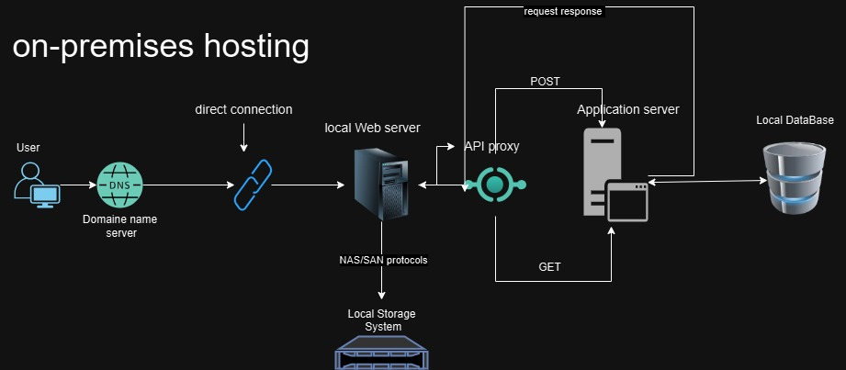

وصف الإعداد المحلي

**تفاعل المستخدم وحل DNS**

عندما ينقر المستخدم على اسم المجال، يتم إرسال الطلب إلى خادم DNS المحلي. يقوم خادم DNS هذا بتحليل اسم DNS إلى عنوان IP الخاص بالخادم المحلي الذي يستضيف تطبيق الويب.

**بوابة API**

يتم توجيه الطلب الذي تم حله إلى بوابة API المحلية. تتعامل بوابة API هذه مع طلبات POST وGET، وتعمل كنقطة دخول لجميع تفاعلات العميل مع الخدمات الخلفية.

**خادم التطبيقات (يعادل وظيفة Lambda)**

بدلاً من استخدام وظيفة AWS Lambda المستندة إلى السحابة، سيستخدم الإعداد المحلي خادم التطبيقات. يقوم هذا الخادم بتشغيل البرامج النصية أو التطبيقات الضرورية للتعامل مع منطق الأعمال. عندما تتلقى بوابة API طلبًا، فإنها تقوم بتشغيل خادم التطبيق لتنفيذ الوظيفة المقابلة.

تخزين الملفات (أي ما يعادل (S3 Bucket

لتخزين الملفات، يستخدم الإعداد المحلي وحدة تخزين متصلة بالشبكة ( (NAS أو شبكة منطقة تخزين ( (SAN عمل نظام التخزين هذا كمستودع مركزي لتخزين واسترجاع الملفات. يتفاعل خادم التطبيق مع NAS/SAN لإجراء عمليات مثل تحميل الملفات وتنزيلها وإدارتها.

قاعدة البيانات (أي ما يعادل DynamoDB)

بدلاً من DynamoDB، يستخدم الإعداد المحلي نظام إدارة قواعد البيانات الارتباطية ( (RDBMSمثل MySQL، أو PostgreSQL، أو قاعدة بيانات NoSQL مثل MongoDB. يتصل خادم التطبيق بقاعدة البيانات هذه لإجراء عمليات CRUD (الإنشاء والقراءة والتحديث والحذف). يقوم خادم قاعدة البيانات هذا بتخزين جميع البيانات الضرورية، مما يضمن سلامة البيانات وتوافرها.

موقع استضافة :تتم استضافة الملفات الثابتة لموقع الويب (HTML، CSS، (JavaScriptعلى خادم ويب محلي، مثل Apache أو Nginx. يقدم خادم الويب هذا المحتوى الثابت مباشرة إلى متصفح المستخدم، مما يسمح له بالتفاعل مع تطبيق الويب.

مثال لسير العمل

* تحليل :DNS ينقر المستخدم على اسم المجال، ويقوم خادم DNS المحلي بتحليله إلى عنوان IP الخاص بخادم الويب المحلي.
* طلب واجهة برمجة التطبيقات ( : (APIيرسل متصفح المستخدم طلبًا إلى بوابة واجهة برمجة التطبيقات ( (APIالمحلية، التي تتولى توجيه طلبات POST وGET.
* تنفيذ خادم التطبيق: تقوم بوابة API بإعادة توجيه الطلب إلى خادم التطبيق. إذا كان طلب POST لإرسال البيانات، يقوم الخادم بمعالجة الطلب ويتفاعل مع قاعدة البيانات المحلية لتخزين البيانات.
* تفاعل تخزين الملفات: إذا كان الطلب يتضمن عمليات ملفات، فإن خادم التطبيق يتفاعل مع NAS/SAN لتخزين الملفات أو استردادها.
* عمليات قاعدة البيانات: لاسترجاع البيانات أو تخزينها، يتصل خادم التطبيق بقاعدة البيانات المحلية، وينفذ الاستعلامات اللازمة، ويعيد النتائج إلى بوابة API.
* الرد على المستخدم: ترسل بوابة واجهة برمجة التطبيقات ( (API الاستجابة المعالجة مرة أخرى إلى متصفح المستخدم، لتكمل دورة الطلب والاستجابة.

**بعد الترحيل على الخدمات السحابيه**

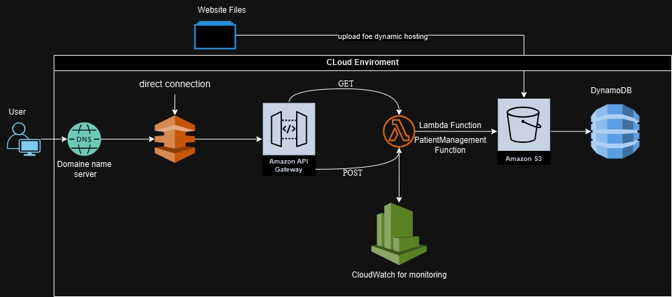

وصف تصميم UML

يبدأ التفاعل عندما ينقر المستخدم على خادم اسم المجال (DNS) للوصول إلى موقع الويب. تؤدي هذه الخطوة الأولية إلى إرسال طلب إلى DNS، وهو المسؤول عن تحويل اسم المجال إلى عنوان .IP بشكل أساسي، يقوم DNS بترجمة طلب المستخدم إلى تنسيق يمكن فهمه بواسطة البنية التحتية للويب، مما يؤدي إلى إنشاء اتصال مع بوابة API

عند تلقي الطلب الذي تم حله من DNS، تتدخل بوابة API للتعامل معه. تم تصميم بوابة API لمعالجة طلبات POST وGET. يتم تشغيل طلبات POST عندما يرسل المستخدم البيانات، مثل إرسال النموذج، بينما يتم تنشيط طلبات GET عندما يطلب المستخدم استرداد البيانات، مثل الوصول إلى صفحة ويب أو جلب المعلومات المخزنة. باعتبارها نقطة إدخال لجميع طلبات العملاء، تقوم بوابة API بتوجيه هذه الطلبات إلى وظائف AWS Lambda المناسبة.

بعد ذلك، يتم تشغيل وظيفة AWS Lambda من خلال الطلب المستلم من بوابة API. تعتمد وظائف Lambda على الأحداث، مما يعني أنها تنفذ منطق الواجهة الخلفية استنادًا إلى نوع استدعاء واجهة برمجة التطبيقات (POST أو GET). تقوم هذه الوظائف بتنفيذ العمليات على الحاوية S3 حسب الحاجة، مثل القراءة من الحاوية أو الكتابة إليها. توفر حاوية S3 حلول تخزين قابلة للتطوير، مما يضمن إدارة البيانات بكفاءة. بالإضافة إلى ذلك، تتفاعل وظيفة Lambda مع DynamoDB لعمليات قاعدة البيانات. يمكن أن يشمل ذلك الاستعلام عن قاعدة البيانات للحصول على معلومات، أو تحديث السجلات، أو تخزين بيانات جديدة. يوفر DynamoDB أداءً سريعًا ويمكن التنبؤ به مع قابلية التوسع السلسة، مما يجعله مثاليًا لهذا التطبيق.

من المهم ملاحظة أن ملفات موقع الويب تتم استضافتها خارج البيئة السحابية. يتم تخزين الملفات الثابتة (HTML، CSS، (JavaScriptالتي تشكل الواجهة الأمامية للموقع على خادم ويب تقليدي أو خدمة استضافة مختلفة. يضمن هذا الإعداد تسليم هذه الملفات مباشرة إلى متصفح المستخدم، بينما تتم إدارة المحتوى الديناميكي وتفاعلات البيانات من خلال البنية التحتية السحابية لـ AWS.

باختصار، يتضمن التصميم تفاعل المستخدم مع DNS للوصول إلى موقع الويب، مع قيام DNS بحل المجال للاتصال ببوابة APIتعالج واجهة برمجة التطبيقات ) APIطلبات POST و(GET، مما يؤدي إلى تشغيل وظائف Lambda التي تتفاعل مع مجموعة S3 وDynamoDB للمعالجة الخلفية. وفي الوقت نفسه، تتم استضافة ملفات موقع الويب خارجيًا، مما يوفر حلاً قويًا وقابلاً للتطوير وفعالًا لإدارة طلبات وبيانات تطبيقات الويب.

# Task 5

**تقييم تأثير التصميم المعماري والمبادئ الأساسية على البنية السحابية لشركة HealthSecure Inc.**

**قابلية التوسع**

**التأثير:** يتأثر التصميم المعماري للبنية التحتية السحابية لشركة HealthSecure Inc.‎ بشدة بالحاجة إلى قابلية التوسع. كمقدم خدمات صحية، يجب على شركة HealthSecure Inc. التعامل مع كميات البيانات المتقلبة، خاصة أثناء حالات الطوارئ المتعلقة بالصحة العامة أو أوقات ذروة الاستخدام. على سبيل المثال، أثناء تفشي الأنفلونزا أو الوباء، يمكن أن يرتفع عدد المرضى الذين يحصلون على الخدمات الصحية، مما يؤدي إلى زيادة متطلبات توليد البيانات ومعالجتها. بالإضافة إلى ذلك، قد تواجه الشركة فترات حركة مرور عالية بسبب عوامل موسمية، أو فحوصات صحية ترويجية، أو المواعيد النهائية لتقديم التقارير التنظيمية.

وتضمن قابلية التوسع قدرة شركة HealthSecure Inc.على إدارة هذه الاختلافات بكفاءة دون المساس بالأداء أو تجربة المستخدم. تدعم البنية السحابية القابلة للتطوير التوسع والتقلص السلس للموارد، مما يسمح للبنية التحتية باستيعاب الأحمال المتنوعة. وتعد هذه القدرة على التكيف أمرًا بالغ الأهمية للحفاظ على جودة الخدمة وضمان حصول المستخدمين بشكل مستمر على الخدمات الصحية، بغض النظر عن الطلب.

التنفيذ: يتضمن تنفيذ قابلية التوسع في البنية التحتية السحابية لشركة HealthSecure Inc.‎ استخدام العديد من الأدوات والبنيات السحابية الأصلية المصممة لدعم التخصيص الديناميكي للموارد:

1. مجموعات القياس التلقائي: تقوم خدمات مثل AWS Auto Scaling وAzure Virtual Machine Scale Sets وأداة القياس التلقائي في Google Cloud تلقائيًا بضبط عدد موارد الحوسبة بناءً على الطلب في الوقت الفعلي. على سبيل المثال، إذا كانت هناك زيادة مفاجئة في عدد المستخدمين الذين يصلون إلى أحد تطبيقات الصحة، فيمكن أن يؤدي التوسع التلقائي إلى توفير خوادم إضافية للتعامل مع الحمل ثم تقليص الحجم مرة أخرى عندما ينخفض ​​الطلب.
2. بنية الخدمات الصغيرة: يؤدي اعتماد بنية الخدمات الصغيرة إلى تقسيم التطبيقات إلى خدمات أصغر ومستقلة. يمكن تطوير كل خدمة صغيرة ونشرها وتوسيع نطاقها بشكل مستقل. على سبيل المثال، يمكن لخدمة المصادقة التوسع بشكل منفصل عن خدمة سجلات المرضى، مما يضمن تخصيص الموارد بكفاءة بناءً على الاحتياجات المحددة.
3. تنسيق الحاويات: تقوم أدوات مثل Kubernetes بإدارة التطبيقات الموجودة في حاويات، مما يتيح توسيع نطاق الخدمات الصغيرة وتنسيقها بكفاءة. يمكن لـ Kubernetes توزيع حركة المرور تلقائيًا وإدارة أعباء العمل والتأكد من توسيع نطاق الخدمات أفقيًا لتلبية الطلب.
4. موازنة التحميل: تقوم موازنات التحميل بتوزيع حركة المرور الواردة عبر خوادم أو خدمات متعددة، مما يضمن عدم إرهاق أي خادم واحد. يقدم موفرو السحابة موازنات تحميل مُدارة (على سبيل المثال، AWS Elastic Load Balancing، وAzure Load (Balancer التي يمكنها التكيف ديناميكيًا مع أنماط حركة المرور.
5. الحوسبة بدون خادم: الاستفادة من الخدمات بدون خادم (على سبيل المثال، AWS Lambda و (Azure Functions تتيح لشركة HealthSecure Inc. تشغيل التعليمات البرمجية دون توفير الخوادم أو إدارتها. تتكيف البنى بدون خادم بطبيعتها مع الطلب، وتقوم بتنفيذ الوظائف استجابةً للأحداث وضبط الموارد تلقائيًا بناءً على حجم العمل.
6. قابلية التوسع في قاعدة البيانات: يضمن استخدام حلول قواعد البيانات القابلة للتطوير، مثل Amazon RDS مع النسخ المتماثلة للقراءة أو قاعدة بيانات Azure SQL مع التجمعات المرنة، إمكانية توسيع طبقة البيانات لدعم زيادة الوصول إلى البيانات ومتطلبات التخزين.

**الآثار الأمنية:** يجب تحقيق قابلية التوسع دون المساس بالأمن. ومع توسع نظام شركة HealthSecure Inc.، يعد ضمان توسيع نطاق الضوابط الأمنية أيضًا أمرًا بالغ الأهمية. فيما يلي العديد من الاعتبارات للحفاظ على أمان قوي أثناء التوسع:

1. المصادقة والتفويض: يضمن تنفيذ آليات المصادقة والترخيص القابلة للتطوير، مثل AWS Cognito أو Azure Active Directory، أنه مع زيادة عدد المستخدمين، تتم إدارة هوياتهم بشكل آمن. توفر هذه الخدمات مصادقة قوية وقابلة للتطوير مع مصادقة متعددة العوامل ((MFA والتكامل مع موفري الهوية المختلفين.
2. التشفير: يجب تشفير كافة البيانات، سواء كانت ثابتة أو أثناء النقل، باستخدام معايير تشفير قوية (على سبيل المثال، (AES-256 وينبغي تنفيذ آليات تشفير قابلة للتطوير لضمان أنه مع زيادة كمية البيانات، تظل عمليات التشفير فعالة ولا تصبح اختناقات.
3. الامتثال: يجب أن تمتثل شركة HealthSecure Inc. للمتطلبات التنظيمية مثل HIPAA. يجب أن تكون عمليات التحقق من الامتثال وعمليات التدقيق آلية وقابلة للتطوير. تساعد أدوات مثل AWS Artifact أو Azure Compliance Manager في إدارة مهام الامتثال وأتمتتها.
4. المراقبة والتسجيل: تعد حلول المراقبة والتسجيل القابلة للتطوير (مثل AWS CloudWatch و(Azure Monitor ضرورية لتتبع أداء النظام واكتشاف الحوادث الأمنية في الوقت الفعلي. يجب تكوين هذه الأدوات للتعامل مع الكميات المتزايدة من السجلات والمقاييس، مما يوفر رؤى قابلة للتنفيذ حول وضع النظام الصحي والأمني.
5. أمان الشبكة: مع توسع البنية التحتية، يجب تكوين عناصر التحكم في أمان الشبكة، مثل السحابة الخاصة الافتراضية ((VPCs والشبكات الفرعية ومجموعات الأمان، ديناميكيًا للحفاظ على العزلة والحماية من التهديدات. يمكن لحلول مثل AWS VPC Traffic Mirroring أو Azure Network Watcher أن تساعد في مراقبة حركة مرور الشبكة وتأمينها على نطاق واسع.
6. عناصر التحكم في الوصول: يضمن تنفيذ عناصر التحكم في الوصول الدقيقة باستخدام سياسات IAM AWS ) IAM وAzure (RBAC أنه مع توفير موارد جديدة، يتم فرض أذونات الوصول بشكل متسق. تضمن أتمتة تطبيق هذه السياسات تطبيق ممارسات الأمان بشكل موحد عبر البنية التحتية الموسعة.

من خلال معالجة هذه الآثار الأمنية، تستطيع شركة HealthSecure Inc. ضمان بقاء بنيتها التحتية السحابية القابلة للتطوير آمنة ومتوافقة وقادرة على التعامل مع المتطلبات المتنوعة بكفاءة. هذا النهج الشامل لقابلية التوسع والأمان يمكّن شركة HealthSecure Inc. من تقديم خدمات صحية موثوقة وعالية الجودة، حتى في ظل الظروف المتقلبة.

**المصداقية**

**التأثير:** تعتبر الموثوقية أمرًا بالغ الأهمية بالنسبة لشركة HealthSecure Inc.، حيث يؤثر توفر الخدمة بشكل مباشر على رعاية المرضى وثقتهم. في بيئة الرعاية الصحية، حتى فترات التوقف القصيرة يمكن أن يكون لها عواقب وخيمة، مثل تأخير الوصول إلى المعلومات الصحية الهامة، وتعطيل التواصل بين المتخصصين الطبيين، وإعاقة رعاية المرضى. لذلك، يجب أن يعطي التصميم المعماري للبنية التحتية السحابية لشركة HealthSecure Inc. الأولوية للموثوقية لضمان توفر الخدمات الصحية وسرعة الاستجابة بشكل مستمر.

لتحقيق موثوقية عالية، يجب أن تشتمل البنية على آليات التكرار وتجاوز الفشل. يتضمن ذلك تصميم النظام بطريقة تمكنه من الاستمرار في العمل حتى في حالة فشل مكون واحد أو أكثر. من خلال تنفيذ إستراتيجيات موثوقية قوية، تستطيع شركة HealthSecure Inc. توفير خدمات دون انقطاع، وتعزيز ثقة المستخدم، والحفاظ على الامتثال للوائح الرعاية الصحية التي تفرض معايير توافر عالية.

**التنفيذ:** ضمان الموثوقية في البنية التحتية السحابية لشركة HealthSecure Inc. يتضمن استخدام العديد من الأدوات السحابية الأصلية والاستراتيجيات المعمارية المصممة لتقليل وقت التوقف عن العمل وضمان التشغيل المستمر:

1. مناطق توافر خدمات متعددة: يضمن نشر التطبيقات عبر مناطق توافر خدمات متعددة ( (AZs داخل منطقة سحابية أنه في حالة تعرض إحدى مناطق توافر الخدمات لانقطاع الخدمة، يمكن أن تنتقل الخدمات إلى منطقة توافر خدمات أخرى دون انقطاع. يقدم موفرو الخدمات السحابية مثل AWS وAzure وGoogle Cloud مناطق توافر خدمات متعددة داخل مناطقهم لتعزيز التكرار.
2. قواعد البيانات الموزعة: يضمن استخدام أنظمة قواعد البيانات الموزعة (مثل Amazon Aurora وGoogle Cloud Spanner و(Azure Cosmos DB تكرار البيانات عبر مواقع متعددة. وهذا لا يؤدي إلى تحسين توافر البيانات فحسب، بل يوفر أيضًا المرونة في مواجهة حالات الفشل. على سبيل المثال، إذا فشلت عقدة قاعدة بيانات في موقع واحد، فيمكن للنظام الاستمرار في العمل باستخدام البيانات من عقدة أخرى.
3. موازنات التحميل: يؤدي تنفيذ موازنات التحميل (على سبيل المثال، AWS Elastic Load Balancing، وAzure Traffic Manager، و (Google Cloud Load Balancing إلى توزيع حركة المرور الواردة عبر مثيلات متعددة للتطبيق. وهذا لا يؤدي إلى تحسين الأداء فحسب، بل يضمن أيضًا أنه في حالة فشل مثيل واحد، يمكن لموازن التحميل إعادة توجيه حركة المرور إلى المثيلات السليمة، والحفاظ على توفر الخدمة.
4. عمليات التحقق من الصحة والاسترداد التلقائي: يضمن تكوين عمليات التحقق من الصحة للخدمات أن يقوم النظام بمراقبة صحة التطبيقات بشكل مستمر. إذا تبين أن أحد المثيلات غير سليم، فيمكن للنظام استبداله تلقائيًا بمثيل جديد. تعمل أدوات مثل AWS Auto Scaling وAzure Scale Sets وGoogle Cloud Managed Instance Groups على تسهيل عملية الاسترداد التلقائي هذه.
5. إجراءات النسخ الاحتياطي والاستعادة: يعد إجراء نسخ احتياطي للبيانات المهمة بانتظام والحصول على عملية استعادة محددة جيدًا أمرًا ضروريًا. تقدم خدمات مثل AWS Backup وAzure Backup وGoogle Cloud Backup حلول نسخ احتياطي تلقائية وقابلة للتطوير لضمان عدم فقدان البيانات في حالة الفشل.
6. التكرار الجغرافي: بالنسبة للخدمات الحيوية، يمكن أن يؤدي نشرها عبر مناطق متعددة إلى توفير طبقة إضافية من الموثوقية. وهذا يضمن أنه حتى لو تعرضت منطقة بأكملها لانقطاع الخدمة، فيمكن للخدمات الاستمرار في العمل من منطقة أخرى.

**الآثار الأمنية:** يجب أن تكون البنية الموثوقة آمنة أيضًا. ومع تنفيذ آليات التكرار وتجاوز الفشل، من المهم التأكد من أن هذه العمليات لا تؤدي إلى ثغرات أمنية. فيما يلي الاعتبارات الأساسية للحفاظ على الأمان أثناء التحولات:

1. عمليات تجاوز الفشل الآمنة: أثناء أحداث تجاوز الفشل، يعد ضمان بقاء البيانات مشفرة أثناء النقل وفي حالة عدم النشاط أمرًا بالغ الأهمية. يجب أن تتضمن آليات تجاوز الفشل الآمنة استخدام قنوات الاتصال المشفرة (مثل (TLS/SSL ومعايير التشفير القوية (مثل (AES-256 لتخزين البيانات.
2. ضوابط الوصول المتسقة: يجب أن تفرض الأنظمة المتكررة ومكونات تجاوز الفشل نفس ضوابط الوصول مثل الأنظمة الأساسية. يضمن استخدام سياسات إدارة الهوية والوصول (IAM) على سبيل المثال، AWS IAM و (Azure RBAC أن الموظفين المصرح لهم فقط هم من يمكنهم الوصول إلى الموارد الحيوية، بغض النظر عن حالة النظام.
3. سياسات الأمان التلقائية: يساعد تنفيذ سياسات الأمان التلقائية باستخدام أدوات مثل AWS Config أو Azure Policy أو Google Cloud Security Command Center على ضمان امتثال جميع الموارد لأفضل ممارسات الأمان. يمكن لهذه الأدوات تطبيق سياسات الأمان وتنفيذها تلقائيًا عبر جميع المثيلات، سواء كانت مكونات أساسية أو مكونات تجاوز الفشل.
4. المراقبة المستمرة: يضمن نشر حلول المراقبة الشاملة (مثل AWS CloudWatch وAzure Monitor وGoogle Cloud Operations (Suite رؤية في الوقت الفعلي للأداء والوضع الأمني ​​للبنية التحتية. يمكن لهذه الأدوات تنبيه المسؤولين إلى مشكلات الأمان المحتملة أثناء أحداث تجاوز الفشل، مما يسمح بحل سريع.
5. عمليات تدقيق الأمان المنتظمة: يساعد إجراء عمليات تدقيق أمني منتظمة واختبار الاختراق في تحديد نقاط الضعف المحتملة وتخفيفها في آليات التكرار وتجاوز الفشل. يعد التأكد من أن جميع المكونات، بما في ذلك أنظمة النسخ الاحتياطي وتجاوز الفشل، تخضع لنفس التقييمات الأمنية الصارمة أمرًا ضروريًا.

**الحماية**

**التأثير:** يتمتع الأمن بأهمية قصوى في التصميم المعماري للبنية التحتية السحابية لشركة HealthSecure Inc. نظرًا للطبيعة الحساسة للبيانات الصحية. تعد حماية معلومات المريض من الوصول غير المصرح به، وضمان سلامة البيانات، والامتثال للمتطلبات التنظيمية الصارمة مثل HIPAA من الضرورات الحاسمة. يجب أن يعطي التصميم المعماري الأولوية للتدابير الأمنية القوية لغرس الثقة بين المرضى ومقدمي الرعاية الصحية والهيئات التنظيمية فيما يتعلق بخصوصية البيانات وأمنها.

**التنفيذ:** لتحقيق الأمان الشامل في بنيتها التحتية السحابية، تطبق شركة HealthSecure Inc.‎ مجموعة قوية من الممارسات الأمنية:

1. التشفير القوي: يضمن تطبيق معايير التشفير القوية مثل AES-256 بقاء البيانات الحساسة محمية أثناء عدم وجودها داخل قواعد البيانات وأثناء النقل عبر الشبكات. يخفف التشفير من مخاطر خروقات البيانات ويضمن الامتثال للوائح حماية البيانات.
2. ضوابط وصول قوية: يضمن استخدام ضوابط الوصول الدقيقة من خلال حلول إدارة الهوية والوصول IAM) ) مثل AWS IAM وAzure RBAC أن الموظفين المصرح لهم فقط هم من يمكنهم الوصول إلى الموارد والبيانات الحساسة. يعمل التحكم في الوصول المستند إلى الدور (RBAC) ومبادئ الامتيازات الأقل على تقليل مخاطر الوصول غير المصرح به.
3. عمليات تدقيق الأمان المنتظمة: يساعد إجراء عمليات تدقيق الأمان الدورية وتقييمات الثغرات الأمنية في تحديد ومعالجة الثغرات الأمنية المحتملة بشكل استباقي. تضمن عمليات التدقيق هذه أن تظل الإجراءات الأمنية فعالة ضد التهديدات الناشئة والمتطلبات التنظيمية المتطورة.
4. تدابير أمان الشبكة: يؤدي نشر تدابير أمان الشبكة مثل السحابة الخاصة الافتراضية (VPCs) والشبكات الفرعية ومجموعات الأمان إلى إنشاء قنوات وقطاعات اتصال آمنة داخل البنية التحتية السحابية. توفر VPCs بيئات معزولة لنشر الموارد بشكل آمن، بينما تفرض مجموعات الأمان والشبكات الفرعية تحكمًا دقيقًا في تدفق حركة المرور الواردة والصادرة.
5. منع فقدان البيانات (DLP): يساعد تنفيذ إستراتيجيات وأدوات DLP على منع التعرض غير المقصود للبيانات الحساسة أو تسربها. تقوم حلول DLP بمراقبة وحماية البيانات المستخدمة، والبيانات أثناء النقل، والبيانات غير النشطة، مما يضمن حماية شاملة للبيانات عبر دورة حياة البيانات بأكملها.

**الآثار الأمنية: تؤثر القرارات الهيكلية بشكل عميق على الوضع الأمني ​​للبنية التحتية السحابية لشركة HealthSecure Inc.:**

1. بنية الخدمات الصغيرة: في البنية القائمة على الخدمات الصغيرة، يجب على كل خدمة صغيرة فرض إجراءات أمنية قوية بشكل مستقل. يؤدي التأكد من تشفير قنوات الاتصال بين الخدمات الصغيرة باستخدام بروتوكولات طبقة النقل الآمنة (TLS) و طبقة المقابس الآمنة (SSL) إلى تأمين نقل البيانات بين الخدمات.
2. نموذج أمان الثقة المعدومة: يضمن اعتماد نموذج أمان الثقة المعدومة مصادقة جميع محاولات الوصول، سواء كانت داخلية أو خارجية، والموافقة عليها. يعمل هذا الأسلوب على تقليل سطح الهجوم من خلال التحقق المستمر من طلبات الوصول والتحقق من صحتها بناءً على السياسات والشروط الديناميكية.
3. الامتثال والمواءمة التنظيمية: يجب أن تتوافق الاختيارات المعمارية مع المتطلبات التنظيمية الخاصة بالصناعة مثل HIPAA، أو القانون العام لحماية البيانات (GDPR)، أو قوانين حماية البيانات الإقليمية الأخرى. يعد ضمان امتثال ممارسات معالجة البيانات ومعايير التشفير وضوابط الوصول لهذه اللوائح أمرًا ضروريًا لتخفيف المخاطر القانونية والحفاظ على الثقة مع أصحاب المصلحة.
4. الاستعداد للاستجابة للحوادث: إن وضع خطط وإجراءات قوية للاستجابة للحوادث يمكّن شركة HealthSecure Inc. من اكتشاف الحوادث الأمنية والتخفيف منها والتعافي منها بسرعة. تحدد بروتوكولات الاستجابة للحوادث خطوات تحديد الحوادث واحتوائها والقضاء عليها والتعافي منها لتقليل التأثير على العمليات ورعاية المرضى.

**فعالية التكلفة**

**التأثير:** تعد فعالية التكلفة أحد الاعتبارات المهمة في التصميم المعماري للبنية التحتية السحابية لشركة HealthSecure Inc.، وهي ضرورية لتحسين استخدام الموارد وإدارة النفقات التشغيلية بفعالية. في قطاع الرعاية الصحية، حيث يكون الأداء والموثوقية أمرًا بالغ الأهمية، يعد تحقيق التوازن بين التكلفة وجودة الخدمة أمرًا بالغ الأهمية لضمان العمليات المستدامة وزيادة تخصيص الميزانية إلى أقصى حد لرعاية المرضى والابتكار.

ا**لتنفيذ:** لتحقيق فعالية التكلفة مع الحفاظ على التميز التشغيلي، تتبنى شركة HealthSecure Inc. العديد من التدابير الإستراتيجية:

1. نموذج الدفع أولاً بأول: إن تبني نموذج تسعير الدفع أولاً بأول الذي يقدمه مقدمو الخدمات السحابية (مثل AWS أو Azure أو (GoogleCloud) يسمح لشركة HealthSecure Inc بمواءمة التكاليف مباشرة مع الاستخدام. تتيح هذه المرونة إمكانية توسيع نطاق الموارد بناءً على تقلبات الطلب، وتجنب الاستثمارات الأولية وتحسين الموارد المالية.
2. المثيلات المحجوزة: يؤدي استخدام المثيلات المحجوزة أو حجوزات السعة إلى تزويد شركة HealthSecure Inc. بخيارات تسعير مخفضة لأحمال العمل التي يمكن التنبؤ بها على مدى فترات طويلة. ومن خلال الالتزام بالسعة المحجوزة، يمكن للشركة تحقيق وفورات كبيرة في التكاليف مع ضمان التوافر والقدرة على تقديم خدمات الرعاية الصحية الحيوية.
3. أدوات إدارة التكلفة: الاستفادة من أدوات إدارة التكلفة المتقدمة مثل AWS Cost Explorer أو Azure Cost Management أو Google Cloud Cost Management تتيح المراقبة الاستباقية وتحسين الإنفاق السحابي. توفر هذه الأدوات رؤى حول أنماط الاستخدام، وتحدد فرص توفير التكاليف، وتسهل اتخاذ قرارات مستنيرة للتحكم في النفقات بشكل فعال.
4. الاستخدام الفعال للموارد: يتضمن تصميم البنية للاستخدام الفعال للموارد تحسين وضع عبء العمل واعتماد تقنيات مثل الحوسبة بدون خادم لأحمال العمل المتغيرة. تسمح الحوسبة بدون خادم لشركة HealthSecure Inc. بتنفيذ التعليمات البرمجية دون توفير الخوادم أو إدارتها، مما يقلل التعقيد التشغيلي والتكاليف المرتبطة بالموارد الخاملة.

**الآثار الأمنية:** أثناء متابعة مبادرات فعالية التكلفة، تعطي شركة HealthSecure Inc. الأولوية للحفاظ على تدابير أمنية قوية لحماية البيانات الصحية الحساسة:

1. التكوين الآمن: يضمن تنفيذ التكوينات الآمنة للموارد السحابية، بما في ذلك معايير التشفير وعناصر التحكم في الوصول وتسجيل التدقيق، حماية البيانات دون المساس بتوفير التكاليف. يتم دمج أفضل الممارسات الأمنية في تصميم ونشر البيئات السحابية للتخفيف من نقاط الضعف المحتملة.
2. تخفيف المخاطر: يساعد إجراء تقييمات منتظمة للمخاطر وعمليات تدقيق أمنية على تحديد ومعالجة المخاطر الأمنية المرتبطة بتدابير توفير التكاليف. تستخدم شركة HealthSecure Inc. تدابير استباقية للتخفيف من المخاطر، بما في ذلك الكشف عن التهديدات وإجراءات الاستجابة للحوادث والامتثال للمتطلبات التنظيمية مثل HIPAA.
3. المراقبة المستمرة: يضمن تنفيذ ممارسات المراقبة المستمرة الرؤية المستمرة للوضع الأمني ​​للبيئات السحابية. تتيح أدوات المراقبة والتنبيهات الآلية الكشف السريع عن الحالات الشاذة أو محاولات الوصول غير المصرح بها، مما يسهل الاستجابات السريعة للحوادث الأمنية وتقليل التأثيرات المحتملة.

من خلال مواءمة استراتيجيات فعالية التكلفة مع الممارسات الأمنية القوية، تعمل شركة HealthSecure Inc. على تعزيز مرونتها التشغيلية مع تحسين الموارد المالية. يدعم هذا النهج المتكامل التزام الشركة بتقديم خدمات رعاية صحية عالية الجودة، وحماية معلومات المرضى، والحفاظ على الامتثال للوائح الصناعة.

**الأداء**

**التأثير:** يعد الأداء جانبًا مهمًا في البنية السحابية لشركة HealthSecure Inc.، مما يضمن تشغيل تطبيقات وخدمات الرعاية الصحية بكفاءة وتلبية متطلبات متخصصي الرعاية الصحية والمرضى. يعد الأداء العالي أمرًا ضروريًا لتوفير الوصول في الوقت المناسب إلى السجلات الطبية وأدوات التشخيص وخدمات الرعاية الصحية عن بعد، وبالتالي تعزيز تقديم الرعاية الصحية الشاملة ونتائج المرضى.

ا**لتنفيذ**: لتحسين الأداء في البنية التحتية السحابية الخاصة بها، تنفذ شركة HealthSecure Inc. الاستراتيجيات التالية:

1. تخزين محسّن للبيانات: يضمن استخدام حلول التخزين القابلة للتطوير وعالية الأداء، مثل AWS S3 أو Azure Blob Storage أو Google Cloud Storage، الوصول السريع إلى بيانات الرعاية الصحية. تدير شركة HealthSecure Inc. بشكل استراتيجي وضع البيانات وطرق استرجاعها لتقليل زمن الوصول وتحسين تكاليف التخزين بناءً على تكرار الوصول ودورة حياة البيانات.
2. تحديد نوع المثيل: يعد اختيار أنواع مثيلات الحوسبة المناسبة (على سبيل المثال، AWS EC2 و (Azure Virtual Machines بناءً على متطلبات عبء العمل وخصائص الأداء أمرًا بالغ الأهمية. تقوم شركة HealthSecure Inc. بتكوين المثيلات ذات الطاقة الحاسوبية والذاكرة وعرض النطاق الترددي للشبكة الكافية لدعم متطلبات أداء تطبيقات الرعاية الصحية بشكل فعال.
3. شبكات تسليم المحتوى :(CDNs) يؤدي دمج شبكات CDN مثل AWS CloudFront أو Azure CDN أو Google Cloud CDN إلى تحسين الأداء من خلال تخزين المحتوى مؤقتًا بالقرب من المستخدمين النهائيين. وهذا يقلل من زمن الوصول ويسرع تسليم المحتوى، مما يحسن تجربة المستخدم لمتخصصي الرعاية الصحية الذين يصلون إلى السجلات الطبية أو منصات التطبيب عن بعد.

**الآثار الأمنية:** أثناء تحسين الأداء، تعطي شركة HealthSecure Inc.الأولوية للحفاظ على تدابير أمنية قوية لحماية المعلومات الصحية الحساسة:

1. أمان :CDN تنفيذ التدابير الأمنية داخل شبكات CDN، مثل حماية DDoS، وتشفير SSL/TLS لتوصيل المحتوى الآمن، وضوابط الوصول، يضمن سلامة البيانات وسريتها. تقوم شركة HealthSecure Inc. بتكوين شبكات CDN للتخفيف من التهديدات الأمنية ونقاط الضعف المحتملة مع تحسين الأداء.
2. تشفير البيانات وعناصر التحكم في الوصول: يعد تشفير البيانات أثناء التخزين وأثناء النقل باستخدام معايير تشفير قوية (على سبيل المثال، (AES-256 وفرض ضوابط وصول صارمة (على سبيل المثال، سياسات IAM، و (Azure RBAC أمرًا بالغ الأهمية.

1. تعمل إجراءات الأمان هذه على حماية بيانات المرضى من الوصول غير المصرح به والامتثال للمتطلبات التنظيمية مثل HIPAA.
2. مراقبة الأداء والاستجابة للحوادث: يتيح تنفيذ أدوات مراقبة الأداء المستمر وإجراءات الاستجابة للحوادث الأمنية الكشف الاستباقي عن المشكلات المتعلقة بالأداء والتهديدات الأمنية والتخفيف من آثارها. تستفيد شركة HealthSecure Inc. من حلول المراقبة للحفاظ على مستويات الأداء المثالية مع معالجة الحوادث الأمنية على الفور لتقليل الاضطرابات التشغيلية.

من خلال دمج استراتيجيات تحسين الأداء مع الممارسات الأمنية القوية، تعمل شركة HealthSecure Inc. على تعزيز كفاءة تقديم خدمات الرعاية الصحية، وتضمن الوصول السريع إلى معلومات المرضى الهامة، وتدعم أعلى معايير حماية البيانات والامتثال التنظيمي. يدعم هذا النهج الشامل مهمة الشركة المتمثلة في تقديم خدمات رعاية صحية استثنائية مع الحفاظ على سرية المريض وثقته.

**المبادئ الأساسية للهندسة السحابية**

**هندسة الخدمات المصغرة - microservices**

**التأثير:** تتمتع بنية الخدمات الصغيرة بتأثير عميق على البنية التحتية السحابية لشركة HealthSecure Inc. من خلال تعزيز المرونة وقابلية التوسع والاستخدام الفعال للموارد في تقديم خدمات الرعاية الصحية. يقوم هذا النهج المعماري بتقسيم التطبيقات المعقدة إلى خدمات أصغر ومستقلة يمكن تطويرها ونشرها وتوسيع نطاقها بشكل فردي. بالنسبة لشركة HealthSecure Inc.، يعني هذا دورات ابتكار أسرع، ووقتًا أسرع لتسويق حلول الرعاية الصحية الجديدة، وتحسين القدرة على التكيف مع احتياجات وتقنيات الرعاية الصحية المتطورة.

**التنفيذ:** للاستفادة من بنية الخدمات الصغيرة بشكل فعال، تنفذ شركة HealthSecure Inc. الاستراتيجيات التالية:

1. تحليل الخدمة: تحديد وتفكيك وظائف الرعاية الصحية إلى خدمات صغيرة منفصلة ومترابطة بشكل غير محكم. على سبيل المثال، يتيح فصل إدارة المرضى والسجلات الصحية الإلكترونية ( (HERالرعاية الصحية عن بعد وإعداد الفواتير إلى خدمات مستقلة للفرق تطوير كل خدمة وصيانتها بشكل مستقل.
2. النقل بالحاويات والتنسيق: يؤدي اعتماد منصات النقل بالحاويات مثل Docker وأدوات تنسيق الحاويات مثل Kubernetes إلى تمكين شركة HealthSecure Inc. من نشر الخدمات الصغيرة وإدارتها بكفاءة. تقوم الحاويات بتغليف الخدمات الصغيرة جنبًا إلى جنب مع تبعياتها، مما يضمن الاتساق عبر بيئات مختلفة وتبسيط النشر.
3. بوابة :APIيوفر تنفيذ بوابة API (على سبيل المثال، AWS API Gateway و (Azure API Management نقطة دخول واحدة لتطبيقات العميل للوصول إلى خدمات صغيرة متعددة. يؤدي ذلك إلى مركزية المصادقة والترخيص والمراقبة وتبسيط إدارة الخدمة وتعزيز الأمان.
4. قابلية التوسع والمرونة: يتيح تصميم الخدمات الصغيرة للتوسع بشكل مستقل لشركة HealthSecure Inc.تخصيص الموارد ديناميكيًا بناءً على متطلبات عبء العمل. تضمن تكوينات التوسع التلقائي، إلى جانب الخدمات السحابية الأصلية مثل AWS Lambda أو Azure Functions، الأداء الأمثل خلال فترات الاستخدام القصوى دون الإفراط في توفير الموارد.

**الآثار الأمنية:** يعد تأمين بنية الخدمات الصغيرة أمرًا بالغ الأهمية لحماية البيانات الصحية الحساسة والحفاظ على الامتثال التنظيمي:

1. الاتصال بين الخدمات: يضمن تنفيذ قنوات الاتصال الآمنة (مثل تشفير (TLS/SSL بين الخدمات الصغيرة سرية البيانات وسلامتها. تستخدم شركة HealthSecure Inc. مصادقة TLS المتبادلة وشبكات الخدمة مثل Istio لفرض أمان الاتصالات والتحكم في تدفق حركة المرور.
2. المصادقة والترخيص: تم تجهيز كل خدمة صغيرة بآليات مصادقة قوية (على سبيل المثال، OAuth2، (JWTللتحقق من هوية العملاء وفرض سياسات التحكم في الوصول. تعمل عناصر التحكم في الوصول المستندة إلى الأدوار (RBAC) ومبادئ الامتيازات الأقل على تقييد الوصول إلى البيانات والوظائف الحساسة بناءً على أدوار المستخدم.
3. أمن الحاويات: تطبق شركة HealthSecure Inc. أفضل ممارسات أمان الحاويات، بما في ذلك تقييمات الثغرات الأمنية المنتظمة، وفحص الصور، والحماية أثناء التشغيل. توفر منصات الحاويات مثل Docker Enterprise ميزات أمان مدمجة للتخفيف من المخاطر المرتبطة بالخدمات الصغيرة الموجودة في الحاويات.
4. المراقبة والتسجيل: يوفر تنفيذ حلول التسجيل والمراقبة المركزية (مثل Elasticsearch و (Prometheus رؤية واضحة لأداء الخدمات الصغيرة والأحداث الأمنية. تستخدم شركة HealthSecure Inc.‎ الكشف عن الحالات الشاذة والتنبيهات في الوقت الفعلي للاستجابة بشكل استباقي للحوادث الأمنية وشذوذات الأداء.

**البنية التحتية ك كود ((IaC**

**التأثير**: تُحدث البنية التحتية كرمز ( (IaCثورة في إدارة وتوفير البنية التحتية السحابية لشركة HealthSecure Inc. من خلال تمكين النشر والتكوين الآلي من خلال التعليمات البرمجية بدلاً من العمليات اليدوية. يحقق هذا النهج فوائد كبيرة من حيث السرعة وقابلية التوسع والكفاءة التشغيلية. من خلال تحديد مكونات البنية التحتية في التعليمات البرمجية، يضمن IaC الاتساق عبر البيئات ويقلل من مخاطر انحراف التكوين أو الخطأ البشري. تستفيد شركة HealthSecure Inc. من IaC لنشر الموارد وتوسيع نطاقها بسرعة، والاستجابة بسرعة لمتطلبات الرعاية الصحية المتغيرة، والحفاظ على البنية التحتية بطريقة يمكن التنبؤ بها وقابلة للتكرار.

**التنفيذ:** تقوم شركة HealthSecure Inc. بتنفيذ IaC باستخدام الممارسات والأدوات الرائدة في الصناعة مثل:

1. التكوين التعريفي: باستخدام اللغات التعريفية مثل YAML أو JSON، تحدد شركة HealthSecure Inc. الحالة المرغوبة للبنية التحتية السحابية الخاصة بها. تعمل أدوات مثل Terraform وAWS CloudFormation على ترجمة هذه التكوينات إلى استدعاءات واجهة برمجة التطبيقات ( (API لتوفير الموارد تلقائيًا.
2. التحكم في الإصدار: يضمن تخزين نصوص IaC النصية في أنظمة التحكم في الإصدار (مثل (Gitإمكانية التتبع وإمكانية التدقيق والتعاون بين أعضاء الفريق. تستخدم شركة HealthSecure Inc. إستراتيجيات التفرع وسحب الطلبات لإدارة التغييرات، وتسهيل عمليات النشر الخاضعة للرقابة وإمكانيات التراجع.
3. خطوط أنابيب الأتمتة: يؤدي دمج البرامج النصية IaC في مسارات CI/CD إلى أتمتة اختبار تغييرات البنية التحتية والتحقق من صحتها ونشرها. يضمن التكامل المستمر التحقق من صحة تحديثات البرامج النصية لـ IaC قبل تطبيقها على بيئات الإنتاج، مما يقلل من احتمالية التكوينات الخاطئة.
4. إمكانية إعادة استخدام القالب: تصمم شركة HealthSecure Inc. قوالب ووحدات قابلة لإعادة الاستخدام ضمن البرامج النصية لـ IaC لتوحيد تكوينات البنية التحتية عبر بيئات متعددة. تسمح المعلمات بالتخصيص مع الحفاظ على الاتساق في عناصر التحكم الأمنية وتكوينات الشبكة وتوفير الموارد.

**الآثار الأمنية:** يعد تأمين ممارسات IaC أمرًا ضروريًا لمنع الثغرات الأمنية وضمان سلامة البنية التحتية السحابية لشركة HealthSecure Inc.:

1. التخزين الآمن: تقوم شركة HealthSecure Inc. بتخزين البرامج النصية لـ IaC في مستودعات آمنة مع عناصر تحكم في الوصول والتشفير للحماية من الوصول غير المصرح به والتلاعب.
2. ممارسات الترميز الآمنة: يتضمن تنفيذ أفضل ممارسات الأمان ضمن البرامج النصية لـ IaC ما يلي:

* التكوينات المشددة: تكوين الموارد باستخدام إعدادات الأمان المشددة بشكل افتراضي، مثل تمكين التشفير أثناء عدم النشاط، وتقييد الوصول العام، وفرض مبادئ الامتيازات الأقل.
* إدارة الأسرار: استخدام خزائن أو خدمات آمنة (على سبيل المثال، AWS Secrets Manager و (Azure Key Vault لإدارة وحقن بيانات الاعتماد الحساسة ومفاتيح واجهة برمجة التطبيقات بشكل آمن في البرامج النصية لـ IaC.
* التدقيق والامتثال: دمج فحوصات الامتثال (على سبيل المثال، معايير CIS ومتطلبات (HIPAAفي قوالب IaC لفرض سياسات الأمان والمعايير التنظيمية أثناء توفير الموارد.

1. المراقبة المستمرة: تنفذ شركة HealthSecure Inc. المراقبة المستمرة للبنية التحتية المنشورة باستخدام أدوات مثل AWS Config أو Azure Security Center.تقوم المراقبة بالكشف والتنبيه بشأن الانحرافات عن التكوينات الآمنة أو التغييرات غير المصرح بها أو الحوادث الأمنية المحتملة.

**ممارسات DevOps**

**التأثير:** تعتبر ممارسات DevOps مفيدة في تحويل سير عمل التطوير والنشر في شركة HealthSecure Inc.، وتعزيز التعاون بين فرق التطوير ( (Devوالعمليات ( (Opsلتسريع تسليم البرامج وتحسين الكفاءة العامة. ومن خلال اعتماد مبادئ DevOps، تعمل شركة HealthSecure Inc. على تعزيز المرونة وتقليل وقت طرح الميزات والتحديثات الجديدة في السوق، وتعزيز موثوقية خدمات الرعاية الصحية الخاصة بها. تتضمن المكونات الرئيسية لـ DevOps التكامل المستمر ((CI، والتسليم المستمر ((CD، وأتمتة عمليات التطوير.

**التنفيذ:** تقوم شركة HealthSecure Inc. بتنفيذ ممارسات DevOps باستخدام الاستراتيجيات والأدوات التالية:

التكامل المستمر:(CI)

1. الإصدارات الآلية: تقوم شركة HealthSecure Inc. بدمج تغييرات التعليمات البرمجية بشكل متكرر في مستودع مشترك باستخدام عمليات البناء الآلية التي يتم تشغيلها عن طريق عمليات التحكم في الإصدار. تعمل أدوات مثل Jenkins أو GitLab CI/CD أو Azure Pipelines على أتمتة مراحل الإنشاء والاختبار والتحقق من الصحة.
2. اختبار الوحدة: يتم تنفيذ اختبارات الوحدة الآلية أثناء CI للتحقق من صحة تغييرات التعليمات البرمجية وتحديد العيوب في وقت مبكر من دورة التطوير. توفر نتائج الاختبار تعليقات فورية للمطورين، مما يضمن جودة التعليمات البرمجية وموثوقيتها.

التسليم المستمر (CD):

1. عمليات النشر الآلي: تقوم شركة HealthSecure Inc. بأتمتة نشر التطبيقات وتغييرات البنية التحتية عبر بيئات التطوير والاختبار والإنتاج. تعمل خطوط أنابيب الأقراص المضغوطة، التي تم تكوينها باستخدام أدوات مثل Kubernetes أو Docker أو AWS ECS، على تنسيق عمليات النشر في حاويات مع إمكانات التراجع.
2. خطوط أنابيب النشر: تدير خطوط أنابيب الأقراص المضغوطة عملية الإصدار، بما في ذلك توفير الموارد ونشر التكوينات وإجراء اختبارات التكامل لضمان الاتساق والموثوقية في عمليات نشر الإنتاج.

البنية التحتية ك كود :(IaC)

1. البرامج النصية للأتمتة: يؤدي دمج ممارسات IaC في سير عمل DevOps إلى أتمتة عملية توفير البنية التحتية السحابية وتكوينها. تستخدم شركة HealthSecure Inc. أدوات مثل قوالب Terraform أو AWS CloudFormation لتحديد مكونات البنية التحتية برمجيًا، مما يضمن الاتساق وإمكانية التكرار عبر البيئات.
2. التحكم في الإصدار: يتم تخزين البرامج النصية لـ IaC في مستودعات يتم التحكم فيها بالإصدار (على سبيل المثال، Git)، مما يتيح التعاون وإصدار الإصدارات وإمكانية تدقيق تغييرات البنية التحتية.

حلقات المراقبة والملاحظات:

1. مراقبة الأداء: تطبق شركة HealthSecure Inc. أدوات المراقبة (على سبيل المثال، Prometheus، و AWS (CloudWatch لتتبع أداء التطبيق، وسلامة البنية التحتية، ومقاييس تجربة المستخدم. توفر لوحات معلومات المراقبة رؤى في الوقت الفعلي حول سلوك النظام واختناقات الأداء.
2. آليات ردود الفعل: تتيح حلقات ردود الفعل المستمرة بين التطوير والعمليات وأصحاب المصلحة إجراء تحسينات متكررة واتخاذ قرارات مستنيرة. تعمل الاستجابة للحوادث وتحليل السبب الجذري على تسهيل التعلم وتحسين عمليات DevOps.

**الآثار الأمنية:** تم دمج الأمان في ممارسات DevOps من خلال مبادئ DevSecOps، مما يضمن إعطاء الأولوية للاعتبارات الأمنية طوال دورة حياة تطوير البرمجيات:

الشيكات الأمنية الآلية:

* تحليل التعليمات البرمجية الثابتة: تقوم شركة HealthSecure Inc. بدمج أدوات تحليل التعليمات البرمجية الثابتة (على سبيل المثال، SonarQube و (Checkmarx في مسارات CI لفحص التعليمات البرمجية بحثًا عن نقاط الضعف وأخطاء الترميز قبل النشر. تحدد عمليات الفحص التلقائية العيوب الأمنية مبكرًا، مما يقلل المخاطر وتكاليف المعالجة.
* أمان الحاوية: يتم فحص التطبيقات الموجودة في حاوية بحثًا عن نقاط الضعف باستخدام أدوات مثل Docker Security Scanning أو AWS Container Registry. عمل سياسات الأمان وعمليات التحقق من سلامة الصورة على فرض تكوينات آمنة وتخفيف المخاطر المرتبطة باستغلال الحاويات.

الامتثال والحوكمة:

* إنفاذ السياسة: تقوم مسارات DevOps بفرض سياسات الأمان والمتطلبات التنظيمية (على سبيل المثال، HIPAA، و(GDPR، ومعايير الصناعة من خلال الاختبارات والفحوصات الآلية. تعمل عمليات تدقيق الامتثال على التحقق من صحة الالتزام بالضوابط الأمنية وتخفيف المخاطر القانونية.
* عناصر التحكم في الوصول: تعمل عناصر التحكم في الوصول المستندة إلى الأدوار ( (RBAC ومبادئ الامتيازات الأقل على تقييد الوصول إلى الموارد الحساسة وتضمن الاستخدام المصرح به للحسابات المميزة داخل بيئات DevOps.

المراقبة الأمنية المستمرة:

* الكشف عن التهديدات في الوقت الفعلي: تنفذ شركة HealthSecure Inc. مراقبة أمنية مستمرة للكشف عن الأنشطة الشاذة أو محاولات الوصول غير المصرح بها أو الحوادث الأمنية المحتملة في البيئات السحابية. تقوم أدوات SIEMمثل Splunk) و(Elastic Security بتجميع السجلات وتحليلها للحصول على رؤى قابلة للتنفيذ والاستجابة للحوادث.
* من خلال دمج الأمان في سير عمل DevOps، تعمل شركة HealthSecure Inc. على تعزيز مرونة خدمات الرعاية الصحية الخاصة بها ضد التهديدات السيبرانية، وتسريع وقت طرح الابتكارات في السوق، وتضمن الامتثال للمتطلبات التنظيمية. تعمل ممارسات DevOps على تعزيز التميز التشغيلي من خلال تعزيز التعاون والأتمتة والتحسين المستمر عبر المؤسسة، مما يؤدي في النهاية إلى تقديم حلول رعاية صحية آمنة وموثوقة للمرضى ومقدمي الخدمات.

**الحوسبة بدون خادم**

**التأثير**: أحدثت الحوسبة بدون خادم ثورة في الطريقة التي تقوم بها شركة HealthSecure Inc. بتطوير التطبيقات ونشرها، والاستفادة من الموارد السحابية دون إدارة الخوادم أو البنية التحتية بشكل مباشر. يمكّن هذا التحول النموذجي شركة HealthSecure Inc. من تبسيط جهود التطوير وتقليل التعقيدات التشغيلية وتوسيع نطاق التطبيقات ديناميكيًا استجابة لأعباء العمل المتنوعة. من خلال تلخيص إدارة الخادم، تعمل الحوسبة بدون خادم على تعزيز المرونة وتسريع وقت الوصول إلى السوق وتحسين استخدام الموارد.

التنفيذ: تنفذ شركة HealthSecure Inc.‎ الحوسبة بدون خادم باستخدام الأنظمة الأساسية بدون خادم لموفري الخدمات السحابية، مثل AWS Lambda، أو Azure Functions، أو Google Cloud Functions. تشمل استراتيجيات التنفيذ الرئيسية ما يلي:

1. العمارة القائمة على الحدث:التنفيذ القائم على المشغل: يتم تنفيذ الوظائف استجابة للأحداث، مثل طلبات HTTP، أو تغييرات قاعدة البيانات (على سبيل المثال، تدفقات (DynamoDB)، أو تحميلات الملفات (على سبيل المثال، أحداث (S3يتيح هذا النموذج القائم على الأحداث التوسع التلقائي والتنفيذ الفعال من حيث التكلفة بناءً على الطلب.
2. التنفيذ عديم الحاله:مثيلات الحوسبة العابرة: الوظائف التي لا تحتوي على خادم هي عديمة الحالة وقصيرة العمر، وتعمل في بيئات حوسبة سريعة الزوال يوفرها موفر السحابة. كل استدعاء وظيفة مستقل، مما يلغي الحاجة إلى إدارة الخادم المستمرة.
3. التكامل مع الخدمات السحابية:عمليات تكامل الطرف الثالث: تتكامل الوظائف بدون خادم بسلاسة مع الخدمات السحابية وواجهات برمجة التطبيقات الأخرى (على سبيل المثال، AWS API Gateway و (Azure Event Grid لإنشاء بنيات قابلة للتطوير ومعتمدة على الأحداث. وهذا يمكّن شركة HealthSecure Inc. من تنظيم مسارات العمل المعقدة وأتمتة العمليات التجارية بكفاءة.
4. قابلية التوسع وكفاءة التكلفة:القياس التلقائي: يقوم موفرو الخدمات السحابية بإدارة قياس الوظائف تلقائيًا استجابةً للطلبات أو الأحداث الواردة. تستفيد شركة HealthSecure Inc. من التوسع المرن دون توفير البنية التحتية الأساسية أو إدارتها، مما يؤدي إلى تحسين التكاليف من خلال الدفع فقط مقابل وقت الحوسبة الفعلي والموارد المستهلكة.

الآثار الأمنية: تعتبر الاعتبارات الأمنية ذات أهمية قصوى عند اعتماد الحوسبة بدون خادم لحماية البيانات الصحية الحساسة والحفاظ على الامتثال التنظيمي:

1. تنفيذ التعليمات البرمجية الآمنة:الأذونات وعناصر التحكم في الوصول: تقوم شركة HealthSecure Inc. بتكوين أذونات دقيقة (على سبيل المثال، أدوار AWS IAM، والهويات المدارة من (Azureللتحكم في الوصول إلى الوظائف بدون خادم والموارد المرتبطة بها. يضمن مبدأ الامتياز الأقل أن الوظائف تصل فقط إلى الموارد والبيانات الضرورية.
2. تشفير البيانات:التشفير أثناء النقل وأثناء الراحة: تقوم البيئات التي لا تحتوي على خادم بتشفير البيانات أثناء النقل (على سبيل المثال، TLS/SSL لاتصالات واجهة برمجة التطبيقات) وفي حالة عدم النشاط (على سبيل المثال، حلول التخزين المشفرة مثل AWS S3 (SSE-KMS). تتم إدارة مفاتيح التشفير بشكل آمن لمنع الوصول غير المصرح به.
3. واجهات برمجة التطبيقات والتكاملات الآمنة:أمان واجهة برمجة التطبيقات: تنفذ شركة HealthSecure Inc. نقاط نهاية آمنة لواجهة برمجة التطبيقات (على سبيل المثال، AWS API Gateway مع مصادقة (JWT لإدارة الاتصال بين الوظائف التي لا تحتوي على خادم والخدمات الخارجية. يعمل التحقق من صحة الإدخال وتحديد المعدل على تقليل المخاطر المرتبطة بإساءة استخدام واجهة برمجة التطبيقات ( (APIأو هجمات الحقن.
4. أمان طبقة التطبيق:ممارسات التطوير الآمنة: يتبع المطورون ممارسات الترميز الآمنة ويقومون بإجراء تقييمات أمنية منتظمة (على سبيل المثال، تحليل التعليمات البرمجية الثابتة، وفحص الثغرات الأمنية) على الوظائف بدون خادم قبل النشر. تعمل المراقبة والتسجيل المستمر (على سبيل المثال، AWS CloudWatch Logs و (Azure Application Insights على تمكين الكشف السريع عن الحوادث الأمنية والاستجابة لها.

ومن خلال اعتماد الحوسبة بدون خادم، تعمل شركة HealthSecure Inc. على تعزيز الكفاءة التشغيلية وتسريع الابتكار وتحسين قابلية التوسع مع تخفيف النفقات التشغيلية العامة. يضمن التكوين الآمن والتنفيذ لبيئات بدون خادم حماية قوية للمعلومات الصحية الحساسة، والحفاظ على الثقة والامتثال للمعايير التنظيمية في مجال الرعاية الصحية.

**واجهات برمجة التطبيقات والتكامل**

**التأثير:** تلعب واجهات برمجة التطبيقات المحددة جيدًا دورًا حاسمًا في البنية السحابية لشركة HealthSecure Inc. من خلال تسهيل التكامل السلس مع الأنظمة والتطبيقات والخدمات المتنوعة. تتيح واجهات برمجة التطبيقات إمكانية التشغيل البيني، مما يسمح لشركة HealthSecure Inc. بتبادل البيانات بكفاءة مع مقدمي الرعاية الصحية والمرضى وتطبيقات الطرف الثالث. تدعم إمكانية التكامل هذه الرعاية التعاونية ومشاركة البيانات والوصول إلى المعلومات في الوقت الفعلي عبر منصات مختلفة، مما يعزز الكفاءة التشغيلية الشاملة ونتائج رعاية المرضى.

**التطبيق:**

1. الهندسة المعمارية المريحة: تصميم واجهة برمجة التطبيقات: تتبنى شركة HealthSecure Inc. مبادئ RESTful API لتصميم واجهات برمجة التطبيقات، مما يضمن البساطة وقابلية التوسع والمرونة في نقل البيانات. تستخدم واجهات برمجة تطبيقات REST أساليب HTTP القياسية (GET، وPOST، وPUT، و (DELETE وحمولات JSON لقابلية التشغيل البيني عبر أجهزة وتطبيقات العميل المختلفة.
2. بوابات واجهة برمجة التطبيقات: الإدارة المركزية: تستخدم شركة HealthSecure Inc. خدمات بوابة API(على سبيل المثال، AWS API Gateway وAzure API (Management لإدارة واجهات برمجة التطبيقات وتأمينها. توفر بوابات واجهة برمجة التطبيقات ((API ميزات مثل المصادقة والترخيص وإدارة حركة المرور والمراقبة وتبسيط إدارة دورة حياة واجهة برمجة التطبيقات (.(API
3. تنسيقات تبادل البيانات :JSON و :XMLتدعم واجهات برمجة التطبيقات ( (APIsتنسيقات تبادل البيانات المقبولة على نطاق واسع مثلJSON   
   JavaScript Object Notation) و) XML (لغة التوصيف القابلة للتوسيع) لتمثيل البيانات المنظمة. تضمن شركة HealthSecure Inc.‎ التوافق مع معايير الصناعة وإمكانية التشغيل التفاعلي مع الأنظمة القديمة.
4. التكامل القائم على الأحداث: قوائم انتظار الرسائل ووسطاء الأحداث: تستخدم شركة HealthSecure Inc. قوائم انتظار الرسائل (على سبيل المثال، Amazon SQS و (Azure Service Bus ووسطاء الأحداث (على سبيل المثال، AWS EventBridge و(Azure Event Grid للاتصالات غير المتزامنة والتكامل القائم على الأحداث بين المكونات الموزعة. يؤدي هذا إلى فصل الخدمات وتحسين قابلية التوسع وتعزيز الموثوقية في معالجة البيانات.

**الآثار الأمنية:**

المصادقة والتخويل:

* مفاتيح واجهة برمجة التطبيقات والرموز المميزة: تطبق شركة HealthSecure Inc. آليات مصادقة قوية (على سبيل المثال، OAuth 2.0 ومفاتيح واجهة برمجة التطبيقات) للتحقق من هويات العميل والسماح بالوصول إلى واجهات برمجة التطبيقات. يقوم التحكم في الوصول المستند إلى الدور ( (RBAC ومبادئ الامتيازات الأقل بتقييد الأذونات بناءً على أدوار المستخدم ومسؤولياته.

تحديد المعدل والاختناق:

* إدارة حركة المرور: تفرض بوابات واجهة برمجة التطبيقات ( (APIسياسات تقييد المعدل لمنع إساءة الاستخدام، والحماية من هجمات رفض الخدمة ((DoS، وضمان الاستخدام العادل للموارد. تقوم شركة HealthSecure Inc. بتكوين حدود الأسعار بناءً على أنماط استخدام واجهة برمجة التطبيقات ( (APIومتطلبات العمل.

تشفير البيانات:

* الاتصال الآمن: تنقل واجهات برمجة التطبيقات البيانات الحساسة عبر القنوات المشفرة باستخدام بروتوكولات طبقة النقل الآمنة (TLS) أو طبقة المقابس الآمنة (SSL). يعمل التشفير الخامل (على سبيل المثال، استخدام AWS KMS و (Azure Key Vaultعلى حماية البيانات المخزنة في قواعد البيانات أو أنظمة تخزين الكائنات، مع الحفاظ على السرية والنزاهة.

أفضل ممارسات أمان واجهة برمجة التطبيقات:

* التحقق من صحة الإدخال: تطبق شركة HealthSecure Inc. تقنيات صارمة للتحقق من صحة المدخلات والتطهير لمنع هجمات الحقن (على سبيل المثال، حقن SQL، (XSSوضمان سلامة البيانات.
* التدقيق والتسجيل: يتيح التسجيل الشامل (على سبيل المثال، AWS CloudTrail و (Azure Monitorومراجعة أنشطة واجهة برمجة التطبيقات المراقبة في الوقت الفعلي والكشف عن الحالات الشاذة والتحليل الجنائي لاكتشاف الحوادث الأمنية والاستجابة لها على الفور.

من خلال إعطاء الأولوية لممارسات تصميم واجهة برمجة التطبيقات الآمنة والتكامل، تعمل شركة HealthSecure Inc. على تعزيز حماية البيانات والامتثال التنظيمي (على سبيل المثال، HIPAA، و(GDPR، وموثوقية النظام بشكل عام. تدعم إجراءات الأمان القوية لواجهة برمجة التطبيقات إمكانية التشغيل البيني والتعاون السلس عبر أنظمة الرعاية الصحية، مما يعزز تقديم الرعاية الصحية بكفاءة والخدمات التي تركز على المريض.

**اقتراح إجراء أمني واحد: سيتم اقتراح اجرائين امنيين اثنين**

الإجراء الأمني ​​المقترح: AWS Key Management Service (KMS) والسحابة الخاصة الافتراضية ((VPC

لتعزيز أمان البنية التحتية السحابية لشركة HealthSecure Inc.، تم اقتراح إجراءين أمنيين مهمين: AWS Key Management Service (KMS) والسحابة الخاصة الافتراضية (.(VPC

**خدمة إدارة المفاتيح AWS (KMS)**

توفر AWS Key Management Service (KMS) طريقة مركزية وآمنة لإدارة مفاتيح التشفير، والتي تعتبر ضرورية للحفاظ على سرية البيانات الحساسة وسلامتها. باستخدام KMS، يمكن لشركة HealthSecure Inc. ضمان تخزين جميع مفاتيح التشفير بشكل آمن ولا يمكن الوصول إليها إلا من قبل الخدمات والمستخدمين المعتمدين. تسمح هذه الإدارة المركزية بتحكم ومراجعة أفضل لاستخدام المفاتيح، مما يضمن عدم إساءة التعامل مع المفاتيح أو كشفها.

يتكامل KMS بسلاسة مع خدمات AWS الأخرى، مثل S3 للتخزين، وRDS لقواعد البيانات، وLambda للحوسبة بدون خادم، مما يسهل تنفيذ التشفير عبر البنية التحتية السحابية بأكملها. ويضمن هذا التكامل تشفير البيانات سواء أثناء تخزينها أو أثناء نقلها، مما يوفر حماية شاملة ضد الوصول غير المصرح به. على سبيل المثال، يمكن تكوين مجموعات S3 لاستخدام التشفير من جانب الخادم مع مفاتيح KMS، مما يضمن تشفير البيانات المخزنة افتراضيًا. وبالمثل، يمكن ضبط قواعد البيانات في RDS لتشفير البيانات غير النشطة باستخدام مفاتيح KMS، مما يضيف طبقة إضافية من الأمان.

يدعم KMS أيضًا التدوير التلقائي للمفاتيح، مما يعزز أمان البيانات من خلال تحديث مفاتيح التشفير بانتظام وفقًا لجدول زمني محدد. وهذا يقلل من خطر اختراق المفاتيح، حيث يتم سحب المفاتيح القديمة واستبدالها بمفاتيح جديدة دون تدخل يدوي. بالإضافة إلى ذلك، توفر خدمة KMS سجلات مفصلة لاستخدام المفاتيح، مما يمكّن شركة HealthSecure Inc. من مراقبة الوصول واكتشاف أي نشاط مشبوه، وبالتالي تعزيز الأمان. يمكن تحليل هذه السجلات لتحديد أنماط استخدام المفاتيح ولضمان الوصول إلى المفاتيح فقط من خلال الكيانات المعتمدة.

لتعزيز الأمان بشكل أكبر، تستخدم KMS وحدات أمان الأجهزة ( (HSMsضمن خدمة AWS CloudHSM، والتي تتوافق مع المتطلبات التنظيمية الصارمة مثل FIPS 140-2. ويضمن هذا المستوى من الامتثال إدارة مفاتيح التشفير في بيئة آمنة، مما يزيد من حماية البيانات الصحية الحساسة. كما يوفر استخدام وحدات HSM أمانًا واضحًا للتلاعب، مما يساعد في الحفاظ على سلامة المفاتيح والبيانات المشفرة.

**السحابة الافتراضية الخاصة ((VPC**

تسمح AWS Virtual Private Cloud (VPC) لشركة HealthSecure Inc.‎ بإنشاء شبكة معزولة منطقيًا داخل سحابة AWS، مما يضمن حماية موارد السحابة من التهديدات الخارجية. باستخدام VPC، تستطيع شركة HealthSecure Inc. إنشاء بيئة آمنة تشبه إلى حد كبير الشبكة المحلية، مما يوفر التحكم في تكوين الشبكة وتدفق حركة المرور.

باستخدام VPC، يمكن لشركة HealthSecure Inc.‎ تقسيم شبكتها باستخدام شبكات فرعية، والتي يمكن أن تكون عامة أو خاصة. تُستخدم الشبكات الفرعية العامة للموارد التي يجب الوصول إليها من الإنترنت، مثل خوادم الويب، بينما تُستخدم الشبكات الفرعية الخاصة للموارد الداخلية، مثل قواعد البيانات وخوادم التطبيقات، التي لا تتطلب الوصول إلى الإنترنت. يعمل هذا التجزئة على تعزيز الأمان عن طريق الحد من تعرض الموارد الحساسة للتهديدات المحتملة. على سبيل المثال، يمكن لخادم الويب في شبكة فرعية عامة التعامل مع طلبات المستخدم أثناء الاتصال بشكل آمن مع خادم قاعدة البيانات في شبكة فرعية خاصة.

تتيح VPC استخدام مجموعات الأمان وقوائم التحكم في الوصول إلى الشبكة ( (ACLs للتحكم في حركة المرور الواردة والصادرة على مستوى المثيل والشبكة الفرعية. تعمل مجموعات الأمان كجدران حماية افتراضية للمثيلات، مما يسمح لشركة HealthSecure Inc.‎ بتحديد حركة المرور المسموح بها استنادًا إلى البروتوكولات والمنافذ وعناوين IP المصدر/الوجهة. توفر قوائم ACL للشبكة طبقة إضافية من الأمان من خلال التحكم في تدفق حركة المرور على مستوى الشبكة الفرعية. ويضمن هذا النهج ثنائي الطبقات أنه حتى لو تم تجاوز عنصر تحكم أمني واحد، فلا يزال بإمكان الآخر توفير الحماية.

علاوة على ذلك، تدعم VPC استخدام عناوين IP الخاصة، مما يقلل من التعرض للإنترنت العام ويعزز الأمان من خلال ضمان احتواء البيانات والتطبيقات الحساسة في بيئة آمنة. يمكن استخدام نظير VPC وAWS Direct Connect لإنشاء اتصالات آمنة بين VPCs والشبكات المحلية، مما يضمن الاتصال السلس والآمن. تسمح تقنية VPC Peering للموارد الموجودة في VPCs المختلفة بالتواصل كما لو كانت داخل نفس الشبكة، دون اجتياز الإنترنت العام. يوفر AWS Direct Connect اتصالاً مخصصًا بالشبكة من مكان العمل إلى AWS، مما يزيد من تعزيز الأمان وتقليل زمن الاستجابة.

هناك جانب مهم آخر لـ VPC وهو القدرة على تنفيذ نقاط نهاية VPC، والتي تتيح الاتصال الخاص بين VPC وخدمات AWS المدعومة، وتجاوز الإنترنت العام. وهذا يضمن بقاء البيانات داخل شبكة AWS الآمنة، مما يقلل من مخاطر التعرض لها. على سبيل المثال، يضمن الوصول إلى حاويات S3 من خلال نقاط نهاية VPC عدم مغادرة حركة البيانات بين VPC وS3 شبكة AWS، مما يعزز الأمان.

علاوة على ذلك، يمكن استخدام سجلات تدفق VPC لالتقاط معلومات حول حركة مرور IP من وإلى واجهات الشبكة في VPC. يمكن تحليل هذه البيانات للأمان واستكشاف الأخطاء وإصلاحها التشغيلية، مما يوفر رؤية لأنماط حركة مرور الشبكة والمساعدة في تحديد التهديدات المحتملة. يمكن تخزين سجلات التدفق في S3 لتحليلها على المدى الطويل أو مراقبتها في الوقت الفعلي باستخدام CloudWatch Logs، مما يسمح بالكشف الفوري عن الحوادث الأمنية والاستجابة لها.

# Task 6

يتضمن التقييم الشامل لأهمية التصميم المعماري والمبادئ الأساسية في عمليات التصميم لشركة HealthSecure Inc. فهم كيفية مساهمة هذه العناصر في الفعالية الشاملة والأمان وقابلية التوسع والموثوقية لأنظمتها. فيما يلي استكشاف لهذه الجوانب في سياق شركة HealthSecure Inc.

**أهمية التصميم المعماري لشركة HealthSecure Inc، مع التركيز على قابلية التوسع والأداء:**

يلعب التصميم المعماري دورًا حاسمًا في إنشاء الأساس الهيكلي للبنية التحتية لتكنولوجيا المعلومات الخاصة بشركة HealthSecure Inc. بالنسبة لشركة تتعامل مع البيانات الصحية الحساسة، مثل سجلات المرضى والتاريخ الطبي، تضمن البنية القابلة للتطوير إمكانية نمو الأنظمة بسلاسة للتعامل مع الأحمال المتزايدة وحجم البيانات. يمكن التعامل مع قابلية التوسع في البنية من خلال القياس الرأسي، حيث تتم ترقية موارد الأجهزة مثل وحدة المعالجة المركزية وذاكرة الوصول العشوائي، والقياس الأفقي، الذي يتضمن إضافة المزيد من المثيلات أو العقد لتوزيع عبء العمل عبر أجهزة متعددة. يوفر التوسع الأفقي، الذي يتم تسهيله بواسطة مجموعات التوسع التلقائي في AWS، لـ HealthSecure المرونة اللازمة لضبط الموارد ديناميكيًا بناءً على أنماط حركة المرور، مما يضمن الأداء الأمثل وفعالية التكلفة.

علاوة على ذلك، تعد استراتيجيات توسيع نطاق قاعدة البيانات أمرًا محوريًا للنجاح التشغيلي لشركة HealthSecure. تضمن تقنيات مثل التقسيم، الذي يتضمن تقسيم البيانات عبر قواعد بيانات متعددة، والنسخ المتماثل، الذي ينشئ نسخًا من قواعد البيانات عبر مناطق أو مناطق توافر خدمات AWS المختلفة، التوافر العالي، والاستعداد للتعافي من الكوارث، وإدارة البيانات بكفاءة. تعمل هذه الاستراتيجيات على تمكين HealthSecure من الحفاظ على الاستجابة وسلامة البيانات حتى أثناء أوقات ذروة الاستخدام أو الاضطرابات غير المتوقعة.

فيما يتعلق بالأداء، يؤثر التصميم المعماري الأمثل بشكل مباشر على مدى سرعة وموثوقية التطبيقات في استرداد معلومات المريض ومعالجتها. إن اختيارات تصميم قاعدة البيانات، مثل التسوية لتكامل البيانات وإلغاء التسوية لتحسين أداء القراءة، تمكن HealthSecure من تحقيق التوازن بين الحفاظ على اتساق المعاملات وتحسين سرعة الاستعلام. يؤدي تنفيذ الفهرسة الفعالة وتحسين الاستعلام إلى تقليل أوقات الاستجابة، وهو أمر بالغ الأهمية للتطبيقات التي تتطلب الوصول في الوقت الفعلي إلى سجلات المرضى أثناء حالات الطوارئ الطبية أو الزيارات الطبية الروتينية.

بالإضافة إلى ذلك، تلعب استراتيجيات التخزين المؤقت دورًا حيويًا في تحسين الأداء من خلال تخزين البيانات التي يتم الوصول إليها بشكل متكرر في الذاكرة باستخدام حلول مثل AWS ElastiCache أو Redis. يؤدي هذا إلى تقليل زمن الوصول وتقليل الحمل على قاعدة البيانات الأساسية، مما يحسن استجابة التطبيق بشكل عام. تعمل شبكات تسليم المحتوى (CDN)، مثل AWS CloudFront، على تحسين الأداء من خلال تقديم محتوى ثابت أقرب إلى المستخدمين النهائيين، وتقليل زمن الوصول وتعزيز تجربة المستخدم عند الوصول إلى المواد التعليمية للمرضى أو محتوى الوسائط المتعددة.

تكوينات الشبكة والخادم المحسنة، بما في ذلك موازنة التحميل مع AWS Elastic Load Balancing (ELB) والحاويات مع Docker وKubernetes، تضمن بقاء تطبيقات HealthSecure قوية وقابلة للتطوير ومتسامحة مع الأخطاء. تعمل هذه التقنيات على تبسيط عمليات النشر، وتسهيل الاستخدام الفعال للموارد، ودعم الأداء المتسق عبر البيئات المختلفة. ومن خلال دمج هذه المبادئ المعمارية، فإن HealthSecure لا يعزز الكفاءة التشغيلية ورضا المستخدم فحسب، بل يلبي أيضًا المتطلبات التنظيمية الصارمة ويستعد للتطورات المستقبلية في تكنولوجيا الرعاية الصحية.

**شرح مفصل يركز على الاعتبارات الأمنية والمبادئ الأساسية في عمليات التصميم لشركة HealthSecure Inc**

**اعتبارات أمنية:**

**حماية البيانات:** يعطي التصميم المعماري في شركة HealthSecure Inc. الأولوية لإجراءات حماية البيانات القوية لحماية المعلومات الصحية الحساسة. يتضمن ذلك تنفيذ آليات التشفير من طرف إلى طرف، سواء أثناء الراحة أو أثناء النقل، باستخدام خوارزميات متوافقة مع معايير الصناعة مثل AES-256. تم تصميم عناصر التحكم في الوصول بدقة للتأكد من أن الموظفين والأنظمة المصرح لهم فقط هم من يمكنهم الوصول إلى بيانات المريض. يحد التحكم في الوصول المستند إلى الدور ( (RBACومبادئ الامتياز الأقل من الوصول إلى المعلومات الحساسة بناءً على أدوار المستخدم ومسؤولياته. يتم فرض بروتوكولات النقل الآمنة مثل HTTPS/TLS لحماية سلامة البيانات أثناء النقل عبر الشبكات، ومنع الاعتراض أو التلاعب من قبل الكيانات الضارة.

**الامتثال:** تعمل شركة HealthSecure Inc. في صناعة شديدة التنظيم وتحكمها معايير مثل ) HIPAAقانون قابلية نقل التأمين الصحي والمساءلة) في الولايات المتحدة أو اللائحة العامة لحماية البيانات ( (GDPRفي الاتحاد الأوروبي. تتماشى الاختيارات المعمارية مع هذه المتطلبات التنظيمية لضمان خصوصية بيانات المريض والامتثال للمعايير القانونية. ويتضمن ذلك تنفيذ مسارات التدقيق وآليات التسجيل لتتبع الوصول إلى البيانات الحساسة، وتسهيل عمليات تدقيق الامتثال والتحقيقات. تتم أيضًا معالجة متطلبات موقع البيانات من خلال البنية التحتية الإقليمية والعالمية لشركة AWS، مما يضمن بقاء بيانات المرضى ضمن الحدود الجغرافية المحددة وفقًا لما تنص عليه اللوائح.

**المبادئ الأساسية في عمليات التصميم:**

* المرونة وقابلية التوسع :في شركة HealthSecure Inc.، نعطي الأولوية للقدرة على التكيف مع الطلبات المتقلبة في بيئاتنا السحابية. من خلال الاستفادة من ميزات التوسع التلقائي، نقوم تلقائيًا بتوفير الموارد بناءً على حجم العمل، مما يضمن الأداء الأمثل خلال فترات الذروة دون تكبد تكاليف غير ضرورية أثناء فترة التوقف عن العمل. على سبيل المثال، خلال حملة صحية كبيرة، يمكن لأنظمتنا الارتقاء باستخدام Amazon EC2 للتعامل مع حركة المرور المتزايدة، ثم تقليص حجمها خلال فترات خارج أوقات الذروة. وبالمثل، توفر أجهزة Azure الافتراضية ومحرك الحوسبة الخاص بـ Google Cloud Platform إمكانات قوية للقياس التلقائي تعمل على ضبط الموارد بناءً على المقاييس التي يحددها المستخدم. تختار HealthSecure موفر السحابة الأكثر ملاءمة بناءً على عوامل مثل توسيع نطاق التعقيد واحتياجات زمن الوصول وخبرة فريقنا لضمان عمليات سلسة وفعالة من حيث التكلفة.
* الحماية :الأمن أمر بالغ الأهمية في HealthSecure. نحن نطبق ضوابط وصول صارمة، ونقوم بالتشفير أثناء النقل وأثناء الراحة، والمراقبة المستمرة لحماية بيانات وتطبيقات الرعاية الصحية الحساسة لدينا. باستخدام ميزات أمان موفر الخدمة السحابية مثل IAM والالتزام بأفضل الممارسات مثل أقل الامتيازات، فإننا نضمن أن أنظمتنا آمنة. على سبيل المثال، نستخدم أدوار AWS IAM لتقييد الوصول، وتشفير البيانات غير النشطة باستخدام KMS، وأثناء النقل باستخدام SSL/TLS، جنبًا إلى جنب مع Amazon GuardDuty للكشف المستمر عن التهديدات. يتم استخدام Azure Active Directory (AAD) وGoogle Cloud Identity and Access Management (IAM) بالمثل لإدارة وصول المستخدم وأذوناته، مما يضمن وضعًا أمنيًا قويًا عبر جميع الأنظمة الأساسية.
* نموذج الدفع أولاً بأول :لتحسين التكاليف، تتبنى HealthSecure نموذج الدفع السحابي أولاً بأول. نحن نختار أنواع الموارد التي تتوافق مع أعباء العمل لدينا ونستفيد من أدوات تحسين التكلفة لتحديد مجالات التخفيض. بالنسبة لأحمال العمل التي يمكن التنبؤ بها، فإننا نأخذ في الاعتبار المثيلات المحجوزة أو خطط التوفير. على سبيل المثال، أثناء مرحلتي التطوير والاختبار، نستخدم مثيلات AWS Spot والوظائف بدون خادم مثل AWS Lambda، ولا نتحمل رسومًا إلا عند استخدام الموارد. تقدم أجهزة Azure Spot VMs وAzure Functions، جنبًا إلى جنب مع أجهزة VM الاستباقية ووظائف السحابة من GCP، خيارات مماثلة فعالة من حيث التكلفة. ومن خلال إدارة مواردنا السحابية بعناية، نضمن كفاءة التكلفة مع الحفاظ على الأداء العالي.
* التسامح مع الخطأ والتوافر العالي :تصمم HealthSecure بنياتها لتحمل حالات الفشل دون التأثير على تجربة المستخدم. نحن ننفذ التكرار عبر جميع الطبقات، بما في ذلك مكونات الحوسبة والتخزين والشبكة، ونأخذ في الاعتبار عمليات النشر الموزعة جغرافيًا لمزيد من التسامح مع الأخطاء. بالنسبة لتطبيقات الرعاية الصحية المهمة، فإننا ننشر عبر مناطق توافر خدمات AWS المتعددة للتخفيف من أعطال الأجهزة واستخدام Elastic Load Balancers لتوزيع حركة المرور. توفر مجموعات ومناطق توفر Azure، إلى جانب Azure Traffic Manager ومناطق ومناطق GCP وموازنة التحميل السحابي، توفرًا عاليًا مماثلاً وتسامحًا مع الأخطاء. وتضمن هذه الإجراءات بقاء خدماتنا متاحة ومرنة، حتى أثناء فشل البنية التحتية.
* الاقتران الفضفاض وتوجيه الخدمة - :Loose Coupling and Service Orientationيعد تقسيم التطبيقات المتجانسة إلى خدمات أصغر ومستقلة أحد المبادئ الأساسية في HealthSecure. من خلال اعتماد بنية الخدمات الصغيرة، نضمن أن كل خدمة لها واجهات ومسؤوليات محددة جيدًا، مما يعزز الوحدة النمطية والتوسع المستقل والنشر المبسط. على سبيل المثال، يمكن إعادة هيكلة وحدة التجارة الإلكترونية داخل نظام الرعاية الصحية الخاص بنا إلى خدمات صغيرة لكتالوجات المنتجات وعربات التسوق وعمليات الدفع، والتي تتم إدارتها عبر واجهات برمجة التطبيقات مثل Amazon API Gateway. تدعم واجهات برمجة تطبيقات ووظائف Azure، جنبًا إلى جنب مع وظائف GCP Cloud والتشغيل، هذا النهج الموجه نحو الخدمة، مما يمكّن HealthSecure من الحفاظ على المرونة وقابلية التوسع وعزل الأخطاء.
* أتمتة :تعد أتمتة المهام المتكررة مثل توفير البنية التحتية وإدارة التكوين ونشر التطبيقات أمرًا حيويًا في HealthSecure. باستخدام أدوات البنية الأساسية والتعليمات البرمجية ( (IaC مثل Terraform أو CloudFormation، نقوم بأتمتة هذه العمليات لتقليل الأخطاء البشرية وتسريع عمليات النشر وضمان الاتساق عبر البيئات. على سبيل المثال، تستخدم فرق التطوير لدينا Terraform لتحديد وأتمتة توفير البنية التحتية وتكوينها، مما يضمن التوحيد عبر بيئات AWS لدينا. توفر قوالب Azure Resource Manager (ARM) ومدير النشر السحابي في GCP وظائف IaC مماثلة، مما يزيد من تعزيز الكفاءة والموثوقية التشغيلية لدينا.
* الرصد والملاحظة: تعتمد HealthSecure على حلول المراقبة الشاملة للحصول على رؤية عميقة لمواردنا السحابية. نحن نتتبع أداء التطبيق واستخدام الموارد والمشكلات المحتملة باستخدام أدوات خاصة بالموفر. على سبيل المثال، توفر AWS CloudWatch إمكانات مراقبة واسعة النطاق للمقاييس والسجلات والأحداث. يوفر Azure Monitor رؤى التطبيق، وتحليلات السجل، والمراقبة، بينما يوفر Cloud Monitoring & Stackdriver من GCP مراقبة موحدة. تتيح هذه الأدوات حل المشكلات بشكل استباقي، وتحسين التكلفة، وتعزيز الأمان، مما يضمن أن أنظمتنا تعمل دائمًا على النحو الأمثل.
* الخدمة الذاتية وسهولة الإدارة :يعد تمكين المطورين وفرق العمليات لدينا بقدرات الخدمة الذاتية من أولويات HealthSecure. نحن نستخدم الخدمات السحابية التي يديرها موفر الخدمة لتقليل النفقات التشغيلية وتحرير الموارد لأنشطة التطوير الأساسية. على سبيل المثال، يتيح لنا AWS Service Catalog وIAM وCloudFormation توفير الموارد التي تم تكوينها مسبقًا وإدارة التحكم في الوصول وأتمتة البنية التحتية. وبالمثل، تعمل قوالب ARM من Azure، وAAD، وMarketplace، ومدير النشر في GCP، وIAM، وMarketplace على تسهيل الخدمة الذاتية وسهولة الإدارة. يعمل هذا النهج على تسريع سير العمل، وتقليل عبء تكنولوجيا المعلومات، وتعزيز الكفاءة الشاملة.
* نمطية وإعادة الاستخدام : يؤكد نهج تصميم HealthSecure على النمطية وإمكانية إعادة الاستخدام. من خلال تصميم المكونات المعيارية، نضمن إمكانية إعادة استخدام التعليمات البرمجية والخدمات عبر أجزاء مختلفة من تطبيقاتنا. وهذا يعزز الاتساق ويقلل وقت التطوير ويحسن قابلية الصيانة. باستخدام بنية الخدمات الصغيرة، نقوم بعزل الوظائف في خدمات مستقلة ذات واجهات محددة جيدًا، وتسهيل التحديثات، وقابلية التوسع، وعزل الأخطاء. ويقلل هذا النهج من تأثير التغييرات ويحسن مرونة النظام بشكل عام، مما يضمن بقاء تطبيقات HealthSecure قوية وقابلة للتكيف.
* المرونة والتسامح مع الخطأ : تعد المرونة في مواجهة حالات الفشل والأخطاء حجر الزاوية في التصميم المعماري لشركة HealthSecure. نحن نبني التكرار في المكونات المهمة باستخدام نشر AWS Multi-AZ وخدمات التعامل مع الأخطاء مثل Amazon RDS مع عمليات نشر Multi-AZ وAmazon S3 مع النسخ المتماثل عبر AZ. تضمن آليات تجاوز الفشل التلقائية التعافي السلس من فشل البنية التحتية أو انقطاعها، والحفاظ على توفر الخدمة وسلامة البيانات. تعمل المراقبة المستمرة والتنبيه الاستباقي، المتكامل مع AWS CloudWatch وAWS Config، على تمكين الاستجابة السريعة للحوادث والتخفيف الاستباقي للمشكلات المحتملة قبل أن تؤثر على تقديم الخدمة. تضمن هذه التدابير بقاء أنظمة HealthSecure مرنة وموثوقة، وتوفر خدمة دون انقطاع لمستخدمينا.

**شرح مفصل يركز على مبادئ الوحدات والمكونات في التصميم المعماري لشركة HealthSecure Inc**

**النمطية والمكونات:**

بنية الخدمات الدقيقة: تتبنى HealthSecure بنية الخدمات الصغيرة لتعزيز المرونة وكفاءة النشر وعزل الأخطاء داخل تطبيقات الرعاية الصحية الخاصة بها. من خلال تحليل التطبيقات المتجانسة إلى خدمات أصغر ومستقلة، كل منها مسؤول عن وظائف عمل محددة، يحقق HealthSecure العديد من الفوائد. وتشمل هذه:

* المرونة: تتيح الخدمات الصغيرة لشركة HealthSecure تطوير الخدمات الفردية ونشرها وتوسيع نطاقها بشكل مستقل. تسمح هذه السرعة بإجراء تحديثات سريعة وتحسينات للميزات دون التأثير على النظام بأكمله. على سبيل المثال، يمكن نشر تحديثات إدارة المرضى أو خدمات الفوترة دون التأثير على الوحدات الأخرى، مما يسهل ممارسات التكامل والتسليم المستمر .(CI/CD)
* سهولة النشر: عادةً ما يتم تخزين الخدمات في بنية الخدمات الصغيرة في حاويات باستخدام تقنيات مثل Docker ويتم تنسيقها مع Kubernetes أو AWS ECS. تعمل هذه الحاويات على توحيد بيئات النشر وتبسيط الاختبار وضمان الاتساق عبر مراحل التطوير والاختبار والإنتاج.
* عزل الأخطاء: يؤدي عزل الخدمات إلى تقليل تأثير حالات الفشل أو المشكلات داخل خدمة واحدة على بقية التطبيق. يمكن لـ HealthSecure تنفيذ قواطع الدائرة وآليات إعادة المحاولة لإدارة حالات فشل الخدمة بأمان، والحفاظ على استقرار النظام وأدائه بشكل عام.

البنية الموجهة نحو الخدمة : (SOA) بالإضافة إلى الخدمات الصغيرة، تستخدم HealthSecure بنية موجهة نحو الخدمة ( (SOAلتصميم الأنظمة كمجموعة من الخدمات المترابطة بشكل غير محكم. ويؤكد هذا النهج على:

* قابلية إعادة الاستخدام: تم تصميم الخدمات في SOA بحيث تكون قابلة لإعادة الاستخدام عبر التطبيقات والعمليات التجارية المختلفة. يعمل HealthSecure على تعزيز المكونات القابلة لإعادة الاستخدام مثل خدمات المصادقة، وواجهات برمجة التطبيقات لبيانات المرضى، وتكامل الفوترة، مما يقلل وقت التطوير ويعزز الاتساق.
* قابلية التوسع: تسهل SOA قابلية التوسع الأفقي من خلال السماح لـ HealthSecure بتوسيع نطاق الخدمات الفردية بناءً على الطلب. تضمن موازنات الأحمال وسياسات القياس التلقائي تخصيص الموارد بكفاءة للتعامل مع أعباء العمل المتنوعة، وتحسين الأداء خلال أوقات الذروة مع تقليل التكاليف خلال فترات انخفاض حركة المرور.

**مناقشة تفصيلية حول أنماط التصميم وأفضل الممارسات، مع التركيز على MVC والبنية متعددة الطبقات، المصممة خصيصًا للتصميم المعماري لشركة HealthSecure Inc.**

**أنماط التصميم وأفضل الممارسات**:

**) MVC وحدة تحكم عرض النموذج):**

يعد نمط Model-View-Controller (MVC) أمرًا أساسيًا في النهج المعماري لشركة HealthSecure لتطوير تطبيقات الرعاية الصحية القوية:

* النموذج: في قلب MVC، يقوم النموذج بتغليف بيانات التطبيق وقواعد العمل والمنطق المتعلق بمعالجة البيانات. في سياق HealthSecure، يمثل النموذج سجلات المرضى والتاريخ الطبي وبروتوكولات العلاج. ومن خلال مركزية إدارة البيانات داخل النموذج، يضمن HealthSecure اتساق ونزاهة وأمان معلومات المريض عبر التطبيق.
* العرض: يركز مكون العرض على واجهة المستخدم ( (UI وطبقة العرض التقديمي للتطبيق. يقوم بترجمة البيانات من النموذج إلى تنسيق يتفاعل معه المستخدمون، مثل صفحات الويب وشاشات الهاتف المحمول والواجهات الرسومية. تصمم HealthSecure طرق العرض لتكون بديهية وسريعة الاستجابة ويمكن الوصول إليها، وتلبي احتياجات المتخصصين في الرعاية الصحية والإداريين والمرضى ذوي الاحتياجات المتنوعة.
* وحدة التحكم: تعمل كوسيط بين النموذج والعرض، وتتعامل وحدة التحكم مع إدخال المستخدم ومنطق التطبيق. تقوم وحدات التحكم في HealthSecure بتنسيق تدفق البيانات ومعالجة طلبات المستخدم وتنفيذ العمليات التجارية بناءً على تفاعلات المستخدم. يعمل هذا الفصل بين الاهتمامات على تحسين قابلية الصيانة، حيث يمكن تنفيذ التغييرات في واجهة المستخدم (العرض) أو منطق الأعمال (النموذج) بشكل مستقل دون التأثير على المكونات الأخرى.

**العمارة الطبقية:**

يعتمد HealthSecure بنية متعددة الطبقات لتنظيم وإدارة تعقيد تطبيقات الرعاية الصحية:

* طبقة العرض التقديمي: تقع في الجزء العلوي من حزمة البنية، وتركز طبقة العرض التقديمي على تقديم واجهات المستخدم والتفاعل مع المستخدمين النهائيين. تشتمل طبقة العرض التقديمي الخاصة بـ HealthSecure على واجهات الويب وتطبيقات الهاتف المحمول ولوحات المعلومات الإدارية المصممة خصيصًا لمتخصصي الرعاية الصحية والمرضى. تضمن هذه الطبقة تجربة مستخدم سلسة مع تجريد التعقيدات الأساسية لإدارة البيانات ومنطق الأعمال.
* طبقة منطق الأعمال: تحتوي طبقة منطق الأعمال على قواعد خاصة بالتطبيقات وسير العمل ومنطق المجال. تعتمد تطبيقات الرعاية الصحية الخاصة بـ HealthSecure على هذه الطبقة لفرض البروتوكولات الطبية، والامتثال التنظيمي مثل (HIPAA)، وسير العمل التشغيلي. ومن خلال فصل منطق الأعمال عن اهتمامات العرض التقديمي، تضمن HealthSecure قابلية التوسع وقابلية إعادة الاستخدام والقدرة على التكيف عبر خدمات ووظائف الرعاية الصحية المختلفة.
* طبقة الوصول إلى البيانات: تقع في الجزء السفلي من البنية، وتدير طبقة الوصول إلى البيانات عمليات استمرار البيانات واسترجاعها. يتكامل HealthSecure مع قواعد البيانات العلائقية (مثل PostgreSQL و (MySQL أو حلول ) NoSQL مثل MongoDB و(DynamoDB لتخزين سجلات المرضى وتاريخ العلاج والبيانات التشغيلية بشكل آمن. تلخص هذه الطبقة تفاعلات قاعدة البيانات، مما يؤدي إلى تحسين أداء الوصول إلى البيانات وضمان اتساق البيانات عبر التطبيق.

الفوائد والتنفيذ:

* قابلية الصيانة: يعمل فصل اهتمامات MVC والبنية المعيارية للبنية ذات الطبقات على تعزيز إمكانية صيانة الكود من خلال تسهيل التطوير المستقل والاختبار والتعديل لكل طبقة معمارية. يمكن لـ HealthSecure تحديث مكونات واجهة المستخدم، أو تحسين منطق الأعمال، أو تعزيز آليات تخزين البيانات دون تعطيل أجزاء أخرى من التطبيق، وتقليل مخاطر الأخطاء وتحسين كفاءة التطوير.
* قابلية التوسع: تدعم الأنماط المعمارية لـ MVC والتصميم متعدد الطبقات قابلية التوسع، مما يمكّن HealthSecure من استيعاب طلبات المستخدمين المتزايدة، وأحجام البيانات، والتعقيدات التشغيلية. تعد قابلية التوسع أمرًا بالغ الأهمية في تطبيقات الرعاية الصحية لضمان الوصول السلس إلى معلومات المريض والتحليلات في الوقت الفعلي وتقديم الخدمات سريعة الاستجابة خلال فترات ذروة الاستخدام أو مراحل النمو.
* المرونة والقدرة على التكيف: تعمل البنية المعيارية والتصميم متعدد الطبقات لشركة MVC على تعزيز المرونة، مما يسمح لـ HealthSecure بالاستجابة بسرعة للمتطلبات التنظيمية المتطورة، والتقدم التكنولوجي، واتجاهات صناعة الرعاية الصحية. يمكن دمج الميزات والوظائف الجديدة بشكل تدريجي، والاستفادة من المكونات وواجهات برمجة التطبيقات الحالية مع الحفاظ على استقرار النظام وأدائه.

ومن خلال الاستفادة من MVC والبنية متعددة الطبقات، تعمل HealthSecure على تحسين تطوير التطبيقات وتعزيز تجربة المستخدم وضمان الأداء القوي والأمان عبر حلول الرعاية الصحية الخاصة بها. تتوافق أنماط التصميم هذه مع أفضل ممارسات الصناعة، مما يمكّن HealthSecure من تقديم تطبيقات رعاية صحية قابلة للتطوير وقابلة للصيانة ومرنة تلبي احتياجات مقدمي الرعاية الصحية والمرضى على حدٍ سواء.

**شرح تفصيلي حول اعتماد المبادئ السحابية الأصلية، مع التركيز على الحوسبة بدون خادم ونقل الحاويات والتنسيق، مصمم خصيصًا لشركة HealthSecure Inc.**

**اعتماد مبادئ السحابة الأصلية:**

**الحوسبة بدون خادم:**

تمثل الحوسبة بدون خادم نقلة نوعية في كيفية إنشاء التطبيقات ونشرها، كما أنها تحمل مزايا كبيرة لشركة HealthSecure Inc. ومن خلال الاستفادة من البنى بدون خادم، مثل AWS Lambda، يمكن لـ HealthSecure تقليل النفقات التشغيلية بشكل كبير. وهذا يعني أنه بدلاً من إدارة الخوادم والبنية التحتية والتوسع، يمكن لفرق التطوير في HealthSecure التركيز على كتابة التعليمات البرمجية وتطوير الميزات. تتعامل الأنظمة الأساسية بدون خادم تلقائيًا مع البنية الأساسية الأساسية، بما في ذلك توفير موارد الخادم وتوسيع نطاقها وإدارتها بناءً على الطلب في الوقت الفعلي.

بالنسبة إلى HealthSecure، يُترجم هذا إلى الاستخدام الأمثل للتكلفة والموارد. يتم توسيع التطبيقات بسلاسة لاستيعاب الأحمال المختلفة، مثل زيادة حركة المرور خلال أوقات الذروة أو الحملات الصحية المحددة، دون الحاجة إلى التدخل اليدوي. علاوة على ذلك، تدعم الحوسبة بدون خادم بطبيعتها التوفر العالي والتسامح مع الأخطاء، مما يضمن بقاء تطبيقات HealthSecure موثوقة وفعالة حتى في ظل الظروف غير المتوقعة. تعد هذه الإمكانية أمرًا بالغ الأهمية في بيئات الرعاية الصحية حيث يجب أن يكون الوصول إلى معلومات المريض والبيانات الطبية موثوقًا وسريعًا باستمرار.

**الحاويات والتنسيق:**

يُعد النقل بالحاويات مبدأً سحابيًا رئيسيًا آخر يوفر فوائد كبيرة لـ HealthSecure.باستخدام حاويات Docker، يمكن لـ HealthSecure تغليف التطبيقات وتبعياتها في وحدات قائمة بذاتها تعمل باستمرار عبر بيئات حوسبة مختلفة. يؤدي هذا الاتساق إلى التخلص من المشكلة الشائعة "إنه يعمل على جهازي"، مما يسهل عمليات التطوير والنشر بشكل أكثر سلاسة. تضمن الحاويات أن التطبيقات تتصرف بنفس الطريقة في التطوير والاختبار والإنتاج، مما يعزز الموثوقية ويقلل احتمالية حدوث مشكلات خاصة بالبيئة.

لإدارة هذه الحاويات وتنسيقها، يمكن لـ HealthSecure الاستفادة من Kubernetes، وهي منصة تنسيق قوية. يقوم Kubernetes بأتمتة نشر التطبيقات الموجودة في حاويات وتوسيع نطاقها وتشغيلها، مما يوفر لـ HealthSecure أدوات قوية للحفاظ على سلامة التطبيق وإدارة تخصيص الموارد وتوسيع نطاق أعباء العمل ديناميكيًا. باستخدام Kubernetes، يمكن لـ HealthSecure تحقيق تحديثات وتراجعات سلسة، مما يضمن الحد الأدنى من التعطيل أثناء دورات النشر وتمكين التكرار السريع للميزات والإصلاحات.

يعمل الجمع بين النقل بالحاويات والتنسيق على تعزيز كفاءة نشر HealthSecure وسرعة التشغيل. يمكن تدوير الحاويات بسرعة لأعلى أو لأسفل بناءً على الطلب، مما يتيح لـ HealthSecure الاستجابة بسرعة لاحتياجات الرعاية الصحية المتغيرة وتفاعلات المستخدم. علاوة على ذلك، فإن قدرة Kubernetes على إدارة البيئات السحابية المتعددة والسحابية الهجينة توفر مرونة HealthSecure في نشر التطبيقات عبر مختلف موفري الخدمات السحابية، مما يضمن الأداء الأمثل وفعالية التكلفة وقدرات التعافي من الكوارث.

**تعزيز كفاءة النشر وخفة الحركة:**

من خلال اعتماد هذه المبادئ السحابية الأصلية، تعمل HealthSecure على تحسين عمليات النشر الخاصة بها، وتعزيز مرونة النظام، وتحقيق قدر أكبر من المرونة التشغيلية. تعمل الحوسبة بدون خادم على تقليل عبء إدارة البنية التحتية، مما يسمح لفرق HealthSecure بالتركيز على الابتكار وتقديم القيمة لمقدمي الرعاية الصحية والمرضى. يضمن نموذج الدفع أولاً بأول القابل للتطوير توافق التكاليف بشكل مباشر مع الاستخدام، مما يمنع الإفراط في التزويد وتحسين تخصيص الميزانية.

تعمل الحاويات والتنسيق على زيادة تبسيط عملية النشر، مما يمكّن HealthSecure من الحفاظ على بيئات متسقة، وأتمتة التوسع، وضمان التوفر العالي. تدعم هذه المبادئ دورات التطوير السريعة، مما يسمح لـ HealthSecure بالتكيف بسرعة مع متطلبات الرعاية الصحية المتطورة والتغييرات التنظيمية والتقدم التكنولوجي. والنتيجة هي بنية قوية ومرنة وقابلة للتطوير تمكن HealthSecure من تقديم حلول رعاية صحية عالية الجودة بكفاءة وفعالية.

إن دمج المبادئ السحابية الأصلية لا يقتصر على البنية التحتية التكنولوجية لـ HealthSecure التي تثبت مستقبلها فحسب، بل يمكّنها أيضًا من تلبية المتطلبات الديناميكية لصناعة الرعاية الصحية بمرونة وموثوقية وابتكار.

**في النهايه**

يعد التصميم المعماري والمبادئ الأساسية أمرًا محوريًا في تشكيل الموثوقية وقابلية التوسع والأمان ووضعية الامتثال للحلول التقنية الخاصة بشركة HealthSecure Inc. لا يمكن المبالغة في الأهمية الاستراتيجية للتصميم المعماري، لأنه يشكل الأساس الهيكلي الذي تقوم عليه جميع التطبيقات التكنولوجية. على سبيل المثال، تتأثر قابلية التوسع بشكل مباشر بالاختيارات المعمارية التي يتم إجراؤها في مرحلة التصميم. تضمن البنية المدروسة جيدًا قدرة أنظمة HealthSecure على التعامل مع الأحمال المتزايدة وحجم البيانات بسلاسة. ومع نمو بيانات المرضى وتفاعلات المستخدمين، تضمن البنية القابلة للتطوير بقاء الأداء الأمثل، وبالتالي دعم الحاجة الماسة للوصول إلى معلومات المريض في الوقت المناسب.

يتأثر الأداء، وهو جانب مهم آخر، بشكل كبير بقرارات التصميم مثل مخطط قاعدة البيانات، واستراتيجيات التخزين المؤقت، وتكوينات الخادم. ومن خلال تحسين هذه العناصر، يمكن لـ HealthSecure التأكد من أن تطبيقاتها توفر أوقات استجابة سريعة، وهو أمر ضروري في بيئات الرعاية الصحية حيث يمكن أن يكون للتأخير عواقب وخيمة. وبالتالي، يساهم التصميم المعماري بشكل مباشر في كفاءة وفعالية حلول HealthSecure، مما يعزز تجربة المستخدم الشاملة والإنتاجية التشغيلية.

تعتبر الاعتبارات الأمنية حيوية بنفس القدر في عملية التصميم المعماري. تعد حماية المعلومات الصحية الحساسة من خلال تشفير البيانات، وضوابط الوصول، وبروتوكولات النقل الآمنة أمرًا أساسيًا للحماية من الوصول غير المصرح به والانتهاكات. يجب أن تتوافق الاختيارات المعمارية أيضًا مع المتطلبات التنظيمية مثل HIPAA في الولايات المتحدة أو القانون العام لحماية البيانات (GDPR) في الاتحاد الأوروبي. إن ضمان الامتثال لهذه المعايير القانونية لا يحمي خصوصية المريض فحسب، بل يحمي أيضًا HealthSecure من التداعيات القانونية والمالية المحتملة، وبالتالي تعزيز سمعتها ومصداقيتها في قطاع الرعاية الصحية.

تعمل المبادئ الأساسية مثل الوحدة والتقسيم على تعزيز قوة أنظمة HealthSecure. من خلال اعتماد بنية الخدمات الصغيرة، تستطيع HealthSecure تقسيم تطبيقاتها إلى خدمات أصغر ومستقلة، مما يعزز المرونة وسهولة النشر وعزل الأخطاء. يسمح هذا النهج بتحديث وظائف محددة دون التأثير على النظام بأكمله، مما يعزز التحسين المستمر والابتكار. وبالمثل، تدعم البنية الموجهة نحو الخدمة ( (SOA تكامل أنظمة وخدمات الرعاية الصحية المتنوعة، مما يعزز إمكانية إعادة الاستخدام وقابلية التوسع.

تلعب أنماط التصميم وأفضل الممارسات أيضًا دورًا حاسمًا. على سبيل المثال، يعمل نمط Model-View-Controller (MVC) على تبسيط عملية التطوير والصيانة من خلال فصل البيانات وواجهة المستخدم ومنطق التطبيق. يضمن هذا الفصل أن تظل تطبيقات HealthSecure قابلة للإدارة والتكيف، مما يسهل التحديثات والتحسينات الفعالة. ومن ناحية أخرى، تقوم البنية الطبقية ببناء التطبيقات في طبقات متميزة (العرض التقديمي، ومنطق الأعمال، والوصول إلى البيانات)، مما يحسن إمكانية الصيانة ويسمح بالتطوير والاختبار المستقل لكل طبقة. يقلل هذا النهج المنظم من التعقيد ويعزز الجودة الشاملة للبرنامج.

يؤدي دمج المبادئ السحابية الأصلية مثل الحوسبة بدون خادم والحاويات إلى تعزيز الإطار التكنولوجي لشركة HealthSecure. تعمل الحوسبة بدون خادم، من خلال الاستفادة من خدمات مثل AWS Lambda، على تقليل الحمل التشغيلي والتوسع تلقائيًا بناءً على الطلب. يعد تحسين استخدام التكلفة والموارد أمرًا بالغ الأهمية للتعامل مع الطبيعة الديناميكية وغير المتوقعة لإدارة بيانات الرعاية الصحية. تضمن عملية الحاويات، التي يتم تسهيلها بواسطة أدوات مثل Docker وKubernetes، الاتساق عبر بيئات مختلفة وتعزز كفاءة النشر. توفر قدرات التنسيق في Kubernetes أدوات قوية لإدارة سلامة التطبيقات وتخصيص الموارد وتوسيع نطاق أعباء العمل ديناميكيًا، وبالتالي دعم حاجة HealthSecure إلى المرونة التشغيلية والسرعة.

في الختام، يعد التصميم المعماري والمبادئ الأساسية التي تقوم عليها الحلول التقنية لشركة HealthSecure Inc. ضرورية لتطوير أنظمة موثوقة وقابلة للتطوير وآمنة ومتوافقة. من خلال الالتزام بأفضل الممارسات والاستفادة من الأنماط المعمارية الحديثة، يمكن لـ HealthSecure بناء أنظمة قوية وفعالة وآمنة تلبي المتطلبات المعقدة لإدارة بيانات الرعاية الصحية مع التوافق مع المتطلبات التنظيمية وأهداف العمل. لا يدعم هذا النهج الاحتياجات التشغيلية الحالية فحسب، بل يقوم أيضًا بإعداد HealthSecure للنمو والتحديات المستقبلية، مما يضمن بقائها في طليعة ابتكار تكنولوجيا الرعاية الصحية. من خلال التخطيط المعماري الاستراتيجي واعتماد المبادئ التكنولوجية المتقدمة، يمكن لشركة HealthSecure الاستمرار في تقديم حلول عالية الجودة وقابلة للتطوير وآمنة تعزز رعاية المرضى وتدعم الاحتياجات المتطورة لقطاع الرعاية الصحيه.

**تقييم التأثيرات الثقافية المحتملة للتحول السحابي على العمليات الداخلية وأدوار الموظفين داخل شركة HealthSecure Inc.**

يمثل الانتقال إلى الحوسبة السحابية تحولًا كبيرًا في التكنولوجيا والاستراتيجية التشغيلية لشركة HealthSecure Inc. وفي حين أن الفوائد التقنية واضحة، مثل تحسين قابلية التوسع والمرونة وكفاءة التكلفة، فمن المهم بنفس القدر النظر في التأثيرات الثقافية التي سيحدثها هذا التحول على العمليات الداخلية وأدوار الموظفين. سوف يتعمق هذا التقييم في جوانب مختلفة، بما في ذلك التغييرات في ثقافة العمل، وأدوار الموظفين ومسؤولياتهم، والتدريب والتطوير، والتعاون، ومقاومة التغيير.

**التغييرات في ثقافة العمل**

**الابتكار وسرعة الحركة:** إن اعتماد التقنيات السحابية يعزز ثقافة الابتكار وسرعة الحركة. يتم تشجيع الموظفين على تجربة أدوات وأساليب جديدة، مما يؤدي إلى بيئة عمل أكثر ديناميكية واستجابة. يمكن أن يؤدي ذلك إلى زيادة التحفيز والمشاركة حيث يشعر الموظفون بالقدرة على المساهمة في التحسين المستمر والابتكار. تتيح السحابة إمكانية إنشاء النماذج الأولية ونشرها بسرعة، مما يسمح للفرق باختبار الأفكار الجديدة وتنفيذها بسرعة. تشجع هذه البيئة على الإبداع والتفكير غير التقليدي، وهو أمر ضروري لتطوير حلول الرعاية الصحية المبتكرة. علاوة على ذلك، فإن القدرة على توسيع نطاق الموارد بسرعة لأعلى أو لأسفل في السحابة تعني أن HealthSecure يمكنها الاستجابة لتغيرات السوق واحتياجات المرضى بشكل أكثر فعالية.

**التحول من الصيانة إلى التطوير:** تقليديًا، قد تقضي فرق تكنولوجيا المعلومات قدرًا كبيرًا من الوقت في مهام الصيانة، مثل إدارة الخوادم وتطبيق التصحيحات واستكشاف مشكلات الأجهزة وإصلاحها. ومع تولي الخدمات السحابية الكثير من إدارة البنية التحتية، يتحول التركيز نحو التطوير والمبادرات الإستراتيجية. يمكن أن يؤدي هذا التغيير إلى تجربة عمل أكثر إرضاءً حيث يشارك الموظفون في مهام ذات قيمة أعلى تدفع الشركة إلى الأمام. يمكن للمطورين قضاء المزيد من الوقت في إنشاء ميزات جديدة، وتحسين تجارب المستخدم، وتحسين الأداء، مما قد يؤدي إلى نتائج أفضل للمرضى وزيادة الرضا لكل من المرضى ومقدمي الرعاية الصحية.

**العمل عن بعد والمرونة:** غالبًا ما يسهل التحول السحابي العمل عن بعد من خلال توفير الوصول الآمن إلى الموارد من أي مكان. يمكن أن يؤدي ذلك إلى تحسين التوازن بين العمل والحياة والرضا الوظيفي، حيث يتمتع الموظفون بالمرونة للعمل من المنزل أو من مواقع بعيدة أخرى. ومع ذلك، فإنه يتطلب أيضًا تحولًا في كيفية تواصل الفرق وتعاونها، مما يستلزم معايير وممارسات جديدة للحفاظ على الإنتاجية والتماسك. أصبحت أدوات مثل مؤتمرات الفيديو والمراسلة الفورية وبرامج إدارة المشاريع ضرورية للتعاون الفعال عن بعد. بالإضافة إلى ذلك، يجب على HealthSecure وضع إرشادات وتوقعات واضحة للعمل عن بعد لضمان بقاء جميع أعضاء الفريق متسقين ومتفاعلين. تعد القدرة على جذب المواهب من منطقة جغرافية أوسع فائدة أخرى، مما قد يؤدي إلى قوة عاملة أكثر تنوعًا ومهارة.

**التغييرات في أدوار الموظف ومسؤولياته**

**متطلبات المهارة:** تتطلب التقنيات السحابية مجموعة مهارات مختلفة مقارنة بأدوار تكنولوجيا المعلومات التقليدية. سيحتاج الموظفون إلى اكتساب مهارات جديدة في الهندسة السحابية والأتمتة والأمن السيبراني. يمكن أن يؤدي هذا التحول إلى شعور بعدم اليقين أو القلق بين الموظفين الذين قد يشعرون بعدم الاستعداد لهذه التغييرات. ستحتاج شركة HealthSecure Inc. إلى الاستثمار في برامج التدريب والتطوير لمساعدة الموظفين على الانتقال إلى متطلبات المهارات الجديدة هذه. يمكن أن يساعد تقديم دورات الشهادات وورش العمل وجلسات التدريب العملي في تخفيف المخاوف وبناء الثقة في أدوارهم الجديدة. بالإضافة إلى ذلك، فإن تعزيز ثقافة التعلم المستمر والتطوير المهني يمكن أن يضمن بقاء الموظفين على اطلاع بأحدث التقنيات والممارسات السحابية.

**تطور الدور**: قد تتطور الأدوار التقليدية مثل مسؤولي النظام إلى مهندسي السحابة أو مهندسي DevOps. تؤكد هذه الأدوار الجديدة على التكامل المستمر والتسليم المستمر (CI/CD)، والبنية التحتية كرمز (IaC)، وغيرها من الممارسات السحابية الأصلية. سيحتاج الموظفون إلى التكيف مع هذه المسؤوليات الجديدة، والتي يمكن أن تكون صعبة ومجزية على حد سواء. غالبًا ما يتضمن الانتقال إلى هذه الأدوار المتقدمة تحولًا كبيرًا في العقلية، من إدارة الأجهزة المادية إلى تنسيق الموارد الافتراضية والبرامج النصية للتشغيل الآلي. يمكن لـ HealthSecure دعم هذا التطور من خلال توفير مسارات وظيفية واضحة وبرامج توجيه وفرص للخبرة العملية في المشاريع السحابية. ولا يؤدي هذا التطور إلى تعزيز القدرات التقنية للشركة فحسب، بل يوفر أيضًا للموظفين إحساسًا بالتقدم الوظيفي والنمو الشخصي.

**زيادة التعاون:** غالبًا ما يؤدي الانتقال إلى السحابة إلى كسر العزلة بين فرق التطوير والعمليات والأمان. وهذا يعزز ثقافة DevOps وSecOps، حيث تعمل الفرق متعددة الوظائف معًا بشكل أوثق. يمكن لهذا التعاون المتزايد أن يعزز حل المشكلات والابتكار ولكنه يتطلب مهارات تواصل فعالة وعمل جماعي. ستحتاج HealthSecure إلى تعزيز بيئة يتم فيها تشجيع التعاون وتسهيله. وقد يتضمن ذلك تنفيذ أدوات ومنصات تعاونية، وإقامة اجتماعات منتظمة متعددة الوظائف، وتشجيع ثقافة التواصل المفتوح وردود الفعل. ومن خلال تعزيز التعاون، تستطيع شركة HealthSecure الاستفادة من الخبرات المتنوعة لموظفيها لتقديم حلول أكثر فعالية وابتكارًا. يمكن أن يؤدي هذا التحول نحو العمل التعاوني أيضًا إلى ثقافة تنظيمية أكثر تماسكًا وتوحيدًا، حيث تتماشى جميع الفرق نحو الأهداف والغايات المشتركة.

**التدريب والتطوير**

**التعلم المستمر:** لمواكبة الوتيرة السريعة للتقدم التكنولوجي السحابي، يجب على HealthSecure الاستثمار في برامج التعلم والتطوير المستمر. إن تزويد الموظفين بإمكانية الوصول إلى موارد التدريب والشهادات والخبرة العملية مع المنصات السحابية سيكون أمرًا بالغ الأهمية لتحقيق تحول ناجح. يمكن أن يشمل ذلك الدورات التدريبية عبر الإنترنت وورش العمل والندوات عبر الإنترنت وبيئات المختبرات السحابية حيث يمكن للموظفين تجربة ما تعلموه وتطبيقه في بيئة عملية. إن تشجيع الثقافة التي يتم فيها تقدير التعلم المستمر والاعتراف به يمكن أن يساعد في الحفاظ على قوة عاملة ماهرة وقابلة للتكيف. بالإضافة إلى ذلك، فإن الشراكة مع مقدمي الخدمات السحابية لتقديم دورات تدريبية وشهادات متخصصة يمكن أن تضمن إتقان الموظفين لأحدث التقنيات وأفضل الممارسات.

**الإرشاد والدعم:** إنشاء برامج الإرشاد حيث يقوم الموظفون ذوو الخبرة بتوجيه أقرانهم خلال الفترة الانتقالية يمكن أن يسهل نقل المعرفة وتقديم الدعم. يمكن أن يساعد ذلك في تخفيف القلق وبناء الثقة بين الموظفين الذين يتكيفون مع التقنيات والعمليات الجديدة. يمكن للموجهين تقديم النصائح العملية وتبادل الخبرات وتوفير بيئة داعمة للتعلم والنمو. يمكن لـ HealthSecure أيضًا إنشاء عملية تأهيل منظمة للتقنيات الجديدة، مما يضمن حصول جميع الموظفين على تدريب متسق وشامل. إن توفير الوصول إلى فريق دعم مخصص أو مكتب مساعدة للاستفسارات المتعلقة بالسحابة يمكن أن يساعد الموظفين بشكل أكبر في التغلب على التحديات وتعزيز الانتقال السلس. بالإضافة إلى ذلك، فإن تقدير ومكافأة الموظفين الذين يتفوقون في هذه الأدوار الإرشادية يمكن أن يعزز أهمية التعلم التعاوني والدعم داخل المنظمة.

**التعاون والتواصل**

**الأدوات والمنصات:** غالبًا ما يتضمن التحول السحابي اعتماد أدوات ومنصات تعاون جديدة مثل Slack وMicrosoft Teams وأدوات إدارة المشاريع المستندة إلى السحابة. يمكن لهذه الأدوات أن تعزز التواصل والتعاون ولكنها تتطلب من الموظفين التكيف مع طرق العمل الجديدة. يمكن أن يؤدي تنفيذ هذه الأدوات إلى تبسيط سير العمل، وتسهيل الاتصال في الوقت الفعلي، ودعم العمل عن بعد. يمكن لـ HealthSecure توفير دورات تدريبية لتعريف الموظفين بهذه الأدوات الجديدة، مما يضمن فهمهم لكيفية استخدامها بفعالية. يمكن أن يساعد دمج هذه الأدوات في العمليات اليومية أيضًا في كسر العزلة بين الأقسام، وتعزيز بيئة عمل أكثر تعاونًا وترابطًا.

**التحول الثقافي:** يعد تشجيع الثقافة التي تقدر التواصل المفتوح والشفافية والتعاون أمرًا ضروريًا. يمكن لهذا التحول الثقافي أن يساعد الفرق على تبني أدوات وممارسات جديدة، مما يؤدي إلى تحسين الإنتاجية والابتكار. يتضمن تعزيز ثقافة الانفتاح تشجيع ردود الفعل، ودعم العمل الجماعي متعدد الوظائف، والاعتراف بالجهود التعاونية. يمكن لـ HealthSecure تنفيذ اجتماعات منتظمة للفريق، وقاعات اجتماعات افتراضية، وورش عمل تعاونية لتعزيز هذه الثقافة. تلعب القيادة دورًا حاسمًا في نمذجة هذه القيم وخلق بيئة يشعر فيها الموظفون بالراحة في مشاركة الأفكار والتعاون. ومن خلال إعطاء الأولوية للتواصل والتعاون، تستطيع HealthSecure تسخير الإمكانات الكاملة لقوتها العاملة ودفع التحسين المستمر والابتكار.

**مقاومة التغيير**

**إدارة المقاومة:** مقاومة التغيير هي تحدي مشترك في أي تحول. يجب على HealthSecure إدارة هذا الأمر بشكل استباقي من خلال إشراك الموظفين في عملية التخطيط والتنفيذ، ومعالجة المخاوف، وإظهار فوائد التحول. إن إشراك الموظفين في وقت مبكر يمكن أن يساعدهم على الشعور بالملكية والتحكم في التغييرات. يمكن أن تساعد التحديثات المنتظمة والتواصل الشفاف حول أسباب التحول والفوائد المتوقعة في تخفيف المخاوف وبناء الثقة. يمكن لـ HealthSecure أيضًا إنشاء منتديات أو قنوات للتعليقات حيث يمكن للموظفين التعبير عن مخاوفهم وطرح الأسئلة، مما يضمن شعورهم بالاستماع والتقدير أثناء الفترة الانتقالية.

**إدارة التغيير:** يمكن أن يساعد تنفيذ استراتيجية منظمة لإدارة التغيير تتضمن التواصل الواضح والتدريب والدعم في تخفيف المقاومة. يجب على القيادة أن تتفاعل بنشاط مع الموظفين، وتستمع إلى التعليقات، وتقوم بإجراء التعديلات حسب الحاجة لضمان الانتقال السلس. يجب أن تحدد خطة إدارة التغيير الشاملة خطوات التحول والجداول الزمنية وأدوار ومسؤوليات جميع المشاركين. يعد توفير دورات تدريبية مستهدفة لتزويد الموظفين بالمهارات والمعرفة اللازمة للتكيف مع التقنيات والعمليات الجديدة أمرًا بالغ الأهمية. بالإضافة إلى ذلك، يجب على HealthSecure تقديم الدعم المستمر من خلال أبطال التغيير أو فرق الدعم المخصصة التي يمكنها مساعدة الموظفين في التنقل عبر التغييرات. إن الاعتراف بالمكاسب الصغيرة والاحتفال بها طوال عملية التحول يمكن أن يؤدي أيضًا إلى رفع الروح المعنوية وتعزيز الجوانب الإيجابية للتغيير.

في النهايه يتمتع التحول السحابي في شركة HealthSecure Inc. بالقدرة على التأثير بشكل كبير على العمليات الداخلية وأدوار الموظفين. وفي حين أنه يجلب العديد من الفوائد مثل زيادة الابتكار، وسرعة الحركة، والتعاون، فإنه يطرح أيضًا تحديات تتعلق بتنمية المهارات، وتطور الأدوار، ومقاومة التغيير. للتنقل بنجاح في هذا التحول، يجب على HealthSecure الاستثمار في التعلم والتطوير المستمر، وتعزيز ثقافة التعاون والتواصل المفتوح، وتنفيذ استراتيجيات فعالة لإدارة التغيير. ومن خلال معالجة هذه التأثيرات الثقافية بشكل مدروس، يمكن لـ HealthSecure ضمان الانتقال الناجح إلى السحابة التي تعزز الأداء التنظيمي ورضا الموظفين. ستساعد برامج التعلم المستمر الموظفين على التكيف مع التقنيات الجديدة، في حين أن أدوات الاتصال والتعاون المفتوحة ستسهل سير العمل بشكل أكثر سلاسة. ستعمل إدارة التغيير الفعالة على تخفيف المقاومة وتضمن مشاركة جميع الموظفين في عملية التحول. ولن يدعم هذا النهج الشامل التقدم التكنولوجي لشركة HealthSecure فحسب، بل سيساهم أيضًا في تكوين قوة عاملة أكثر ديناميكية وتحفيزًا، وعلى استعداد لمواجهة التحديات المستقبلية.

# TASK 7

في هذا الحل، ركزت على نشر البنية التحتية السحابية لشركة HealthSecure Inc. باستخدام مجموعة من خدمات Amazon Web Services (AWS)، وتحديدًا AWS Lambda، وAmazon S3، وAmazon API Gateway، و Amazon DynamoDB. تهدف هذه البنية إلى توفير بيئة قابلة للتطوير وآمنة وفعالة لاستضافة وإدارة تطبيقات وبيانات الرعاية الصحية. من خلال الاستفادة من الحوسبة بدون خادم مع AWS Lambda، وتخزين الكائنات مع Amazon S3، وخدمات قواعد البيانات المُدارة مع Amazon DynamoDB، وإدارة واجهة برمجة التطبيقات (API) من خلال Amazon API Gateway، يمكن لشركة HealthSecure Inc. تحقيق أداء قوي وتوافر عالي وتكامل سلس لخدماتها.

في هذا المقطع شرح تفصيلي لكامل عملية التنصيب لموقع healthSecure والذي يركز على شرح الادوات المستخدمه و شرح الاكواد و عملية الاختبار لل backend

[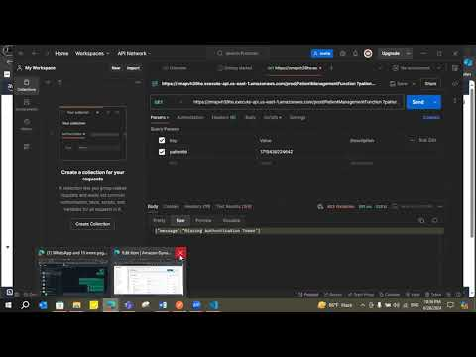](https://www.youtube.com/watch?v=5v6e8n2fePk)

مشاهدة الفيديو من خلال موقع يوتيوب سيكون افضل

رابط الفيديو: <https://youtu.be/5v6e8n2fePk>

1. إعداد Amazon S3 Bucket للمحتوى الديناميكي

لقد بدأت بإعداد مجموعة Amazon S3 لاستضافة المحتوى الديناميكي لموقع الويب. أولاً، انتقلت إلى وحدة الإدارة في AWS ووصلت إلى خدمة S3. هناك، قمت بإنشاء مجموعة جديدة باسم فريد وحددت المنطقة الأقرب إلى المستخدمين. بعد تكوين إعدادات المجموعة، بما في ذلك تعطيل الوصول العام إذا لزم الأمر للمحتوى الحساس، شرعت في تحميل ملفات موقع الويب الثابتة مثل HTML وCSS وJavaScript. للتأكد من إمكانية الوصول إلى موقع الويب، قمت بتعيين الأذونات للسماح بالوصول العام للقراءة وحددت مستند الفهرس (على سبيل المثال، (Index.html لاستضافة موقع الويب الثابت ضمن خصائص المجموعة.

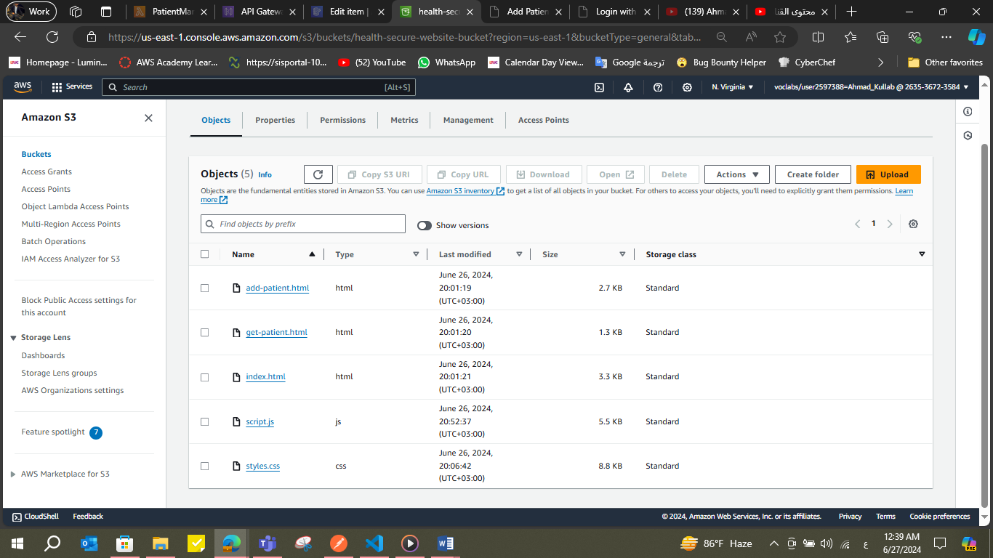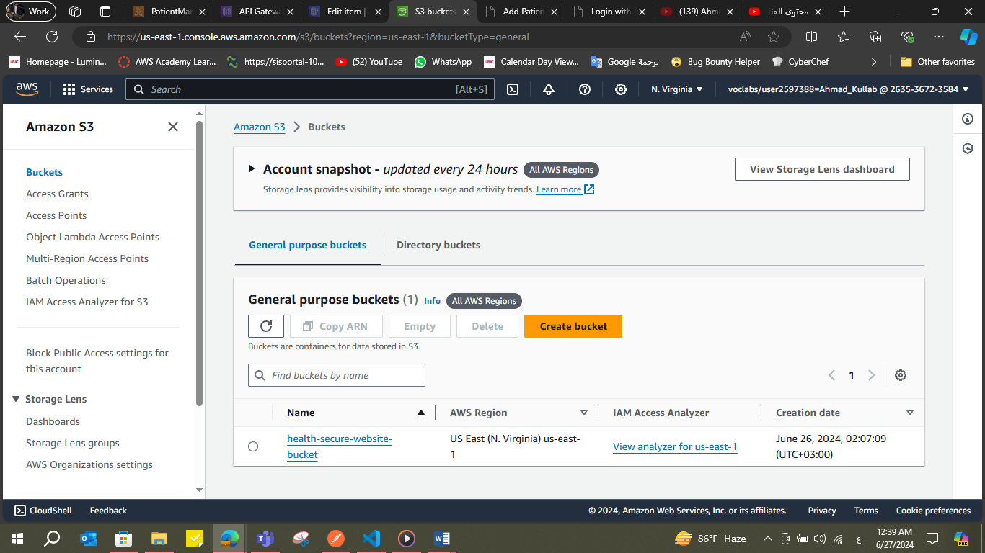

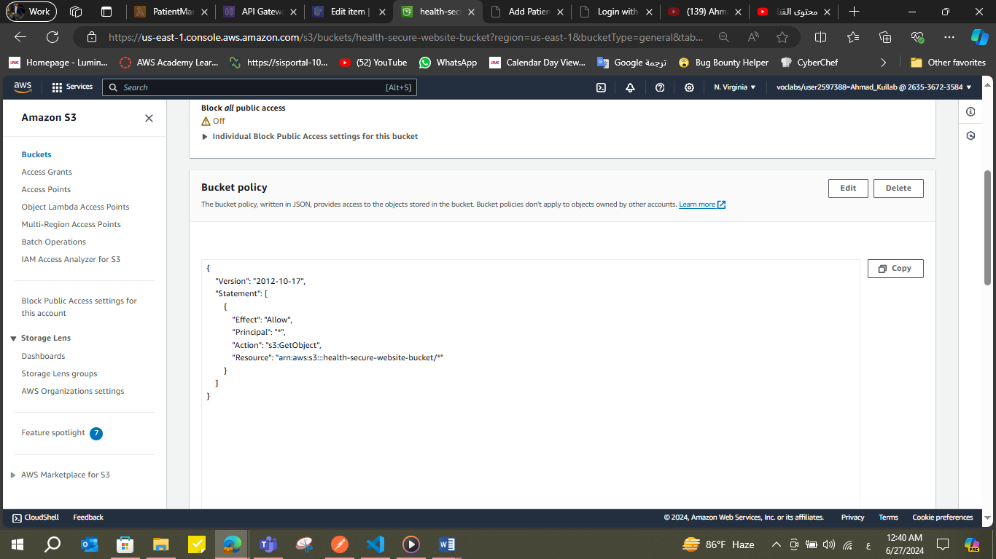

2. إعداد AWS Lambda لمنطق الواجهة الخلفية

بعد ذلك، قمت بإنشاء وظيفة AWS Lambda للتعامل مع منطق الواجهة الخلفية لموقع الويب. لقد انتقلت إلى خدمة Lambda في وحدة الإدارة في AWS وبدأت بإنشاء وظيفة جديدة من البداية. أعطيت الوظيفة اسمًا وصفيًا واخترت بيئة التشغيل Python. بالنسبة لدور تنفيذ الوظيفة، اخترت دورًا موجودًا يتمتع بالأذونات المناسبة. بمجرد اكتمال الإعداد، قمت بكتابة رمز وظيفة Lambda مباشرة في وحدة تحكم AWS. تم تصميم الوظيفة للتعامل مع طلبات HTTP والتفاعل مع خدمة تخزين البيانات المختارة، DynamoDB.

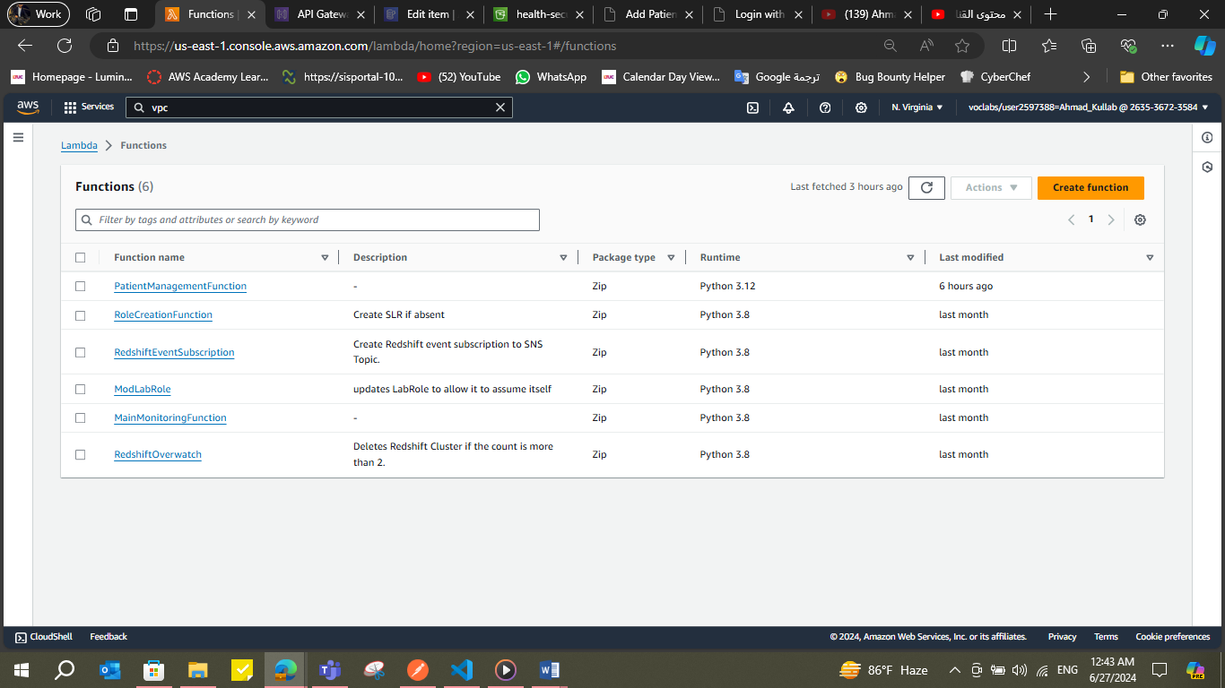

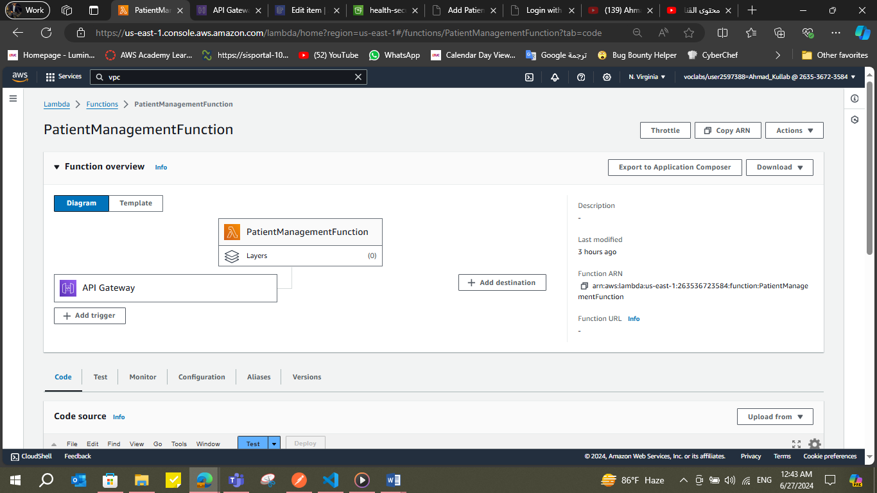

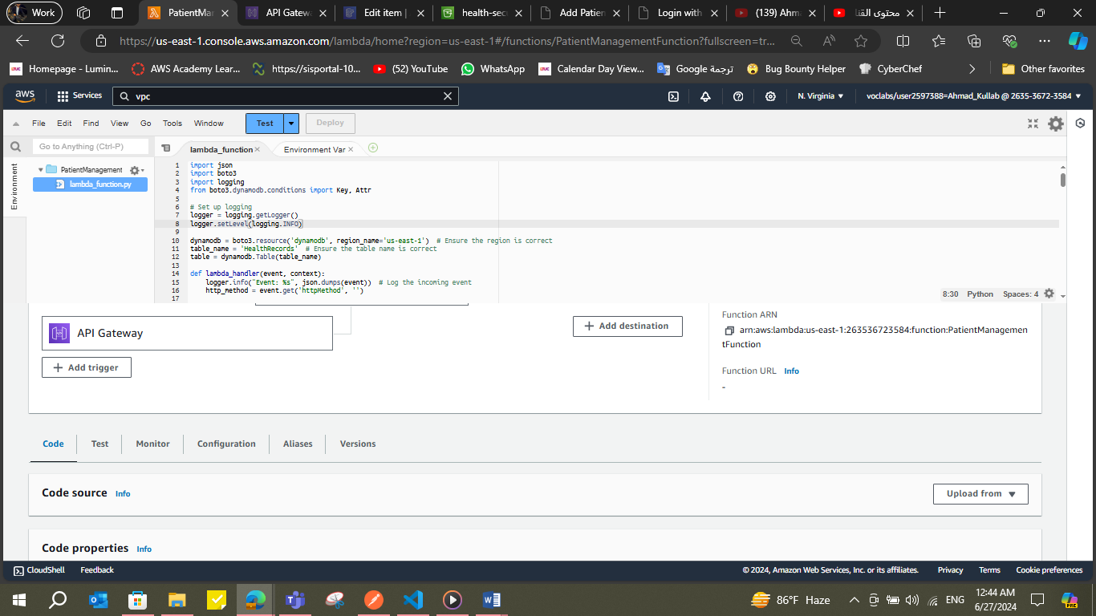

ملاحظه : جميع الاكواد المستخدمه ستجدونها في ملف final submission

3**. إعداد بوابة Amazon API**

لتوفير طبقة API مُدارة لتطبيقي، قمت بإنشاء واجهة برمجة تطبيقات جديدة باستخدام Amazon API Gateway. لقد قمت بالوصول إلى خدمة API Gateway في وحدة الإدارة في AWS وبدأت في إنشاء REST API. لقد أعطيت واجهة برمجة التطبيقات اسمًا ووصفًا، وشرعت في تحديد الموارد والأساليب اللازمة. لكل مورد، /patients، أضفت طرقًا مثل GET وPOST التي تتوافق مع الوظائف المختلفة لتطبيقي. تم دمج كل طريقة مع وظيفة Lambda التي تم إنشاؤها مسبقًا للتعامل مع المعالجة الخلفية. بعد تحديد الموارد والأساليب، قمت بنشر واجهة برمجة التطبيقات ( (API على مرحلة مختارة (prod) لتسهيل الوصول إليها عبر الإنترنت.

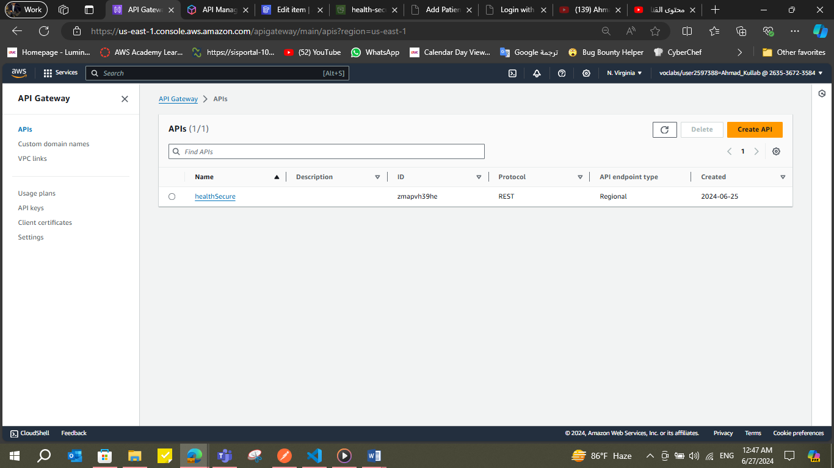

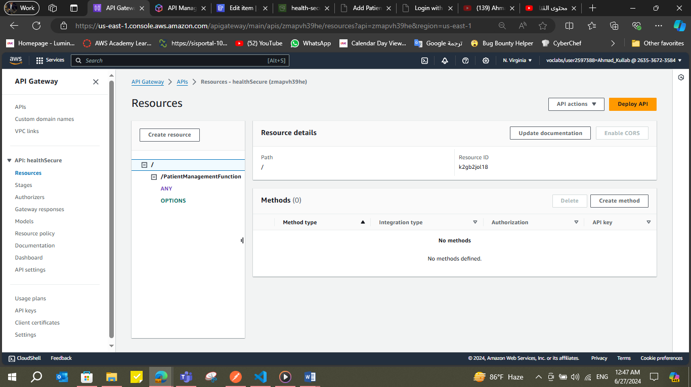

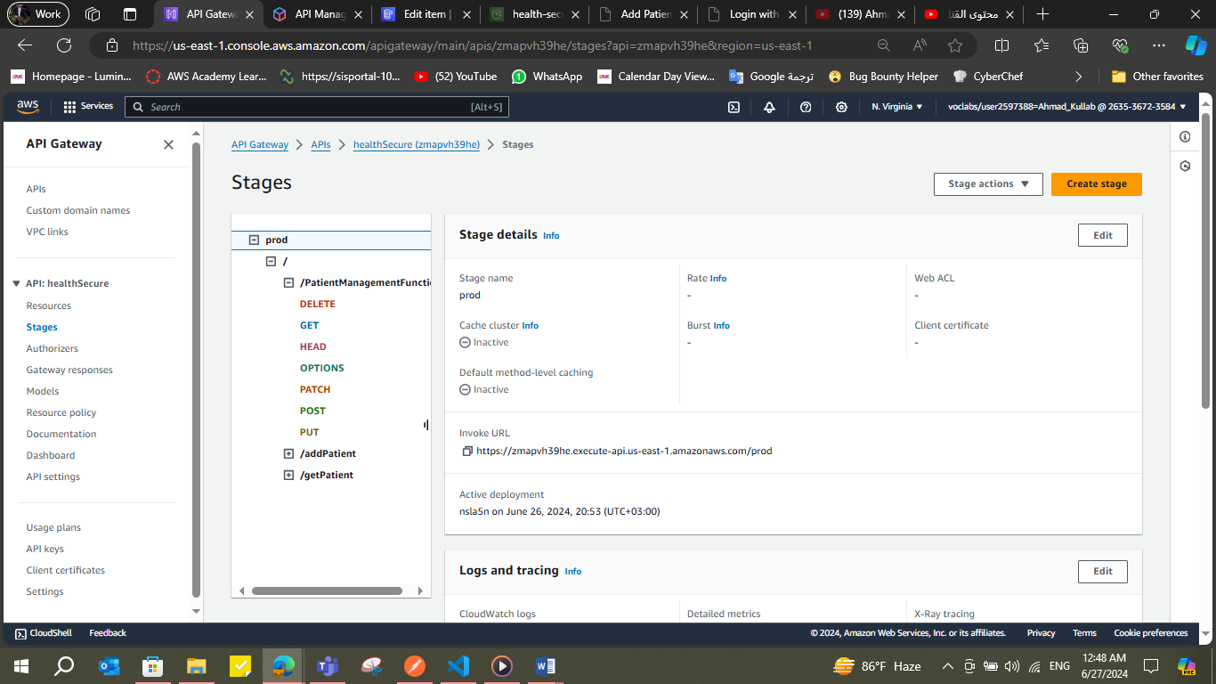

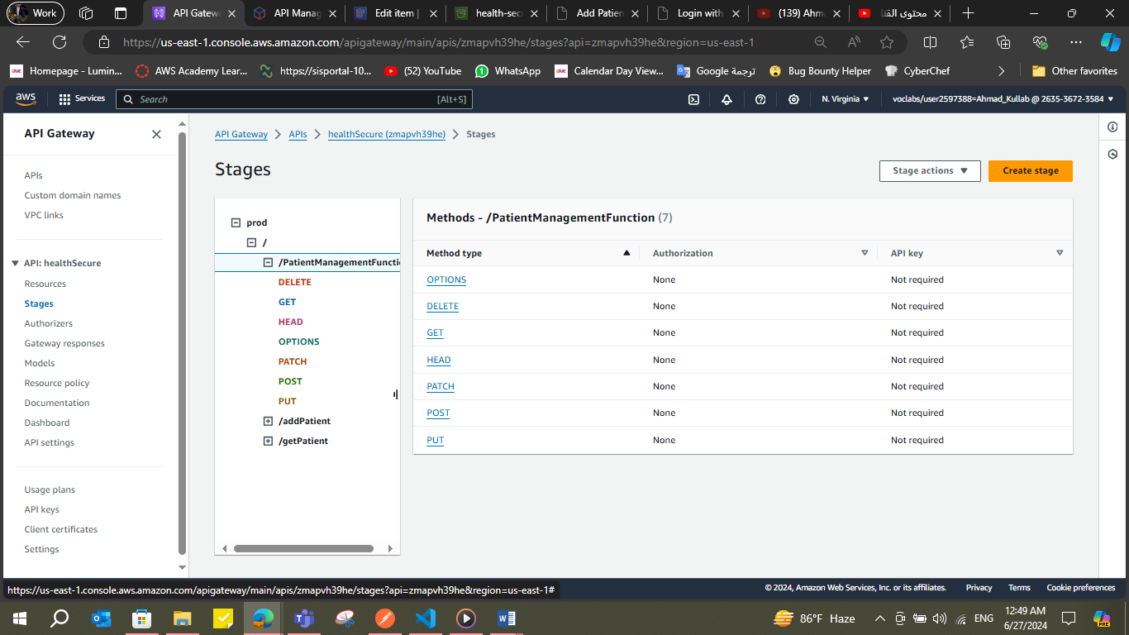

4. إعداد Amazon DynamoDB لتخزين البيانات

لتخزين البيانات وإدارتها، قمت بإعداد جدول Amazon DynamoDB. لقد قمت بالوصول إلى خدمة DynamoDB في وحدة الإدارة في AWS وبدأت في إنشاء جدول جديد. لقد قدمت اسمًا للجدول وحددت مفتاحه الأساسي، وهو PatientIdاعتمادًا على حجم العمل المتوقع وأنماط الاستعلام، قمت بتكوين إعدادات الجدول، بما في ذلك سعة القراءة/الكتابة أو استخدام الوضع عند الطلب للقياس التلقائي. إذا لزم الأمر، قمت بإضافة فهارس ثانوية لتحسين استرجاع البيانات بناءً على سمات مختلفة.

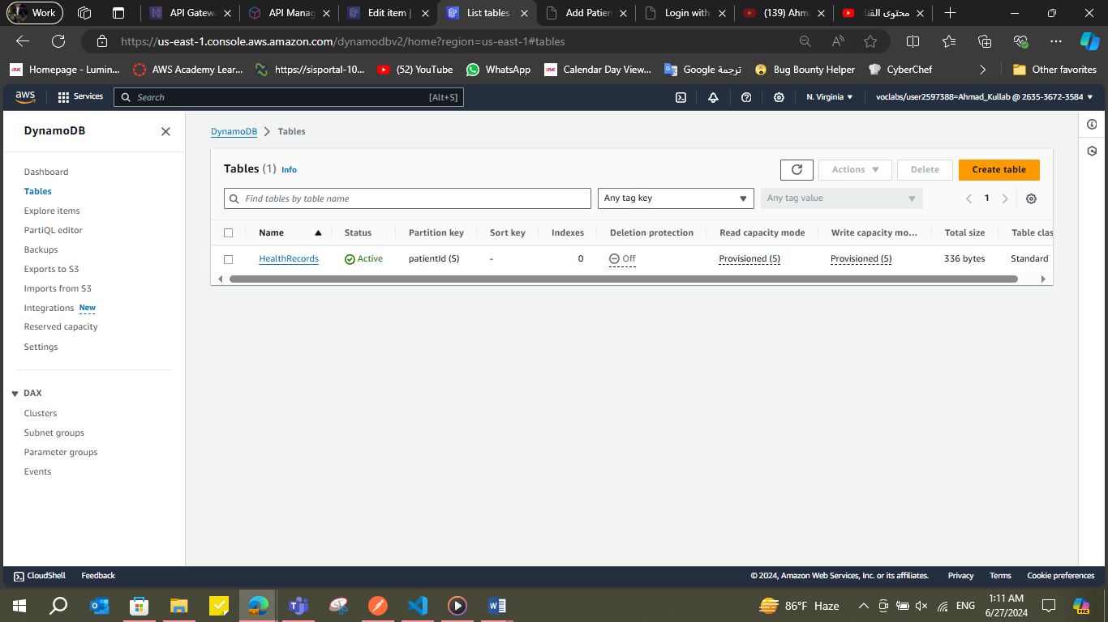

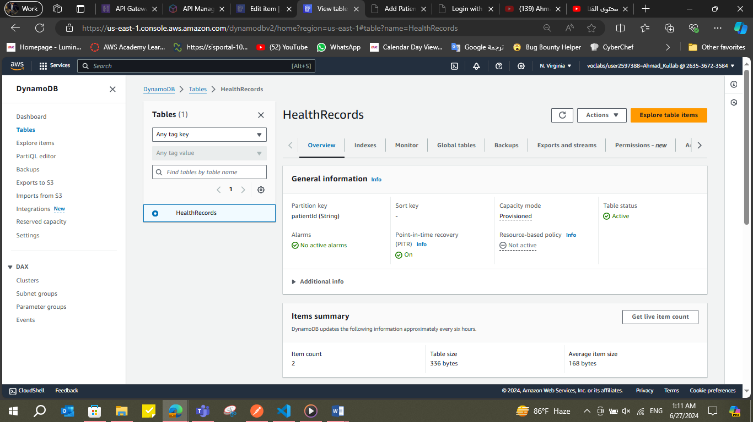

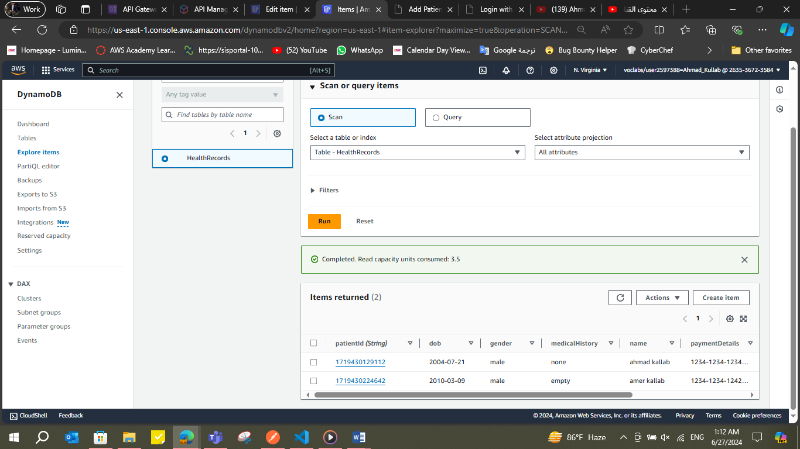

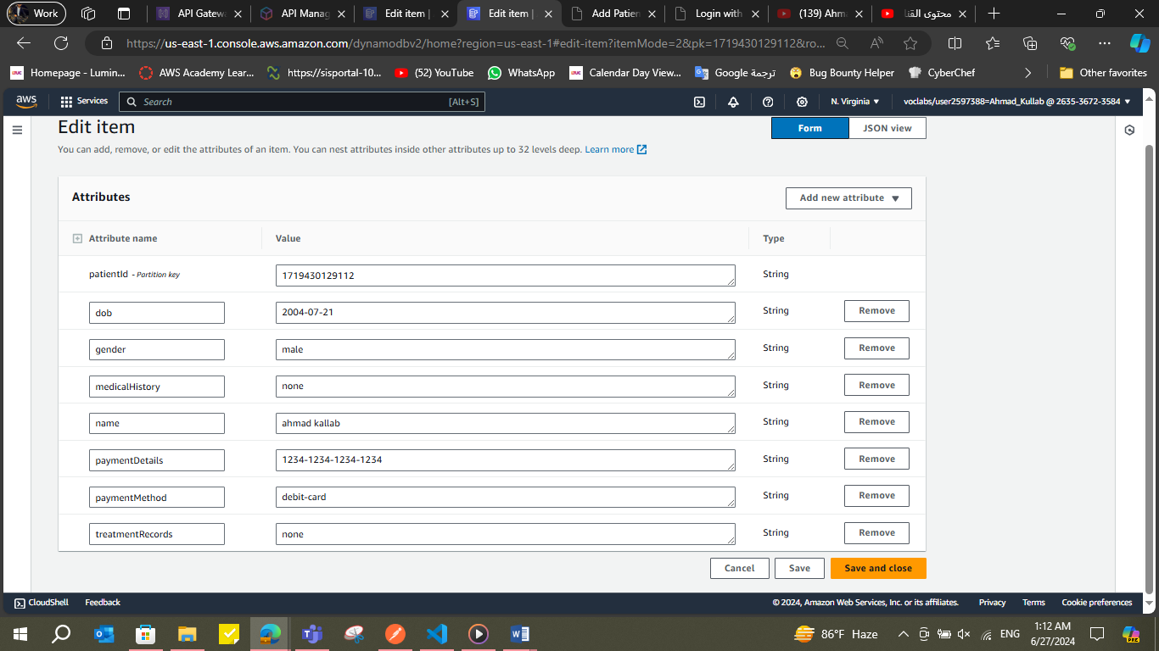

5. دمج كافة المكونات

لإكمال عملية النشر، قمت بدمج كافة مكونات البنية الأساسية المستندة إلى السحابة الخاصة بي. على الجانب الأمامي المستضاف على Amazon S3، قمت بتحديث التعليمات البرمجية لإجراء مكالمات AJAX إلى نقاط نهاية بوابة API التي قمت بتكوينها. ستؤدي نقاط النهاية هذه إلى تشغيل وظيفة Lambda لتنفيذ منطق الواجهة الخلفية والتفاعل مع DynamoDB لعمليات البيانات. لقد تأكدت من أن تطبيق الواجهة الأمامية يتعامل مع الاستجابات والأخطاء من بوابة API بشكل مناسب، مما يوفر تجربة مستخدم سلسة. أخيرًا، قمت باختبار الإعداد بالكامل بدقة من خلال الوصول إلى موقع الويب الذي تم نشره، وتنفيذ عمليات متنوعة مثل إضافة بيانات المريض واستردادها، والتحقق من صحة التفاعلات بين S3 وLambda وAPI Gateway وDynamoDB.

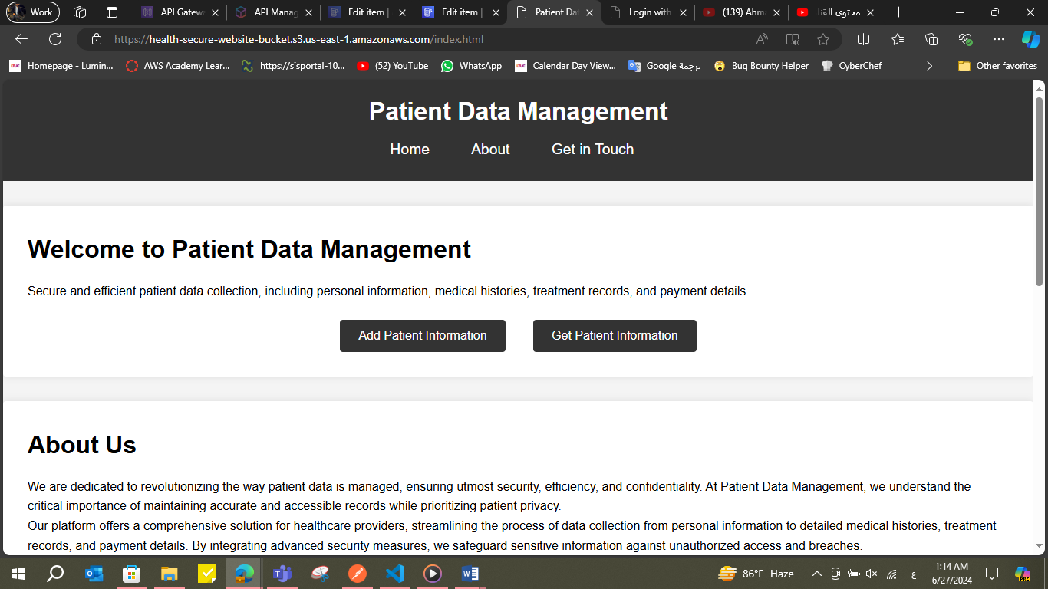

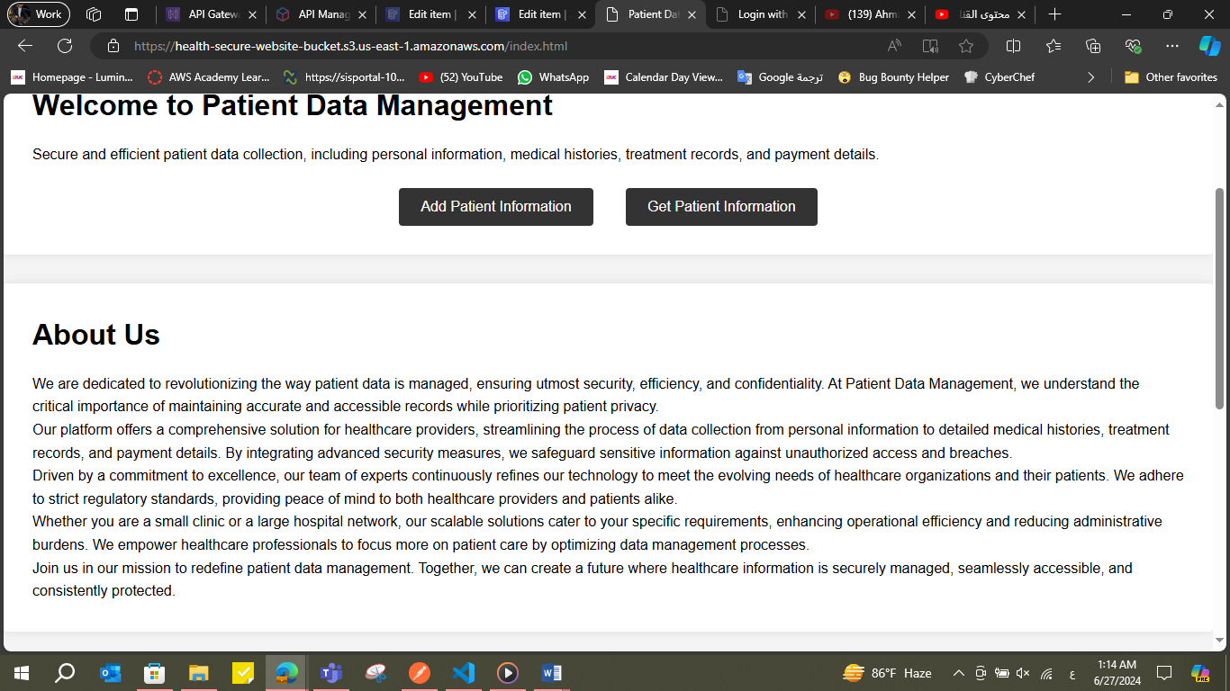

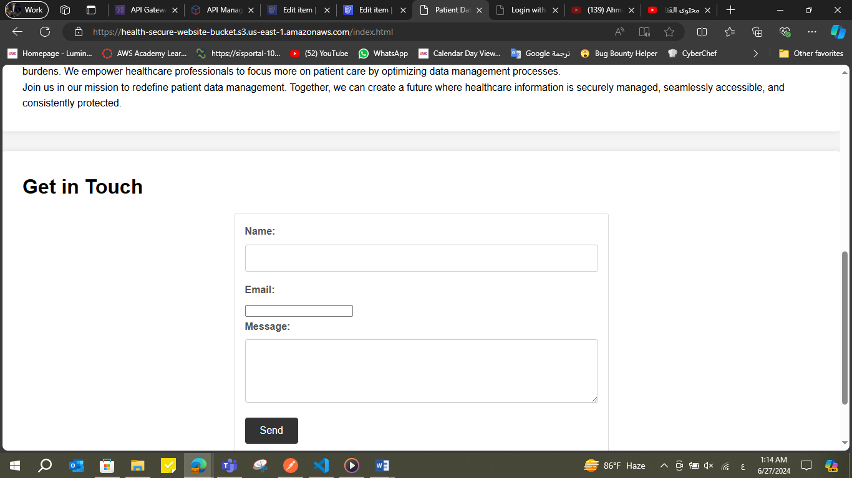

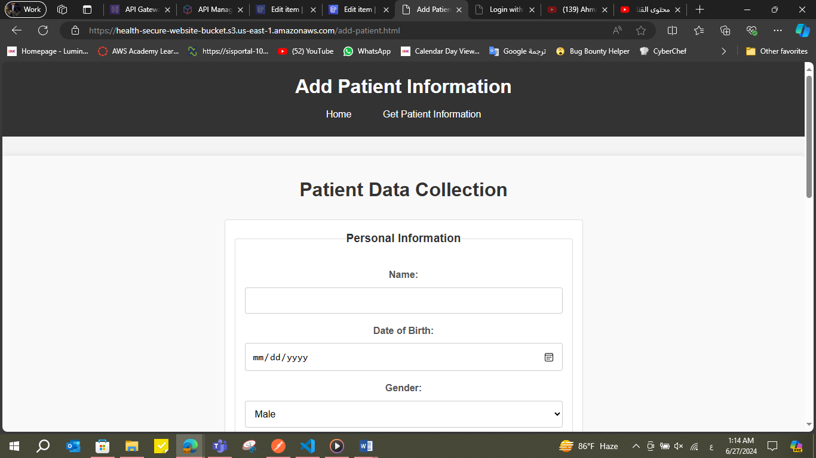

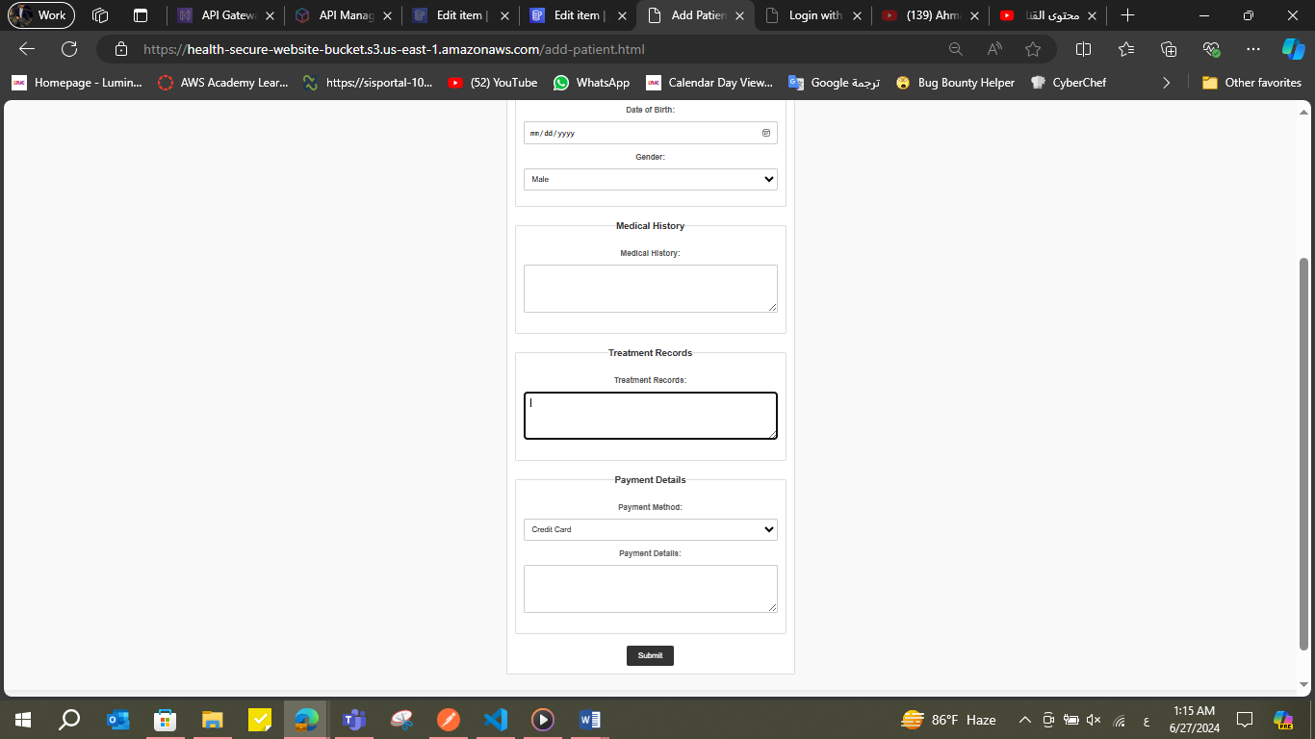

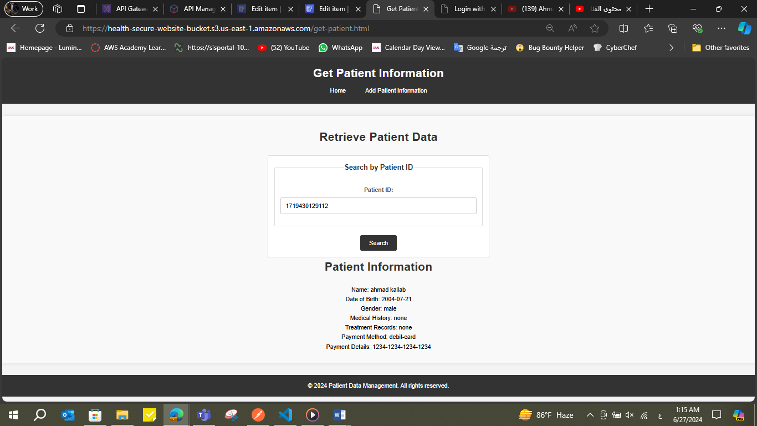

باتباع هذه الخطوات التفصيلية، نجحت في نشر بنية أساسية قائمة على السحابة قابلة للتطوير وفعالة لشركة HealthSecure Inc.، مع الاستفادة من خدمات AWS لتلبية متطلبات إدارة بيانات الرعاية الصحية واستضافة التطبيقات.

# TASK 8

**1. الوظيفة او المهمه:**

**إضافة معلومات المريض:**

يستخدم الحل المطبق بشكل فعال AWS Lambda وAPI Gateway لتسهيل الإضافة السلسة لمعلومات المريض. عندما يرسل مستخدم بيانات مريض جديدة من خلال واجهة الواجهة الأمامية، تعمل بوابة API كبوابة، مما يؤدي إلى تشغيل وظيفة Lambda المخصصة للتحقق من صحة البيانات ومعالجتها. توفر هذه البنية بدون خادم مزايا كبيرة من خلال القضاء على الحاجة إلى توفير وإدارة الخادم التقليدي، وبالتالي تعزيز قابلية التوسع وتقليل النفقات التشغيلية.

تم تصميم وظيفة Lambda بدقة لفرض فحوصات صارمة للتحقق من صحة البيانات قبل تخزين المعلومات في DynamoDB. تضمن عملية التحقق هذه وجود جميع الحقول الإلزامية، مثل اسم المريض وتاريخ الميلاد والجنس والتاريخ الطبي، وتنسيقها بشكل صحيح. ومن خلال فرض عمليات التحقق هذه على مستوى واجهة برمجة التطبيقات ((API، يتم منع إدخالات البيانات الخاطئة أو غير المكتملة من دخول قاعدة البيانات، وبالتالي الحفاظ على سلامة البيانات وموثوقيتها.

بمجرد اجتياز البيانات للتحقق من صحتها، يتم الاحتفاظ بها بشكل آمن في DynamoDB، مما يزيد من إمكاناتها كخدمة قاعدة بيانات NoSQL مُدارة بالكامل بواسطة AWS. إن قابلية التوسع المتأصلة في DynamoDB وخصائص الأداء العالي تجعلها مناسبة تمامًا لإدارة كميات كبيرة من سجلات المرضى مع ضمان التوفر العالي والمتانة. يتم تنظيم كل سجل مريض وفقًا لمخطط محدد مسبقًا، مما يؤدي إلى تحسين كفاءة استرجاع البيانات من خلال السمات المفهرسة.

**استرجاع معلومات المريض:**

تم تكوين نقاط نهاية بوابة API لتسهيل الاسترداد الفعال لسجلات المرضى المخزنة في DynamoDB. يمكن للمستخدمين المعتمدين، مثل المتخصصين في الرعاية الصحية والإداريين، الوصول إلى معلومات المريض بشكل آمن من خلال واجهة API Gateway الآمنة والمتحكم فيها. عند بدء طلب استرداد عبر تطبيق الواجهة الأمامية أو الأنظمة المتكاملة الأخرى، تستدعي بوابة API وظيفة Lambda المقابلة المرتبطة بنقطة نهاية الاسترداد.

تنفذ وظيفة Lambda عملية استعلام على DynamoDB، باستخدام السمات المفهرسة لتحديد موقع بيانات المريض المطلوبة واستردادها بسرعة. يضمن هذا النهج أن يتم تحسين عمليات استرجاع البيانات من أجل الأداء، وتلبية المتطلبات في الوقت الفعلي لبيئات الرعاية الصحية حيث يعد الوصول في الوقت المناسب إلى معلومات المريض الدقيقة أمرًا بالغ الأهمية لاتخاذ قرارات مستنيرة.

يمثل تكامل AWS Lambda وAPI Gateway وDynamoDB في نظام إدارة بيانات المرضى الخاص بشركة HealthSecure Inc. حلاً قويًا وقابلاً للتطوير لا يلبي المتطلبات الوظيفية فحسب، بل يتوافق أيضًا مع أفضل ممارسات الصناعة. من خلال الاستفادة من الحوسبة بدون خادم وخدمات قواعد البيانات المُدارة، تضمن شركة HealthSecure Inc. الكفاءة التشغيلية وسلامة البيانات وإجراءات الأمان الصارمة في التعامل مع معلومات الرعاية الصحية الحساسة. لا يدعم هذا النهج المعماري الاحتياجات التشغيلية الحالية فحسب، بل يضع أيضًا الأساس لقابلية التوسع والابتكار في المستقبل في تقديم خدمات الرعاية الصحية.

**2. الأداء**

تتم معالجة اعتبارات الأداء بشكل فعال لتلبية المتطلبات التشغيلية:

**أوقات الاستجابة:**

تم تحسين وظائف Lambda واستعلامات DynamoDB بدقة لتحقيق زمن استجابة منخفض، مما يضمن أوقات استجابة سريعة لطلبات واجهة برمجة التطبيقات. تسمح بنية AWS Lambda المستندة إلى الأحداث بتنفيذ الوظائف استجابةً لطلبات واجهة برمجة التطبيقات الواردة بشكل فوري تقريبًا. تعد هذه الاستجابة شبه الفورية أمرًا بالغ الأهمية في بيئات الرعاية الصحية حيث يعتمد متخصصو الرعاية الصحية على الوصول في الوقت الفعلي إلى بيانات المرضى لتقديم الرعاية في الوقت المناسب واتخاذ قرارات طبية مستنيرة. ومن خلال تقليل زمن الوصول من خلال التنفيذ الأمثل للتعليمات البرمجية والتعامل الفعال مع الاستعلامات في DynamoDB، يعمل الحل على تحسين تجربة المستخدم والكفاءة التشغيلية.

**قابلية التوسع:**

تعمل بنية الحل بدون خادم، جنبًا إلى جنب مع إمكانات التوسع المتأصلة في DynamoDB، على تسهيل قابلية التوسع بسلاسة لاستيعاب أحجام البيانات المتنوعة وأنماط حركة مرور المستخدم. يقوم AWS Lambda تلقائيًا بتوسيع نطاق العمل أو خفضه بناءً على عبء العمل الوارد، وضبط الموارد في الوقت الفعلي لتلبية الطلب دون تدخل يدوي. وبالمثل، فإن قدرة DynamoDB على التعامل مع مجموعات البيانات الضخمة وقدرات القراءة/الكتابة المتقلبة تضمن أداءً متسقًا في ظل الأحمال التشغيلية المتزايدة. تعد قابلية التوسع هذه أمرًا بالغ الأهمية لشركة HealthSecure Inc. لأنها تتوقع النمو في سجلات المرضى وتفاعلات المستخدم بمرور الوقت. تدعم القدرة على التوسع دون عناء المرونة التشغيلية للمؤسسة واستعدادها للاستجابة لمتطلبات الرعاية الصحية بشكل فعال.

**مراقبة الأداء وتحسينه:**

يتم استخدام استراتيجيات المراقبة والتحسين المستمر للحفاظ على أعلى مستويات الأداء. تراقب AWS CloudWatch مقاييس أداء وظيفة Lambda، مثل معدلات الاستدعاء ومدة التنفيذ ومعدلات الخطأ، مما يوفر رؤى حول سلوك النظام وتحديد مجالات التحسين. تسمح هذه المراقبة الاستباقية لشركة HealthSecure Inc. بتحسين تخصيص الموارد وضبط كفاءة التعليمات البرمجية وتحسين الأداء العام للنظام. يتيح تكامل DynamoDB مع CloudWatch مراقبة مقاييس أداء قاعدة البيانات، مما يضمن بقاء عمليات القراءة/الكتابة فعالة ومستجيبة. ومن خلال الاستفادة من أدوات المراقبة هذه، يحافظ الحل على مستويات أداء عالية مع معالجة الاختناقات المحتملة أو تدهور الأداء بشكل استباقي.

**التكرار والتسامح مع الخطأ:**

يتضمن الحل آليات التكرار والتسامح مع الأخطاء للحفاظ على توفر الخدمة دون انقطاع. يتم نشر وظائف AWS Lambda عبر مناطق توافر الخدمات المتعددة (AZ)، مما يضمن التكرار والتسامح مع الأخطاء في طبقة الحوسبة. تعمل ميزة الجداول العالمية في DynamoDB على نسخ البيانات عبر مناطق AWS المتعددة، مما يعزز متانة البيانات ومرونتها ضد حالات الفشل الإقليمية. تقلل هذه البنية الموزعة من مخاطر انقطاع الخدمة وفقدان البيانات، وتحمي استمرارية العمليات وتحافظ على اتفاقيات مستوى الخدمة (SLAs) لشركة HealthSecure Inc.

يعالج الحل المطبق بشكل فعال اعتبارات الأداء الحاسمة لتلبية المتطلبات التشغيلية في مجال الرعاية الصحية. ومن خلال تحسين أوقات الاستجابة، وضمان قابلية التوسع السلسة، وتنفيذ استراتيجيات قوية لمراقبة الأداء وتحسينه، ودمج تدابير التكرار والتسامح مع الأخطاء، يدعم الحل مهمة شركة HealthSecure Inc. المتمثلة في تقديم خدمات رعاية صحية عالية الجودة بكفاءة وموثوقية. هذا النهج الشامل لإدارة الأداء لا يعزز تجربة المستخدم والكفاءة التشغيلية فحسب، بل يمكّن شركة HealthSecure Inc. من التكيف والتوسع بشكل فعال استجابة لاحتياجات الرعاية الصحية المتطورة والتقدم التكنولوجي.

**3. الأمن**

يتم تنفيذ التدابير الأمنية بقوة لحماية بيانات المرضى:

**تشفير البيانات والتحكم في الوصول:**

تخضع معلومات المريض الحساسة لتشفير صارم سواء أثناء النقل أو أثناء الراحة، وذلك باستخدام بروتوكولات التشفير المتوافقة مع معايير الصناعة. يتم تشفير البيانات المنقولة بين الأجهزة العميلة وبوابة API والخدمات الخلفية باستخدام بروتوكولات ) TLS أمان طبقة النقل)، مما يضمن قنوات اتصال آمنة. في DynamoDB، يتم تشفير البيانات غير النشطة باستخدام تشفير AES-256، والذي يوفر حماية قوية ضد الوصول غير المصرح به حتى في حالة حدوث اختراق فعلي للبيانات.

يتم فرض ضوابط الوصول بدقة في جميع أنحاء بنية الحل. تحدد أدوار وسياسات AWS Identity and Access Management (IAM) الأذونات التفصيلية، مما يقيد الوصول إلى بيانات المريض بناءً على مبدأ الامتيازات الأقل. يتم تكوين نقاط نهاية بوابة واجهة برمجة التطبيقات باستخدام آليات المصادقة مثل مفوضي AWS Lambda أو AWS Cognito، مما يضمن أن المستخدمين أو التطبيقات أو الخدمات المصادق عليها والمصرح لها فقط هي التي يمكنها التفاعل مع واجهة برمجة تطبيقات بيانات المريض. يقلل هذا النهج متعدد الطبقات للتحكم في الوصول من مخاطر الوصول غير المصرح به أو تسرب البيانات، ويحمي سرية المريض ويحافظ على سلامة البيانات.

**الامتثال:**

تم تصميم الحل ليتوافق مع المتطلبات التنظيمية الصارمة مثل ) HIPAA قانون قابلية نقل التأمين الصحي والمساءلة) واللائحة العامة لحماية البيانات (GDPR). تفرض هذه اللوائح إرشادات صارمة لحماية المعلومات الصحية للمرضى وخصوصية البيانات الشخصية، مما يجعل الامتثال أولوية حاسمة لشركة HealthSecure Inc.

لتحقيق الامتثال، يطبق الحل ممارسات تخزين البيانات الآمنة وضوابط الوصول التي تلتزم بقاعدة الأمان الخاصة بـ HIPAA ومبادئ حماية البيانات الخاصة باللائحة العامة لحماية البيانات. يعد تشفير البيانات وتسجيل الوصول ومسارات التدقيق مكونات أساسية في بنية الأمان، مما يمكّن شركة HealthSecure Inc. من إثبات الالتزام بالمعايير التنظيمية أثناء عمليات التدقيق وتقييم الامتثال. تضمن التقييمات وعمليات التدقيق الأمنية المنتظمة الامتثال المستمر للمتطلبات التنظيمية المتطورة، وتخفيف المخاطر القانونية والمالية المرتبطة بعدم الامتثال.

المراقبة الأمنية والاستجابة للحوادث:

يتم استخدام آليات المراقبة الأمنية المستمرة والاستجابة الاستباقية للحوادث لاكتشاف التهديدات الأمنية المحتملة وتخفيفها في الوقت الفعلي. تسجل AWS CloudTrail نشاط واجهة برمجة التطبيقات وإجراءات IAM، مما يوفر رؤية شاملة لتفاعلات المستخدم والموارد. يقوم CloudWatch بمراقبة سجلات النظام، ومقاييس الأداء، والأحداث الأمنية، مما يؤدي إلى استجابات تلقائية للحوادث الأمنية مثل أنماط الوصول الشاذة أو محاولات الوصول غير المصرح بها.

تحتفظ شركة HealthSecure Inc. بخطة قوية للاستجابة للحوادث تحدد إجراءات تحديد الحوادث الأمنية واحتوائها وحلها على الفور. تتضمن هذه الخطة مسارات تصعيد محددة مسبقًا وبروتوكولات اتصال ومراجعات ما بعد الحادث لضمان تطبيق الدروس المستفادة لتعزيز الوضع الأمني ​​بشكل مستمر.

تعمل التدابير الأمنية المطبقة على حماية بيانات المرضى بشكل فعال ضمن بنية الحل. ومن خلال استخدام بروتوكولات تشفير قوية، وفرض ضوابط وصول صارمة، والحفاظ على الامتثال التنظيمي، وتنفيذ مراقبة أمنية استباقية واستراتيجيات الاستجابة للحوادث، يخفف الحل من المخاطر المرتبطة بانتهاكات البيانات والوصول غير المصرح به. لا يحمي هذا النهج الشامل سرية المريض وسلامته فحسب، بل يعزز أيضًا سمعة شركة HealthSecure Inc. كمزود موثوق به لخدمات الرعاية الصحية الآمنة.

**4. الكفاءة**

يتم دمج تدابير الكفاءة لتحسين استخدام الموارد وسير العمل التشغيلي:

**تحسين التكلفة:**

يعمل هذا الحل على تعزيز الحوسبة بدون خادم مع AWS Lambda، مما يقلل بشكل كبير من تكاليف التشغيل من خلال القضاء على الحاجة إلى توفير الخوادم وإدارتها. يقوم نموذج تسعير الدفع عند الاستخدام الخاص بـ AWS Lambda بفرض رسوم على شركة HealthSecure. بناءً على عدد الطلبات ومدة التنفيذ، وليس على مدة تشغيل الخوادم الخاملة. ويضمن هذا النهج الفعال من حيث التكلفة أن شركة HealthSecure. تدفع فقط مقابل موارد الحوسبة المستهلكة أثناء التنفيذ الفعلي للتطبيق، وبالتالي تحسين النفقات التشغيلية.

بالإضافة إلى ذلك، يعمل نموذج تسعير الدفع لكل طلب الخاص بـ DynamoDB على تحسين التكاليف المتعلقة بعمليات قاعدة البيانات. بدلاً من الدفع مقابل سعة الإنتاجية المتوفرة، تفرض DynamoDB رسومًا على أساس عدد طلبات القراءة والكتابة، مع التعديل ديناميكيًا حسب متطلبات عبء العمل. وتتوافق هذه المرونة في التسعير مع احتياجات قابلية التوسع التشغيلية لشركة HealthSecure Inc.، مما يسمح للمؤسسة بإدارة التكاليف بكفاءة مع توسيع نطاق عمليات قاعدة البيانات الخاصة بها استجابة لمستويات مختلفة من بيانات المرضى وتفاعلات المستخدم.

**استخدام الموارد:**

يعمل الحل على زيادة استخدام الموارد إلى الحد الأقصى من خلال الاستخدام الاستراتيجي للمبادئ السحابية الأصلية وخدمات AWS المصممة خصيصًا لتلبية الاحتياجات التشغيلية المحددة. يتم نشر وظائف AWS Lambda استجابة لطلبات API Gateway، مما يضمن تخصيص موارد الحوسبة ديناميكيًا وتلقائيًا بناءً على متطلبات عبء العمل. تعمل هذه البنية بدون خادم على التخلص من الإفراط في توفير الموارد، وتحسين الاستخدام وتقليل السعة الخاملة.

علاوة على ذلك، تتبنى شركة HealthSecure Inc. البنية التحتية كممارسات للتعليمات البرمجية (IaC) لتحديد وإدارة الموارد السحابية برمجيًا. تعمل أدوات مثل AWS CloudFormation أو Terraform على تمكين التوفير التلقائي وتكوين مكونات البنية التحتية، مما يضمن الاتساق وإمكانية التكرار عبر بيئات التطوير والاختبار والإنتاج. يعمل هذا النهج على تبسيط سير عمل النشر، وتقليل التدخل اليدوي، وتعزيز الكفاءة التشغيلية من خلال توحيد تكوينات الموارد وعمليات النشر.

**خفة الحركة التشغيلية:**

ومن خلال تبني المبادئ السحابية الأصلية وآليات التوسع الآلية، تعمل شركة HealthSecure Inc. على تعزيز المرونة التشغيلية والاستجابة لمتطلبات الرعاية الصحية الديناميكية. إن قدرة الحل على توسيع نطاق موارد الحوسبة وقاعدة البيانات تلقائيًا استجابةً لتقلبات أحجام بيانات المرضى وحركة مرور المستخدمين تضمن أداءً وموثوقية متسقين. تسمح هذه المرونة للمؤسسة بالتكيف بسرعة مع ديناميكيات الرعاية الصحية المتغيرة والتقدم التكنولوجي والمتطلبات التنظيمية دون المساس بالكفاءة التشغيلية.

وفي الختام، فإن الحل المطبق لا يلبي المتطلبات المحددة لشركة HealthSecure Inc. فحسب، بل يتجاوزها عبر أبعاد متعددة، بما في ذلك الوظائف والأداء والأمان والكفاءة التشغيلية. من خلال الاستفادة من AWS Lambda، وAPI Gateway، وDynamoDB ضمن بنية بدون خادم، يوفر الحل إطارًا قويًا لإدارة بيانات المرضى بشكل آمن وفعال.

**الوظائف:**

ينفذ الحل الوظائف المطلوبة بشكل فعال، مثل إضافة معلومات المريض واسترجاعها. يضمن AWS Lambda، المتكامل مع API Gateway، التعامل السلس مع عمليات إرسال بيانات المرضى من خلال عملية منظمة ومعتمدة. يلغي هذا النهج بدون خادم الحاجة إلى إدارة الخادم التقليدية، مما يعزز سرعة الحركة ويقلل الحمل التشغيلي. تضمن آليات التحقق من الصحة داخل Lambda سلامة البيانات من خلال فرض فحوصات صارمة على البيانات الواردة، وبالتالي الحفاظ على جودة ودقة سجلات المرضى المخزنة في DynamoDB.

**أداء:**

تتم معالجة اعتبارات الأداء بدقة لتلبية المتطلبات التشغيلية لشركة HealthSecure Inc.. وقد تم تحسين وظائف AWS Lambda واستعلامات DynamoDB لتحقيق زمن استجابة منخفض، مما يضمن أوقات استجابة سريعة لطلبات واجهة برمجة التطبيقات. يعد هذا التحسين أمرًا بالغ الأهمية في إعدادات الرعاية الصحية حيث يؤثر الوصول في الوقت المناسب إلى معلومات المريض بشكل مباشر على اتخاذ القرارات السريرية ونتائج رعاية المرضى. علاوة على ذلك، تضمن قابلية التوسع في DynamoDB قدرة الحل على التعامل مع التقلبات في حجم البيانات وحركة مرور المستخدم دون المساس بالأداء، وبالتالي دعم النمو المستمر وقابلية التوسع التشغيلي.

**حماية:**

يتم تنفيذ تدابير أمنية قوية لحماية بيانات المرضى من الوصول غير المصرح به والانتهاكات. يضمن تشفير البيانات أثناء النقل وفي حالة عدم النشاط، والذي يتم فرضه بواسطة API Gateway ووظائف Lambda، الامتثال للوائح الرعاية الصحية الصارمة مثل HIPAA وGDPR. يتم تطبيق ضوابط الوصول بصرامة، مما يسمح فقط للموظفين والأنظمة المصرح لها بالتفاعل مع معلومات المريض الحساسة المخزنة في DynamoDB. ولا يحمي هذا الوضع الأمني ​​الشامل سرية المريض فحسب، بل يغرس أيضًا الثقة بين أصحاب المصلحة فيما يتعلق بخصوصية البيانات والامتثال التنظيمي.

**كفاءة العملية:**

يتم دمج مقاييس الكفاءة بسلاسة لتحسين استخدام الموارد وتبسيط سير العمل التشغيلي. تعمل بنية AWS Lambda بدون خادم على تقليل التكاليف عن طريق فرض رسوم فقط على وقت الحوسبة المستهلك أثناء التنفيذ، مما يؤدي إلى تقليل النفقات العامة للحفاظ على الخوادم الخاملة. يعمل نموذج تسعير الدفع لكل طلب الخاص بـ DynamoDB على تحسين التكاليف المتعلقة بعمليات قاعدة البيانات، ومواءمة النفقات مع أنماط الاستخدام الفعلية. تعمل ممارسات البنية التحتية كرمز ((IaC على تسهيل التوفير التلقائي وتكوين الموارد السحابية، مما يضمن الاتساق وتقليل أوقات النشر عبر البيئات.

باختصار، يتوافق الحل المطبق بشكل شامل مع معايير صناعة الرعاية الصحية ومهمة شركة HealthSecure Inc. المتمثلة في تقديم خدمات رعاية صحية عالية الجودة. من خلال الاستفادة من التقنيات السحابية الأصلية والالتزام بأفضل الممارسات في مجال الأمن وتحسين الأداء والكفاءة التشغيلية، ترسي شركة HealthSecure Inc. أساسًا قويًا للنمو المستقبلي والابتكار في إدارة بيانات الرعاية الصحية. ولا يلبي هذا الحل المتطلبات التشغيلية الحالية فحسب، بل يمكّن المؤسسة أيضًا من التكيف بسرعة مع التطورات التكنولوجية المتطورة والمشهد التنظيمي، وبالتالي ضمان استمرار التميز في رعاية المرضى وإدارة البيانات.

إن دمج استراتيجيات تحسين التكلفة وممارسات الاستخدام الفعال للموارد ومبادئ السرعة التشغيلية ضمن بنية الحلول يمكّن شركة HealthSecure. من تحقيق الأداء الأمثل والاستدامة المالية. من خلال الاستفادة من AWS Lambda للحوسبة بدون خادم، وDynamoDB لعمليات قواعد البيانات القابلة للتطوير، واعتماد البنية التحتية كممارسات برمجية، تعمل المؤسسة على تعزيز قدرتها على تقديم خدمات رعاية صحية آمنة وفعالة مع إدارة التكاليف التشغيلية بشكل فعال وتوسيع نطاق العمليات حسب الحاجة

# Task 9

**تحليل cloud watch for the API gateway**

من خلال تحليل سجلات CloudWatch لواجهة برمجة التطبيقات ( (APIالخاصة بي، سأقوم بتفصيل المقاييس الرئيسية مثل العدد وزمن الاستجابة وأخطاء 5XX وأخطاء 4XX وزمن استجابة التكامل. فيما يلي تقييم نقدي يعتمد على هذه المقاييس:

**العدد:** يشير مقياس العدد إلى عدد مكالمات واجهة برمجة التطبيقات المستلمة. على الرغم من أن الحد الأقصى يصل إلى 74 مكالمة، إلا أن معظم الفواصل الزمنية تعرض عددًا أدنى من المكالمات، وغالبًا ما تكون مكالمة واحدة فقط. يشير هذا إلى أن واجهة برمجة التطبيقات (API) الخاصة بي قد لا تتعامل مع حجم كبير من حركة المرور بشكل متسق.

**الكمون:** يقيس زمن الاستجابة الوقت المستغرق لمعالجة طلبات واجهة برمجة التطبيقات. نطاق الكمون من 0 مللي ثانية إلى 19.7 ثانية واسع للغاية. يشير الحد الأقصى لزمن الاستجابة (19.7 ثانية) إلى حدوث تأخيرات شديدة عرضية، مما قد يتسبب في تجربة مستخدم سيئة. يعد متوسط ​​زمن الوصول البالغ 437 مللي ثانية معقولًا، ولكن وجود القيم المتطرفة المتطرفة يحتاج إلى التحقيق.

**أخطاء 5 :**XXتمثل أخطاء 5XX مشكلات من جانب الخادم. يشير وجود هذه الأخطاء، حتى لو كانت في حدها الأدنى، إلى حالات فشل عرضية من جانب الخادم يجب علي معالجتها. وينبغي استخدام المراقبة والتسجيل المستمر لتشخيص الأسباب الجذرية لهذه الأخطاء.

**أخطاء** 4 **:XX** أخطاء 4XX هي أخطاء من جانب العميل، وعادةً ما تكون نتيجة لطلبات سيئة. يشير حدوث أخطاء 4XX، بمجموع 20.6 ومتوسط ​​0.28، إلى أن بعض العملاء يقدمون طلبات لا تستطيع واجهة برمجة التطبيقات الخاصة بي معالجتها. قد يكون هذا بسبب إدخالات غير صحيحة أو محاولات وصول غير مصرح بها.

**زمن استجابة التكامل:** زمن انتقال التكامل هو الوقت المستغرق للتكامل مع موارد الواجهة الخلفية. يشير الحد الأقصى لـ 34 ثانية إلى تأخيرات كبيرة في بعض الأحيان، وهو أمر مثير للقلق. في حين أن متوسط ​​زمن الوصول البالغ 870 مللي ثانية هو في الجانب الأعلى، فإن زمن الوصول المرتفع يشير إلى اختناقات محتملة أو عدم كفاءة في عمليات تكامل الواجهة الخلفية.

تتضمن الملاحظات والتوصيات الرئيسية معالجة القيم المتطرفة لزمن الوصول العالي. تعتبر الارتفاعات العرضية إلى 19.7 و34 ثانية في زمن الوصول وزمن الوصول للتكامل، على التوالي، من القيم المتطرفة المهمة. يمكن أن تؤدي هذه الارتفاعات إلى تدهور تجربة المستخدم بشدة. أحتاج إلى التحقق من هذه الأحداث بحثًا عن أي قيود على موارد الواجهة الخلفية أو مسارات التعليمات البرمجية غير المحسنة.

تظهر معدلات الخطأ أخطاء 5XX و4XX. على الرغم من أن أخطاء 5XX منخفضة، إلا أنه لا ينبغي تجاهلها لأنها تشير إلى مشكلات من جانب الخادم. تشير أخطاء 4XX إلى أن بعض طلبات العميل مشوهة أو غير مصرح بها. قد يؤدي تنفيذ التحقق بشكل أفضل من صحة الإدخال ووثائق واجهة برمجة التطبيقات ( (API الأكثر وضوحًا إلى تقليل هذه الأخطاء.

يكشف التعامل مع حركة المرور أن واجهة برمجة التطبيقات ( (API الخاصة بي لا تتعامل مع حركة المرور العالية بشكل ثابت. إذا كنت أتوقع حركة مرور متغيرة، فيجب أن أفكر في تنفيذ سياسات التوسع التلقائي لإدارة الحمل بشكل أفضل وتقليل زمن الاستجابة. يشير زمن استجابة تكامل الواجهة الخلفية إلى وجود مشكلات محتملة في الأداء مع الخدمات الخلفية. يجب أن أقوم بتحسين عمليات التكامل الخلفية الخاصة بي، ربما عن طريق التخزين المؤقت للبيانات التي يتم الوصول إليها بشكل متكرر أو تحسين استعلامات قاعدة البيانات.

وأخيرًا، أحتاج إلى إعداد مراقبة وتنبيهات مفصلة لوقت الاستجابة ومعدلات الخطأ وحجم حركة المرور. سيساعد هذا في معالجة أي تدهور أو أخطاء في الأداء بشكل استباقي. من خلال معالجة هذه المجالات الرئيسية، يمكنني تحسين الموثوقية والأداء العام لواجهة برمجة التطبيقات ( (API الخاصة بي.

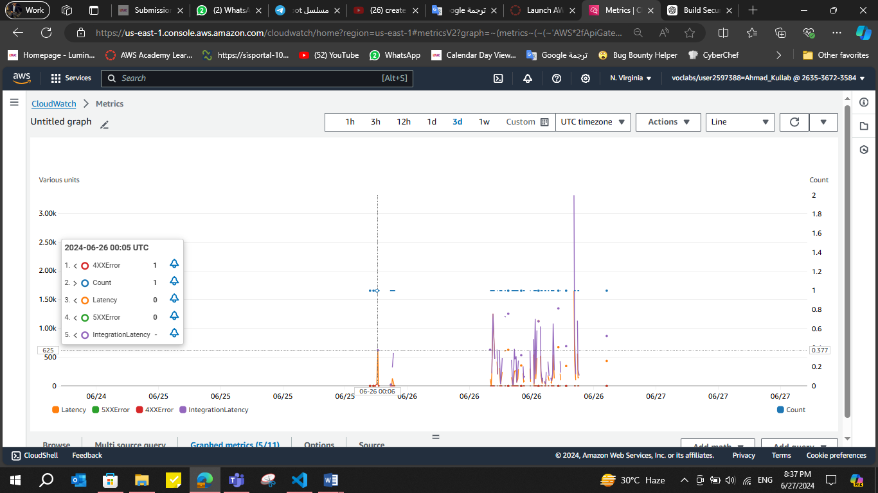

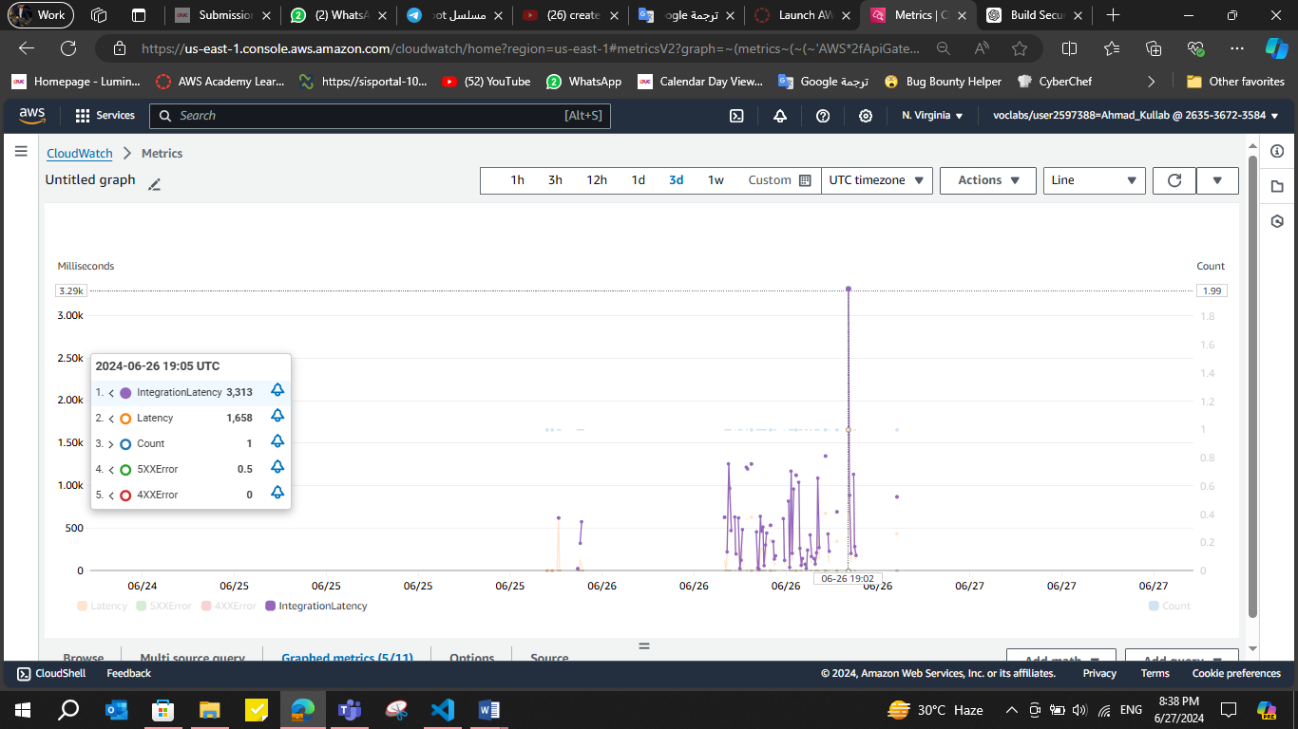

**تحليل CloudWatch for the DynamoDB**

تعرض عملية GetItem لـ HealthRecords زمن انتقال متغير، يتراوح من حد أدنى منخفض جدير بالثناء يبلغ 1.03 مللي ثانية إلى حد أقصى يبلغ 21.3 مللي ثانية، بمتوسط ​​9.19 مللي ثانية. يشير هذا التباين إلى أنه على الرغم من أن معظم عمليات الاسترجاع تتم بسرعة وكفاءة، إلا أنه قد تحدث تأخيرات عرضية، ربما بسبب ظروف الشبكة أو الارتفاع المؤقت في الطلب. تعد مراقبة تقلبات زمن الوصول هذه أمرًا بالغ الأهمية لضمان الأداء المتسق، خاصة خلال فترات الاستخدام القصوى عندما يكون الوصول السريع إلى البيانات أمرًا بالغ الأهمية لتفاعلات المستخدم واستجابة التطبيق.

عند إدراج البيانات باستخدام PutItem for HealthRecords، تُظهر المقاييس زمن وصول أدنى يبلغ 2.42 مللي ثانية، ويبلغ ذروته عند 27.4 مللي ثانية، ويبلغ متوسطه 17.9 مللي ثانية. في حين أن الحد الأدنى من زمن الوصول يشير إلى إدخال بيانات فعال في ظل الظروف العادية، فإن الحد الأقصى ومتوسط ​​زمن الوصول يشير إلى تأخيرات محتملة، مما قد يؤثر على معالجة البيانات في الوقت الحقيقي أو استجابة النظام أثناء عمليات الكتابة المكثفة. يمكن أن يساعد تحسين استراتيجيات إدراج البيانات، مثل المعالجة المجمعة أو الكتابة غير المتزامنة، في تخفيف ارتفاعات زمن الوصول هذه والحفاظ على أداء أكثر قابلية للتنبؤ.

تكشف عملية المسح لـ HealthRecords عن التباين في عدد العناصر التي يتم إرجاعها لكل عملية، والتي تتراوح من 0 إلى 13 عنصرًا، بمتوسط ​​2.65 عنصر لكل عملية مسح. يشير هذا التباين إلى حالات استعلام متنوعة أو توزيع غير متساوٍ للبيانات، مما قد يؤثر على استجابة التطبيق وكفاءة الاستعلام. يمكن أن يساعد استخدام أنماط استعلام فعالة، أو الاستفادة من الفهارس الثانوية، أو تنفيذ إستراتيجيات تقسيم البيانات في تحسين عمليات المسح، وموازنة الإنتاجية وزمن الوصول لتحسين أداء الاستعلام العام والحفاظ على الوصول المتسق للبيانات.

فيما يتعلق بزمن الوصول لعمليات المسح، تشير المقاييس إلى نطاق يتراوح من 8.36 مللي ثانية إلى 33.1 مللي ثانية، بمتوسط ​​19.1 مللي ثانية. في حين أن الحد الأدنى من زمن الوصول يعكس كفاءة استرجاع البيانات في الظروف المثالية، فإن الحد الأقصى ومتوسط ​​زمن الاستجابة يسلط الضوء على تقلبات الأداء المحتملة، خاصة أثناء عمليات الفحص المعقدة أو الشاملة. يمكن أن يساعد ضبط معلمات الاستعلام أو استخدام آليات التخزين المؤقت أو استخدام استراتيجيات التقييد التكيفية في إدارة وتخفيف اختلافات زمن الاستجابة هذه، مما يضمن استرجاع البيانات بشكل يمكن التنبؤ به وفعال لتلبية احتياجات التطبيقات المتنوعة.

بالنسبة لعمليات BatchWriteItem على HealthRecords، يوضح زمن الوصول المتسق بين 27 مللي ثانية و29 مللي ثانية بمتوسط ​​28 مللي ثانية أداءً مستقرًا في عمليات كتابة البيانات المجمعة. تعد هذه الموثوقية ضرورية للتطبيقات التي تتطلب معالجة بيانات عالية الإنتاجية، مما يقلل من اختلافات زمن الوصول التي قد تؤثر على أداء النظام أو تؤدي إلى اختناقات في الإنتاجية. يمكن أن تؤدي مراقبة سعة إنتاجية DynamoDB وضبطها استنادًا إلى أنماط عبء العمل إلى تحسين الأداء والحفاظ على قدرات معالجة الدفعات الفعالة.

تُظهر عملية UpdateItem لـ HealthRecords الحد الأدنى من تباين زمن الاستجابة، مع الحد الأدنى والحد الأقصى لزمن الاستجابة بشكل ثابت عند 8.11 مللي ثانية ومتوسط ​​8.11 مللي ثانية. يشير هذا الأداء المستقر إلى عمليات تحديث بيانات فعالة، وهو أمر ضروري للحفاظ على سلامة البيانات في الوقت الفعلي واستجابة التطبيقات. يمكن أن يؤدي ضمان توفير سعة الكتابة الكافية وتحسين سير عمل التحديث إلى الحفاظ على هذا الأداء المتوقع، ودعم التحديثات السلسة للبيانات دون تأخيرات كبيرة.

يتضمن تحسين أداء DynamoDB موازنة سعة الإنتاجية، وتقليل تقلبات زمن الوصول، وتنفيذ إستراتيجيات فعالة للوصول إلى البيانات مصممة خصيصًا لمتطلبات التطبيق. من خلال معالجة طفرات زمن الاستجابة وتحسين كفاءة الاستعلام ومراقبة أنماط عبء العمل، يمكنني تحسين الموثوقية وقابلية التوسع والاستجابة للتطبيقات المدعومة بـ DynamoDB، مما يضمن تجربة مستخدم فائقة وكفاءة تشغيلية.

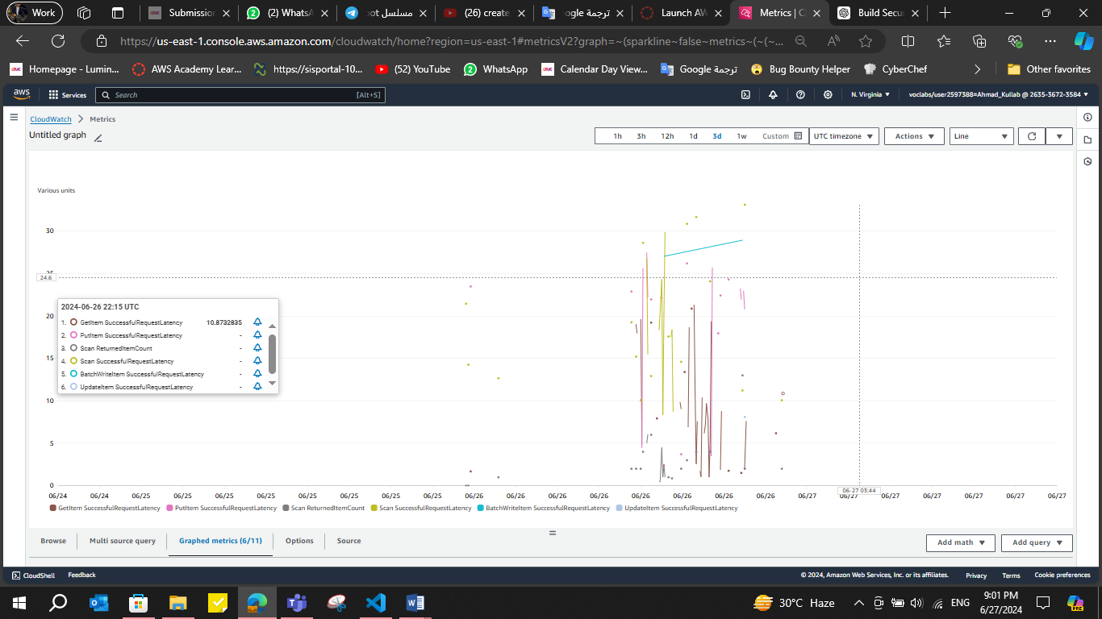

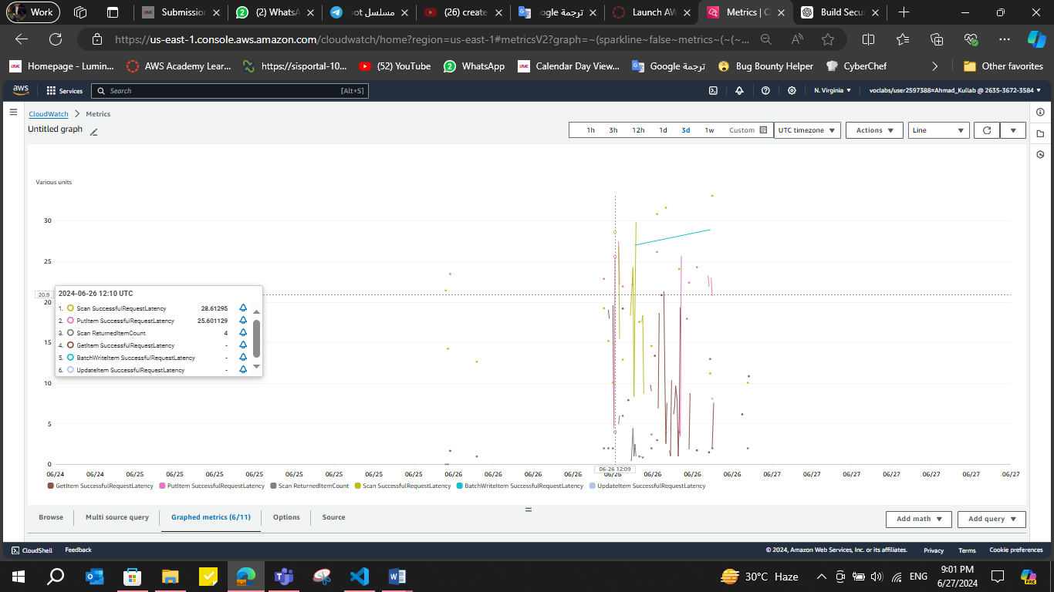

**تحليل CloudWatch for the S3 bucket**

مقاييس AWS S3

) NumberOfObjects مجموعة مواقع الويب الآمنة للصحة):

يُبلغ مقياس NumberOfObjects باستمرار عن 13 كائنًا عبر جميع الفواصل الزمنية المُقاسة. يشير هذا التوحيد إلى إدارة مستقرة للكائنات داخل مجموعة مواقع الويب الآمنة للصحة، مما يشير إلى عبء عمل متسق دون تغييرات كبيرة في عدد العناصر المخزنة. يعد هذا الاستقرار أمرًا بالغ الأهمية للحفاظ على الأداء الذي يمكن التنبؤ به والكفاءة التشغيلية، مما يضمن إمكانية وصول التطبيق بشكل موثوق إلى العدد المتوقع من الكائنات وإدارته دون تقلبات غير متوقعة تؤثر على توفر الموارد.

) StandardStorage BucketSizeBytes مجموعة مواقع الويب الآمنة للصحة):

يُظهر مقياس BucketSizeBytes حجمًا ثابتًا يبلغ 39.5 كيلو بايت عبر جميع الفترات المسجلة. تعكس مساحة التخزين المتسقة هذه أحجام الكائنات الموحدة داخل الجرافة، مما يسهل التخطيط المباشر للسعة وإدارة التكلفة. بفضل حجم التخزين الذي يمكن التنبؤ به، يمكن للمسؤولين تخصيص الموارد وتقدير التكاليف بكفاءة، وتحسين سير العمل التشغيلي والتأكد من احتفاظ التطبيق بمستويات أداء متسقة.

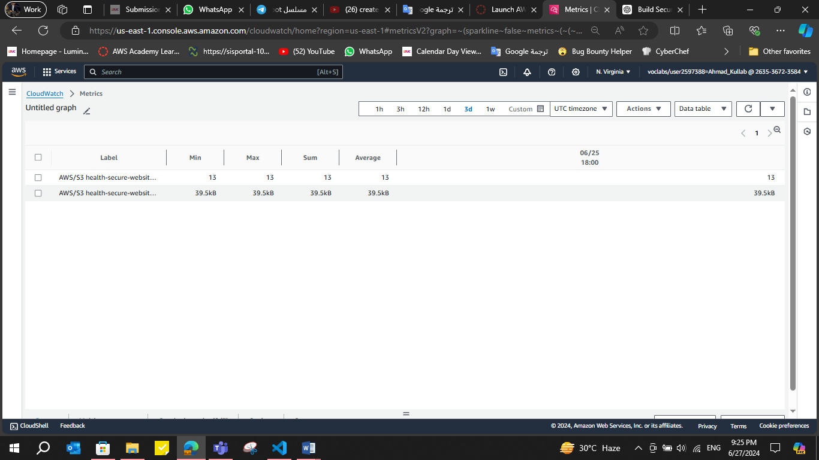

توفر مقاييس AWS Lambda نظرة شاملة لكيفية أداء الوظائف بدون خادم وتشغيلها خلال الفترة المرصودة. بدءاً بمقاييس ClaimedAccountConcurrency وConcurrentExecutions، والتي تُبلغ باستمرار عن حد أدنى 1 وحد أقصى 1.5، بمتوسط ​​حوالي 1.01. يشير هذا الاتساق إلى أن وظائف Lambda تتم إدارتها بشكل فعال ضمن حدود التزامن المحددة، مما يضمن استخدام الموارد بشكل مستقر وفعال طوال الإطار الزمني المقاس. كما يقترح أيضًا أن يظل عبء عمل التطبيق ضمن سعة التزامن المعينة، مما يؤدي إلى تجنب مشكلات التنافس المحتملة على الموارد التي قد تؤثر على الأداء.

تعرض مقاييس المدة نطاقًا واسعًا، يمتد من 1.56 مللي ثانية إلى 18.3 ثانية، بمتوسط ​​مدة 282 مللي ثانية. يؤكد هذا التباين في أوقات التنفيذ على المتطلبات الحسابية المتنوعة لوظائف Lambda المختلفة. على سبيل المثال، تعرض وظائف مثل Add_Patient_Information وPatientManagementFunction فترات تتراوح من 10.2 مللي ثانية إلى 18.2 ثانية. يعكس هذا التباين تباين متطلبات التعقيد والمعالجة عبر المهام المختلفة التي تعالجها هذه الوظائف. إن قدرة Lambda على التعامل مع أعباء العمل المتنوعة بكفاءة تعكس مرونتها وقابلية التوسع في تخصيص الموارد ديناميكيًا بناءً على الطلب.

فيما يتعلق بالأخطاء والاستدعاءات والخانقات، توفر المقاييس رؤى قيمة حول السلامة التشغيلية وأداء الوظائف بدون خادم. وتتراوح الأخطاء من 0 إلى 7 عبر الوظائف المختلفة، بمتوسط ​​معدل خطأ يبلغ 0.11. تظهر وظائف مثل Add_Patient_Information وGet_Patient_Information معدلات خطأ أعلى قليلاً، حيث يبلغ متوسطها حوالي 0.67، مما يشير إلى مشكلات عرضية أثناء تنفيذ الوظيفة. وعلى الرغم من هذه الأخطاء، يظل معدل الخطأ الإجمالي منخفضًا، مما يشير إلى وجود آليات قوية للتعامل مع الأخطاء وممارسات مراقبة فعالة.

تختلف الاستدعاءات، التي تقيس تكرار عمليات تنفيذ الوظائف، بشكل كبير من 1 إلى 65. ويشير هذا التباين إلى وجود تقلبات في عبء عمل التطبيق ونشاط المستخدم مما يؤثر على معدلات تنفيذ الوظيفة. تعكس أرقام الاستدعاء الأعلى الاستخدام والطلب الأكثر نشاطًا لوظائف Lambda ضمن بنية التطبيق. وفي الوقت نفسه، تبلغ Throttles باستمرار عن 0 حالة، مما يشير إلى أن التطبيق لم يتجاوز حدود التنفيذ المتزامن خلال الفترة المرصودة. يشير هذا إلى أن إستراتيجيات توفير التطبيق وتوسيع نطاقه تتعامل بشكل فعال مع ارتفاع أعباء العمل دون مواجهة مشكلات الاختناق، مما يضمن توفر الخدمة بشكل مستمر.

وبالنظر عن كثب إلى وظائف محددة مثل Add_Patient_Information وGet_Patient_Information، تكشف مقاييس الأداء الخاصة بها عن رؤى إضافية. تعرض هذه الوظائف متوسط ​​مدتين يبلغ 12.7 مللي ثانية و11.4 مللي ثانية، على التوالي، مع عمليات تنفيذ متزامنة تتراوح من 1 إلى 3.25. يشير هذا التباين إلى الطبيعة الديناميكية لتخصيص الموارد وتوسيع نطاقها بواسطة AWS Lambda استجابة لتغيرات عبء العمل. على الرغم من تباين الطلب، أظهرت كلتا الوظيفتين الحد الأدنى من الأخطاء وعدم وجود أحداث اختناق، مما يسلط الضوء على أدائها القوي وموثوقيتها في التعامل مع المهام التشغيلية بكفاءة.

بالنسبة لـ PatientManagementFunction، التي تعرض عمليات التنفيذ المتزامنة التي تتراوح من 1 إلى 59.5 بمتوسط ​​1.01 تقريبًا، تشير المقاييس إلى قدرتها على التوسع بشكل فعال بناءً على الطلب. متوسط ​​الأخطاء لهذه الوظيفة هو 0.03، مما يشير إلى أداء مستقر مع تحديات تشغيلية عرضية. تتراوح مقاييس المدة الخاصة بـ PatientManagementFunction من 1.56 مللي ثانية إلى 18.2 ثانية، بمتوسط ​​مدة 309 مللي ثانية. يؤكد هذا النطاق الواسع على قدرة الوظيفة على التعامل مع متطلبات المعالجة المتنوعة بكفاءة، مدعومًا بقدرات إدارة الموارد المرنة في AWS Lambda.

باختصار، توفر مقاييس Lambda هذه رؤى قيمة حول استخدام الموارد وتقلب الأداء والاستقرار التشغيلي ضمن بنية بدون خادم. يساعد فهم هذه المقاييس على تحسين أداء الوظيفة، وضمان قابلية التوسع، والحفاظ على تقديم خدمة موثوقة عبر التطبيقات. ومن خلال الاستفادة من هذه الرؤى، يمكن للمؤسسات تحسين بنيتها بدون خادم، وتحسين أداء التطبيقات، وتقديم تجارب مستخدم فائقة مع تحسين التكاليف التشغيلية وكفاءة الموارد.

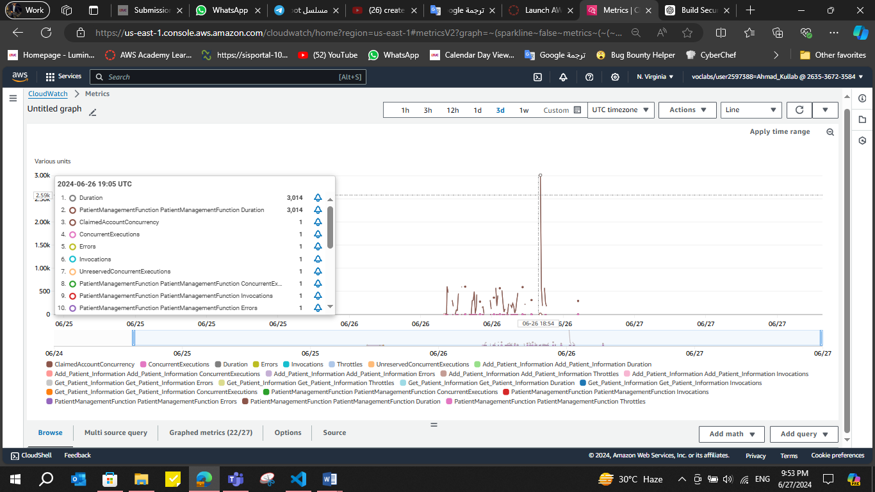

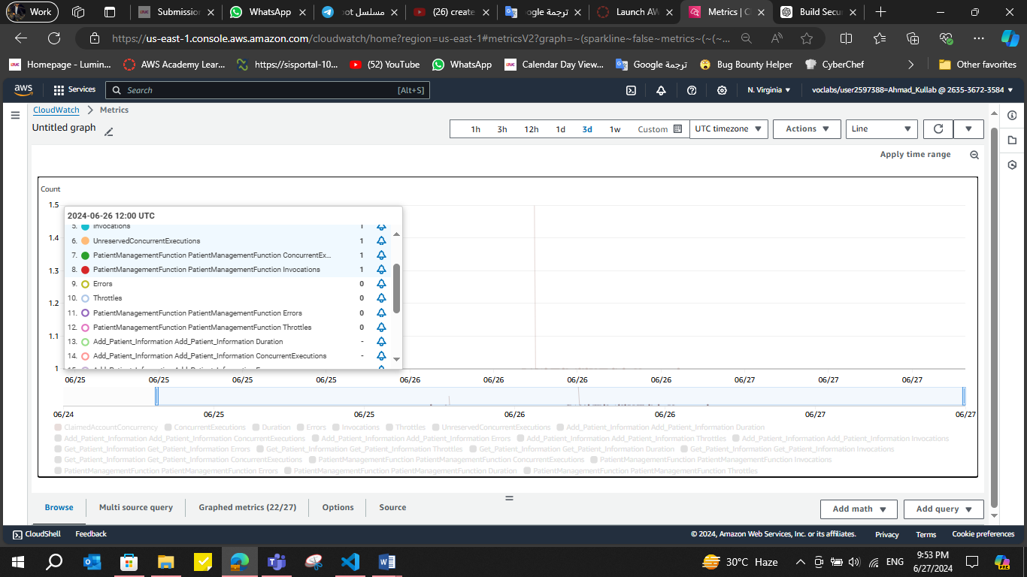

# TASK 10

لإجراء فحص دقيق للتأثير المحتمل لاختناقات الشبكة، ومقاييس الاتصال، والملاحظات المستمدة من مراجعة مراقبة البنية التحتية السحابية لشركة HealthSecure Inc.، دعونا نركز على تحديد مجالات التحسين في الكفاءة:

**اختناقات الشبكة:** تشكل اختناقات الشبكة تحديات كبيرة على أداء وموثوقية الخدمات السحابية مثل AWS Lambda و DynamoDB. يمكن أن تنشأ هذه الاختناقات بسبب عوامل مختلفة مثل ازدحام الشبكة أو التوجيه غير الفعال أو عدم كفاية تخصيص النطاق الترددي. تعد المراقبة والتحليل الفعالين لمقاييس الشبكة أمرًا بالغ الأهمية لتحديد هذه المشكلات والتخفيف من حدتها بشكل استباقي.

1. تحليل زمن الوصول والإنتاجية: يشير زمن الاستجابة إلى التأخير بين طلب المستخدم والاستجابة من الخدمة السحابية. في AWS Lambda، قد تكشف المراقبة عن الحالات التي تواجه فيها الوظائف زمن استجابة أعلى، مما يؤثر على استجابة التطبيق. يمكن أن يؤدي هذا التأخير إلى إحباط المستخدمين وتقليل تجربة المستخدم الإجمالية. من خلال تحليل مقاييس زمن الاستجابة، مثل أوقات الذهاب والإياب ( (RTTوفترات التنفيذ عبر مناطق AWS المختلفة، يمكن لشركة HealthSecure Inc. تحسين وضع وظائف Lambda. يؤدي تحديد مناطق AWS الأقرب إلى غالبية المستخدمين إلى تقليل زمن الوصول عن طريق تقليل المسافة الفعلية التي تنتقل بها بيانات المسافة. بالإضافة إلى ذلك، يعمل AWS Global Accelerator على تحسين الأداء من خلال الاستفادة من البنية التحتية الواسعة لشبكة AWS لتحسين مسارات التوجيه ديناميكيًا. تقوم هذه الخدمة بتوجيه حركة مرور المستخدم عبر شبكة AWS العالمية الخاصة، مما يقلل من ارتفاع زمن الاستجابة ويضمن أداءً متسقًا عبر المناطق الجغرافية.
2. استخدام النطاق الترددي: يمكن أن تؤثر قيود النطاق الترددي على العمليات كثيفة البيانات، خاصة في خدمات مثل Amazon S3 حيث يعد تحميل وتنزيل الملفات الكبيرة أمرًا شائعًا. يمكن أن يؤدي التخصيص غير الكافي لعرض النطاق الترددي إلى إبطاء عمليات نقل البيانات وزيادة أوقات الانتظار للمستخدمين الذين يصلون إلى تطبيقات شركة HealthSecure Inc. لتحسين استخدام النطاق الترددي، تقدم AWS خدمات عائلة النقل، بما في ذلك AWS Transfer لـ SFTP وAWS Transfer لـ FTPS. تستخدم خدمات نقل الملفات المُدارة هذه العمود الفقري لشبكة AWS عالية السعة لتبسيط عمليات نقل البيانات، مما يضمن الاستخدام الفعال لموارد النطاق الترددي المتاحة. علاوة على ذلك، فإن الاستفادة من Amazon CloudFront لتوصيل المحتوى يمكن أن تعزز الأداء بشكل كبير من خلال التخزين المؤقت للمحتوى الذي يتم الوصول إليه بشكل متكرر في المواقع الطرفية في جميع أنحاء العالم. يعمل هذا الأسلوب على تقليل الحمل على الخوادم الأصلية، والحفاظ على النطاق الترددي، وتحسين أوقات الاستجابة للمستخدمين النهائيين. ومن خلال تكوين توزيعات CloudFront بشكل استراتيجي، تستطيع شركة HealthSecure Inc. تحسين تقديم المحتوى بشكل أكبر وتعزيز كفاءة النظام بشكل عام.
3. المراقبة والتحسين المستمر: تعمل المراقبة المستمرة لمقاييس الشبكة من خلال AWS CloudWatch على تمكين شركة HealthSecure Inc . من اكتشاف الاختناقات المحتملة في الشبكة ومعالجتها على الفور. تسمح الرؤية في الوقت الفعلي للمقاييس مثل حركة مرور الشبكة وزمن الوصول ومعدلات الخطأ بإجراء تعديلات استباقية على تكوينات الشبكة. يضمن تنفيذ التنبيهات الآلية بناءً على حدود محددة مسبقًا لوقت الاستجابة أو استخدام النطاق الترددي الاستجابة السريعة للحالات الشاذة، وتقليل انقطاع الخدمة والحفاظ على مستويات عالية من الأداء والموثوقية.

ومن خلال التركيز على هذه الجوانب من أداء الشبكة في خدمات AWS، تستطيع شركة HealthSecure Inc. تخفيف اختناقات الشبكة بشكل فعال وتحسين استخدام الموارد وتقديم تجارب مستخدم متسقة وعالية الجودة عبر تطبيقاتها وخدماتها الآمنة صحيًا.

**مقاييس الاتصال:**

تعد المراقبة الفعالة لمقاييس الاتصال أمرًا ضروريًا لضمان الأداء الأمثل والموثوقية للخدمات السحابية مثل API Gateway وDynamoDB. توفر هذه المقاييس رؤى مهمة حول سلامة وكفاءة تفاعلات البيانات، مما يساعد على تحديد الاختناقات المحتملة وحلها على الفور.

**1. أداء بوابة API:**

تعمل بوابة واجهة برمجة التطبيقات ( (API Gateway كمكون حاسم لشركة HealthSecure Inc.، حيث تتعامل مع طلبات واجهة برمجة التطبيقات (API) الواردة وتسهل الاتصال بين العملاء والخدمات الخلفية. تعد مراقبة مقاييس بوابة واجهة برمجة التطبيقات API Gateway مثل زمن الوصول ومعدلات الخطأ وأوقات استجابة التكامل أمرًا ضروريًا لتقييم الأداء وتحديد مجالات التحسين.

* زمن الاستجابة ومعدلات الخطأ: قد يؤدي زمن الوصول العالي في استجابات واجهة برمجة التطبيقات ( (APIإلى بطء أداء التطبيق وعدم رضا المستخدمين. تشير معدلات الخطأ المرتفعة إلى وجود مشكلات محتملة في عمليات تكامل الواجهة الخلفية أو تكوينات واجهة برمجة التطبيقات التي تحتاج إلى الاهتمام. ومن خلال الاستفادة من AWS CloudWatch، تستطيع شركة HealthSecure Inc. تتبع هذه المقاييس في الوقت الفعلي وتعيين إنذارات لاكتشاف الانحرافات عن حدود الأداء المتوقعة.
* إستراتيجيات التحسين: يمكن أن يؤدي تحسين إعدادات التخزين المؤقت لبوابة واجهة برمجة التطبيقات ( (API Gatewayإلى تحسين أوقات الاستجابة بشكل كبير للبيانات التي يتم الوصول إليها بشكل متكرر. يمكن لشركة HealthSecure Inc. تكوين التخزين المؤقت في مراحل مختلفة من دورة حياة طلب واجهة برمجة التطبيقات ( (APIلتقليل الحمل على أنظمة الواجهة الخلفية وتعزيز الاستجابة الشاملة. بالإضافة إلى ذلك، يؤدي تحسين أحجام حمولة الطلب والاستجابة إلى تقليل حمل نقل البيانات، مما يزيد من تحسين الكفاءة.
* تكامل :AWS X-Ray يتيح دمج AWS X-Ray مع بوابة API إمكانية التتبع والتحليل التفصيلي لطلبات واجهة برمجة التطبيقات. توفر هذه الأداة رؤية شاملة لتدفقات الطلب، مع تحديد مناطق الكمون أو عدم الكفاءة ضمن بنيات الخدمات الصغيرة. يمكن لشركة HealthSecure Inc. استخدام X-Ray لتصور التبعيات وتحديد الاختناقات وتحسين الأداء من خلال ضبط تكوينات بوابة API استنادًا إلى البيانات التجريبية.

**2. إنتاجية DynamoDB وزمن الوصول:**

يعد DynamoDB بمثابة العمود الفقري لتخزين واسترجاع البيانات الهامة في البنية التحتية السحابية لشركة HealthSecure Inc. تعد مراقبة مقاييس DynamoDB مثل إنتاجية القراءة/الكتابة ووقت الاستجابة أمرًا بالغ الأهمية للحفاظ على أداء قاعدة البيانات وضمان الوصول المتسق إلى البيانات.

* إدارة الإنتاجية: يقوم DynamoDB Auto Scaling بضبط قدرات القراءة والكتابة ديناميكيًا بناءً على أنماط حركة المرور، مما يضمن قدرة تطبيقات HealthSecure Inc. على التعامل مع متطلبات أعباء العمل المتنوعة دون التعرض للاختناق. من خلال وضع سياسات التوسع المناسبة، يمكن للمؤسسة تحسين استخدام الموارد والحفاظ على أداء التطبيق سريع الاستجابة خلال فترات الاستخدام القصوى.
* تقليل زمن الوصول باستخدام :DAXيوفر DynamoDB Accelerator (DAX) طبقة تخزين مؤقت في الذاكرة تقع بين التطبيقات وجداول DynamoDB. من خلال التخزين المؤقت للبيانات التي يتم الوصول إليها بشكل متكرر، يقلل DAX من زمن وصول القراءة ويحسن أوقات الاستجابة لأحمال العمل كثيفة القراءة. يمكن لشركة HealthSecure Inc. تكوين مجموعات DAX لإدارة التخزين المؤقت تلقائيًا استنادًا إلى أنماط الوصول، مما يعزز استجابة التطبيق بشكل أكبر ويقلل الحمل على جداول DynamoDB.
* التحسين والمراقبة المستمرة: إن المراقبة المستمرة لبوابة API ومقاييس DynamoDB من خلال AWS CloudWatch تمكن شركة HealthSecure Inc. من اكتشاف الحالات الشاذة في الأداء بشكل استباقي واتخاذ الإجراءات التصحيحية. تضمن التنبيهات التلقائية المستندة إلى الحدود المحددة مسبقًا لزمن الوصول أو معدلات الخطأ أو انحرافات الإنتاجية الاستجابة في الوقت المناسب للمشكلات المحتملة، وتقليل انقطاع الخدمة والحفاظ على مستويات عالية من الموثوقية.

من خلال التركيز على مقاييس الاتصال هذه وتنفيذ إستراتيجيات التحسين المصممة خصيصًا لـ API Gateway وDynamoDB، تستطيع شركة HealthSecure Inc. تعزيز كفاءة وموثوقية البنية التحتية السحابية الخاصة بها. لا يعمل هذا النهج على تحسين تجارب المستخدم فحسب، بل يدعم أيضًا قدرة المؤسسة على التوسع بفعالية وتلبية متطلبات تطبيقاتها الآمنة صحيًا.

**ملاحظات من مراجعة المراقبة:**

توفر الرؤى المستمدة من مراقبة أنماط استدعاء وظائف Lambda وسجلات الأخطاء ومقاييس الأداء بيانات قابلة للتنفيذ لتحسين الكفاءة والموثوقية في البنية التحتية السحابية لشركة HealthSecure Inc.

**1. أنماط استدعاء الوظائف:**

تلعب وظائف Lambda دورًا حاسمًا في البنية بدون خادم لشركة HealthSecure Inc.، حيث تنفذ منطق الواجهة الخلفية استجابةً للأحداث المختلفة. تساعد مراقبة أنماط استدعاء وظيفة Lambda في فهم اتجاهات الاستخدام وتحديد الاختناقات المحتملة في الأداء.

* إدارة التزامن: يكشف تحليل أنماط الاستدعاء عن زيادات في عمليات التنفيذ المتزامنة، والتي يمكن أن تتجاوز حدود التزامن المتوفرة وتؤدي إلى الاختناق. يضمن تنفيذ التزامن المقدم أن يكون عدد محدد مسبقًا من مثيلات الوظائف جاهزًا دائمًا للتعامل مع الطلبات الواردة، مما يؤدي إلى التخلص من عمليات البدء البارد وتقليل زمن استجابة الاستجابة. يؤدي ضبط مهلات وظائف Lambda وإعدادات الذاكرة بناءً على أنماط الاستخدام الملحوظة إلى تحسين تخصيص الموارد وتحسين كفاءة الأداء.
* التنسيق مع :Step Functionsتوفر AWS Step Functions خدمة تنسيق سير العمل التي تتكامل بسلاسة مع وظائف Lambda. يمكن تنسيق مسارات العمل المعقدة التي تتضمن استدعاءات Lambda المتعددة باستخدام Step Functions، مما يؤدي إلى تحسين ترتيب التنفيذ والتعامل مع انتقالات الحالة بكفاءة. من خلال فصل وتنسيق عمليات تنفيذ وظائف Lambda من خلال Step Functions، يمكن لشركة HealthSecure Inc. التخفيف من ارتفاعات التزامن وإدارة التبعيات وضمان التنفيذ الموثوق لسير عمل الأعمال.

**2. معالجة الأخطاء وتسجيلها:**

تعد معالجة الأخطاء وتسجيلها بشكل فعال أمرًا بالغ الأهمية للحفاظ على موثوقية التطبيق وتقليل وقت التوقف عن العمل. توفر مراقبة سجلات ومقاييس أخطاء Lambda رؤى حول تكرار وأنواع الأخطاء التي تتم مواجهتها أثناء تنفيذ الوظيفة.

* تحليل الأخطاء وإدارتها: يساعد تحليل سجلات الأخطاء في تحديد أنماط الأخطاء المتكررة، مثل المهلات أو مشكلات الأذونات أو قيود الموارد. تعمل خدمة AWS CloudWatch على تمكين شركة HealthSecure Inc. من إعداد التنبيهات بناءً على حدود محددة مسبقًا لمعدلات الخطأ، مما يؤدي إلى تشغيل الإشعارات للانتباه الفوري. يضمن تنفيذ آليات إعادة المحاولة القوية ضمن وظائف Lambda معالجة مرنة للأخطاء، وإعادة محاولة عمليات التنفيذ الفاشلة تلقائيًا بناءً على السياسات القابلة للتكوين. يقلل هذا النهج الاستباقي لإدارة الأخطاء من تأثير المشكلات العابرة ويحسن من توفر التطبيق بشكل عام.
* التحسين والتحسين المستمر: إن المراقبة والتحليل المستمرين لمقاييس أداء وظائف Lambda تمكن شركة HealthSecure Inc. من تكرار إستراتيجيات التحسين بشكل فعال. من خلال الاستفادة من الرؤى من المراقبة، يمكن للمؤسسة ضبط تكوينات Lambda، وتبسيط استخدام الموارد، وتعزيز استجابة التطبيق. تضمن المراجعات والتحديثات المنتظمة لإعدادات التوفير بناءً على أنماط الاستخدام المتطورة أن وظائف Lambda تعمل بكفاءة وموثوقية في ظل ظروف عبء العمل المختلفة.

في الختام، فإن الاستفادة من الرؤى من مراقبة أنماط استدعاء وظائف Lambda، وسجلات الأخطاء، ومقاييس الأداء تمكن شركة HealthSecure Inc. من تحسين استخدام الموارد، وتعزيز موثوقية التطبيقات، وتقديم تجارب مستخدم سلسة. من خلال تنفيذ إدارة التزامن الاستباقية، والاستفادة من التنسيق مع AWS Step Functions، وتعزيز ممارسات معالجة الأخطاء، تعمل المؤسسة على تعزيز مرونة البنية التحتية السحابية وكفاءتها في دعم التطبيقات الآمنة صحيًا.

**توصيات لتحسين الكفاءة:**

لتعزيز الكفاءة عبر البنية التحتية السحابية لشركة HealthSecure Inc.، خذ في الاعتبار التوصيات الشاملة التالية:

1. اختبار الأداء وتحسينه:

* اختبار الحمل ومحاكاة حركة المرور: يعد إجراء اختبار حمل صارم أمرًا ضروريًا لفهم كيفية تصرف البنية التحتية في ظل ظروف حركة المرور المختلفة. يمكن لأدوات مثل AWS Load Balancer أو JMeter أو Gatling محاكاة أنماط حركة المرور في العالم الحقيقي، مما يساعد في تحديد اختناقات الأداء المحتملة قبل أن تؤثر على المستخدمين النهائيين. ومن خلال محاكاة أحمال الذروة، تستطيع شركة H ealthSecure Inc. التأكد من أن نظامها يتوسع بشكل فعال ويحافظ على الأداء خلال فترات الطلب المرتفع.
* تحسين الكود لوظائف :Lambdaيمكن أن يؤدي تحسين كود وظيفة Lambda إلى تحسين الأداء بشكل كبير وتقليل التكاليف. يمكن أن يؤدي تقليل التبعيات من خلال تضمين المكتبات الضرورية فقط وتحسين تخصيص الذاكرة وتقليل أوقات التنفيذ إلى أداء وظيفي أكثر كفاءة. يمكن أيضًا أن تساعد إعادة هيكلة التعليمات البرمجية لاستخدام المعالجة غير المتزامنة، حيثما أمكن، والاستفادة من الميزات المضمنة مثل AWS Lambda Power Tuning، في تحقيق الأداء الأمثل. ستضمن مراجعات التعليمات البرمجية المنتظمة واعتماد أفضل الممارسات للبنية بدون خادم بقاء وظائف Lambda فعالة ومستجيبة.

**2. تحسين التكلفة:**

* تحليل :AWS Cost Explorerيتيح استخدام AWS Cost Explorer لشركة HealthSecure Inc. الحصول على رؤى تفصيلية حول أنماط إنفاقها. ومن خلال تحليل محركات التكلفة، يمكن للمنظمة تحديد المجالات التي لا يتم فيها استغلال الموارد بشكل كافٍ أو الإفراط في توفيرها. يمكن أن يؤدي تنفيذ تدابير توفير التكاليف مثل جدولة الموارد غير الأساسية لإيقاف التشغيل خارج ساعات الذروة إلى تحقيق وفورات كبيرة.
* توصيات :AWS Trusted Advisor يوفر AWS Trusted Advisor إرشادات في الوقت الفعلي للمساعدة في تحسين بيئات AWS، مع التركيز على تحسين التكلفة والأداء والأمان والتسامح مع الأخطاء. يمكن أن يؤدي اتباع توصياتها لشراء المثيلات المحجوزة إلى توفير كبير في التكاليف من خلال الالتزام بمدة سنة واحدة أو ثلاث سنوات للموارد المستخدمة باستمرار. بالإضافة إلى ذلك، يضمن تحديد الحجم الصحيح للموارد بناءً على أنماط الاستخدام الفعلية أن شركة HealthSecure Inc. لا تدفع مبالغ زائدة مقابل المثيلات كبيرة الحجم.
* مثيلات Spot وخطط التوفير: يمكن أن يؤدي الاستفادة من مثيلات AWS Spot لأحمال العمل غير الحرجة إلى توفير تخفيضات كبيرة في التكلفة، نظرًا لأن هذه المثيلات غالبًا ما تكون متاحة بجزء صغير من سعر المثيلات عند الطلب. بالإضافة إلى ذلك، يسمح اعتماد خطط التوفير AWS بالاستخدام المرن لموارد الحوسبة بأسعار مخفضة، مما يزيد من تعزيز كفاءة التكلفة.

**3. الأمن والامتثال:**

* الالتزام بأفضل ممارسات :AWSيعد ضمان الالتزام بأفضل ممارسات AWS للأمان أمرًا ضروريًا لحماية البيانات الصحية الحساسة. يتضمن ذلك تنفيذ تشفير البيانات أثناء النقل والثبات، باستخدام AWS Key Management Service (KMS) لإدارة مفاتيح التشفير، وتمكين التسجيل باستخدام AWS CloudTrail لتتبع نشاط واجهة برمجة التطبيقات.
* التحكم في الوصول وسياسات :IAMيضمن التدقيق المنتظم لسياسات IAM أن الموظفين المصرح لهم فقط هم من يمكنهم الوصول إلى الموارد الحيوية. يؤدي تنفيذ مبدأ الامتيازات الأقل من خلال منح المستخدمين الحد الأدنى من الأذونات اللازمة لأدوارهم إلى تعزيز الأمان. يمكن أن يؤدي استخدام أدوار وسياسات IAM لفرض ضوابط الوصول الدقيقة إلى منع الوصول غير المصرح به والتخفيف من المخاطر الأمنية المحتملة.
* AWS Config للامتثال المستمر: يتيح تنفيذ قواعد AWS Config لشركة HealthSecure Inc. مراقبة وتقييم امتثال تكوينات موارد AWS الخاصة بها بشكل مستمر. يوفر AWS Config جردًا تفصيليًا لموارد AWS وتكويناتها الحالية، مما يساعد على ضمان الامتثال للسياسات الداخلية والمتطلبات التنظيمية. يمكن إعداد إجراءات المعالجة التلقائية لمعالجة الموارد غير المتوافقة على الفور.
* أتمتة الأمان والاستجابة للحوادث: يؤدي استخدام AWS Security Hub وAmazon GuardDuty للمراقبة الأمنية المستمرة واكتشاف التهديدات إلى تعزيز الوضع الأمني ​​للمؤسسة. يمكن أن يضمن إنشاء آليات استجابة تلقائية للحوادث باستخدام AWS Lambda وAWS Step Functions الاستجابة السريعة للحوادث الأمنية، مما يقلل من الأضرار المحتملة ووقت التوقف عن العمل.

من خلال تنفيذ هذه التوصيات التفصيلية، تستطيع شركة HealthSecure Inc.‎ تحسين كفاءة البنية التحتية السحابية الخاصة بها وأمانها وفعاليتها من حيث التكلفة بشكل كبير. سيضمن اختبار الأداء المستمر والإدارة الصارمة للتكاليف والممارسات الأمنية الصارمة بقاء المنظمة مرنة ومرنة ومستعدة لتلبية الاحتياجات المتطورة لمستخدميها.

من خلال التركيز على هذه المجالات — تحسين الشبكة، ومقاييس الاتصال، ومراقبة الملاحظات، وتحسينات الكفاءة — تستطيع شركة HealthSecure Inc. تحسين الأداء والموثوقية والفعالية من حيث التكلفة للبنية التحتية السحابية الخاصة بها. يضمن هذا النهج تجربة مستخدم سلسة، ويزيد من الكفاءة التشغيلية، ويدعم النمو القابل للتطوير للخدمات الرقمية للمؤسسة.

# TASK 11

يتضمن تقييم فعالية السجلات المقترحة وتقرير المراقبة ونظام المراقبة والتنبيه المتري لشركة HealthSecure Inc. فحصًا تفصيليًا لكيفية توافق هذه المكونات مع المتطلبات المحددة والمساهمة في الكفاءة التشغيلية الشاملة. وسيركز هذا التقييم النقدي على المجالات الرئيسية لممارسات التسجيل، وتقارير المراقبة، والرصد المتري، وأنظمة التنبيه، وتقييم تأثيرها على الفعالية التشغيلية وتحديد مجالات التحسين.

**1. السجلات:**

**الفعالية في التقاط المعلومات التفصيلية:** تهدف ممارسات التسجيل المقترحة إلى التقاط معلومات تفصيلية حول استدعاءات وظائف AWS Lambda، وتفاعلات DynamoDB، وطلبات بوابة APIتعد السجلات الشاملة ضرورية لتشخيص المشكلات وتتبع الأداء وضمان الامتثال الأمني. يتضمن التسجيل الفعال التقاط سجلات ذات طابع زمني لعمليات تنفيذ الوظائف والأخطاء واستخدام الموارد، والتي تعتبر ضرورية للتحليل بأثر رجعي واستكشاف الأخطاء وإصلاحها. يمكن أن تتضمن هذه السجلات أيضًا بيانات وصفية تفصيلية مثل هوية المستخدم الذي يقدم الطلب، والمورد المحدد الذي تم الوصول إليه، وسياق العملية. يسمح هذا التسجيل التفصيلي بفهم شامل لسلوك النظام في ظل ظروف مختلفة، مما يساعد على تحديد اختناقات الأداء والحوادث الأمنية والمجالات المحتملة للتحسين. علاوة على ذلك، يمكن أن تساعد السجلات التفصيلية في تحليل السبب الجذري من خلال توفير تسلسل زمني للأحداث، مما يسهل تحديد اللحظة الدقيقة للمشكلة وطبيعتها.

**التوافق مع متطلبات الأمان والامتثال:** يجب أن تضمن ممارسات التسجيل إخفاء البيانات الحساسة أو تشفيرها بشكل مناسب للتوافق مع قانون HIPAA والمتطلبات التنظيمية الأخرى. يجب أن يتم تخزين السجلات بشكل آمن، مع تقييد الوصول إليها على الموظفين المصرح لهم. يمكن أن يؤدي تنفيذ AWS CloudTrail لتسجيل نشاط واجهة برمجة التطبيقات (API) وAWS CloudWatch Logs لالتقاط سجلات التطبيق التفصيلية إلى تعزيز الأمان والامتثال. يوفر AWS CloudTrail سجلاً شاملاً لجميع استدعاءات واجهة برمجة التطبيقات ( (API التي تم إجراؤها داخل بيئة AWS، مما يضمن توثيق كل إجراء لأغراض التدقيق والتحقيق. يمكن لـ AWS CloudWatch Logs التقاط سجلات التطبيق التفصيلية، بما في ذلك رسائل الخطأ وتتبعات التنفيذ والمقاييس المخصصة التي يحددها التطبيق. ولضمان الامتثال بشكل أكبر، يجب تشفير السجلات أثناء النقل وفي حالة عدم النشاط باستخدام AWS Key Management Service (KMS)، ويجب تكوين سياسات الاحتفاظ بالسجلات لأرشفة السجلات أو حذفها تلقائيًا بعد فترة معينة، وفقًا للوائح الاحتفاظ بالبيانات.

**مجالات التحسين:** على الرغم من أن ممارسات التسجيل المقترحة شاملة، إلا أنه يمكن تعزيزها بشكل أكبر من خلال دمج حلول إدارة السجل المركزية مثل AWS Elasticsearch Service (Amazon OpenSearch Service)، والتي تتيح إمكانات البحث والتحليل المتقدمة. تتيح إدارة السجلات المركزية تجميع السجلات من مصادر متعددة في مستودع واحد قابل للبحث، مما يسهل إجراء الارتباط عبر الخدمات والتحليل الشامل. توفر Amazon OpenSearch Service ميزات قوية مثل البحث عن النص الكامل والاستعلامات المعقدة ولوحات المعلومات المخصصة، والتي يمكنها تبسيط عملية تحديد الأنماط والحالات الشاذة في السجلات، مما يؤدي إلى حل أسرع للمشكلات وتحسين الكفاءة التشغيلية. على سبيل المثال، يمكن تطبيق خوارزميات الكشف عن الحالات الشاذة لتسجيل البيانات لتحديد الأنماط غير المعتادة التي قد تشير إلى تهديدات أمنية محتملة أو مشكلات في الأداء تلقائيًا. بالإضافة إلى ذلك، يمكن أن يوفر التكامل مع أدوات التصور مثل Kibana لوحات معلومات بديهية وتمثيلات مرئية لبيانات السجل، مما يسهل على أصحاب المصلحة مراقبة صحة النظام وأدائه في لمحة. ومن خلال تنفيذ هذه التحسينات، تستطيع شركة HealthSecure Inc. تحقيق نهج أكثر استباقية وكفاءة لإدارة السجلات وتحليلها، مما يؤدي في نهاية المطاف إلى تحسين فعاليتها التشغيلية ووضعها الأمني.

**2. تقارير المراقبه:**

**رؤى شاملة وفي الوقت المناسب:** توفر تقارير المراقبة التي تم إنشاؤها بواسطة AWS CloudWatch رؤى مهمة حول أداء البنية التحتية السحابية وصحتها. يجب أن تتضمن هذه التقارير مقاييس مثل مدة وظيفة Lambda، ومعدلات الخطأ، وقدرة القراءة/الكتابة لـ DynamoDB، ووقت استجابة بوابة API. يمكن أن تساعد التقارير التي يتم إنشاؤها بانتظام في تحديد الاتجاهات وأوقات الاستخدام القصوى واختناقات الأداء المحتملة. من خلال تتبع هذه المقاييس باستمرار، تستطيع شركة HealthSecure Inc. إدارة البنية التحتية الخاصة بها بشكل استباقي، مما يضمن اكتشاف أي انحرافات عن الأداء الطبيعي ومعالجتها بسرعة. يسمح هذا النهج بتحديد ليس فقط القضايا المباشرة ولكن أيضًا الاتجاهات طويلة المدى التي يمكن أن تشير إلى المشكلات الأساسية أو مجالات التحسين. على سبيل المثال، قد تكشف معدلات الخطأ المرتفعة باستمرار في وظائف Lambda المحددة عن الحاجة إلى تحسين التعليمات البرمجية أو إعادة تصميم عمليات معينة لتحسين الموثوقية.

**توصيات قابلة للتنفيذ:** لا ينبغي لتقارير المراقبة الفعالة أن تقدم البيانات فحسب، بل يجب أن تقدم أيضًا توصيات قابلة للتنفيذ لتحسين الأداء ومعالجة المشكلات. على سبيل المثال، إذا كانت التقارير تشير إلى زمن استجابة مرتفع لوظائف Lambda محددة، فيجب أن تقترح التحقق من كفاءة التعليمات البرمجية أو ضبط تخصيص الذاكرة. وبالمثل، إذا أظهرت مقاييس DynamoDB تقييدًا متكررًا للقراءة أو الكتابة، فيجب أن توصي التقارير بإعادة النظر في إعدادات سعة الجدول أو التفكير في استخدام DynamoDB Auto Scaling لضبط الإنتاجية تلقائيًا بناءً على الطلب. بالإضافة إلى ذلك، يمكن أن تسلط التقارير الضوء على فرص تحسين التكلفة، مثل تحديد الموارد غير المستغلة والتي يمكن تغيير حجمها أو إيقاف تشغيلها. إن توفير رؤى واضحة وقابلة للتنفيذ يساعد أصحاب المصلحة على اتخاذ قرارات مستنيرة بسرعة، مما يؤدي في النهاية إلى إدارة أكثر كفاءة وفعالية للبنية التحتية السحابية.

**مجالات التحسين:** يمكن أن يؤدي تحسين تقارير المراقبة باستخدام المرئيات ولوحات المعلومات باستخدام لوحات معلومات AWS CloudWatch إلى توفير فهم أكثر سهولة للبيانات. يمكن للمرئيات مثل الرسوم البيانية والمخططات والخرائط الحرارية أن تسهل اكتشاف الحالات الشاذة والاتجاهات والارتباطات في لمحة سريعة، دون الحاجة إلى التدقيق في البيانات الأولية. يمكن أن يؤدي دمج AWS QuickSight لتصور البيانات المتقدمة إلى تحسين إمكانية الوصول وإمكانية تفسير رؤى المراقبة، مما يسهل اتخاذ القرارات المستندة إلى البيانات. يوفر AWS QuickSight لوحات معلومات تفاعلية وإمكانية التعمق في مقاييس محددة، مما يتيح إجراء تحليل أكثر تفصيلاً لبيانات الأداء. من خلال الجمع بين هذه الأدوات، تستطيع شركة HealthSecure Inc. إنشاء نظام مراقبة شامل لا يتتبع فقط سلامة وأداء البنية التحتية الخاصة بها، بل يقدم أيضًا المعلومات بطريقة يسهل فهمها والتصرف بناءً عليها. يمكن لهذا التكامل أن يعزز الكفاءة التشغيلية بشكل كبير، حيث سيحصل أصحاب المصلحة على الرؤى التي يحتاجونها لمعالجة المشكلات وتحسين الأداء على الفور.

**3. الرصد المتري metric monitoring-:**

**تتبع الأداء في الوقت الفعلي:** تعد المراقبة المترية المستمرة أمرًا ضروريًا لتتبع الأداء في الوقت الفعلي والكشف الاستباقي عن المشكلات. توفر AWS CloudWatch مجموعة قوية من المقاييس لـ AWS Lambda وDynamoDB وAPI Gateway، مما يمكّن شركة HealthSecure Inc. من مراقبة مؤشرات الأداء الرئيسية (KPIs) مثل مدة تنفيذ الوظيفة، وإنتاجية DynamoDB، ووقت استجابة طلب واجهة برمجة التطبيقات (API). من خلال التتبع المستمر لهذه المقاييس، تستطيع شركة HealthSecure Inc. الاحتفاظ بنظرة عامة في الوقت الفعلي على سلامة البنية التحتية السحابية الخاصة بها، مما يضمن ظهور أي انحرافات عن الأداء المتوقع على الفور. تعد هذه الإمكانية أمرًا بالغ الأهمية للحفاظ على معايير التوفر والأداء العالية، لأنها تتيح للفريق الاستجابة بسرعة للمشكلات الناشئة.

**الكشف الاستباقي عن المشكلات:** تسمح المراقبة المترية الفعالة بتعيين الحدود والإنذارات للكشف عن الحالات الشاذة ومشكلات الأداء على الفور. على سبيل المثال، يمكن أن يؤدي تعيين تنبيهات CloudWatch لمعدلات الأخطاء العالية أو ارتفاعات زمن الاستجابة إلى تشغيل الإشعارات، مما يتيح اتخاذ إجراءات تصحيحية سريعة قبل أن تؤثر على المستخدمين النهائيين. يضمن هذا النهج الاستباقي معالجة المشكلات المحتملة بسرعة، مما يقلل من وقت التوقف عن العمل ويحافظ على تجربة مستخدم سلسة. ومن خلال تكوين الإنذارات للمقاييس المهمة، تستطيع شركة HealthSecure Inc. أتمتة عملية المراقبة، مما يقلل الحاجة إلى الإشراف اليدوي ويسمح للفريق بالتركيز على حل المشكلات بدلاً من مجرد اكتشافها.

**مجالات التحسين:** لتعزيز مراقبة المقاييس، يمكن لشركة HealthSecure Inc. تنفيذ مقاييس مخصصة مصممة خصيصًا لمتطلبات التطبيقات المحددة. يمكن أن يوفر استخدام تنسيق AWS CloudWatch Embedded Metric Format (EMF) رؤى أعمق حول المقاييس الخاصة بالتطبيقات، مما يؤدي إلى تحسين دقة المراقبة. تسمح المقاييس المخصصة بجمع البيانات ذات الصلة المباشرة بالاحتياجات التشغيلية الفريدة لشركة HealthSecure Inc.، مما يوفر صورة أكثر تفصيلاً ودقة للأداء. بالإضافة إلى ذلك، يمكن أن يؤدي دمج خوارزميات الكشف عن الحالات الشاذة باستخدام خدمات AWS Machine Learning إلى تعزيز الاكتشاف الاستباقي لمشكلات الأداء. يمكن لنماذج التعلم الآلي تحليل البيانات التاريخية لتحديد الأنماط والتنبؤ بالحالات الشاذة، وتوفير تحذيرات مبكرة للمشكلات المحتملة قبل أن تظهر كمشكلات حرجة. من خلال الجمع بين تقنيات المراقبة المتقدمة هذه، تستطيع شركة HealthSecure Inc. تحسين قدرتها بشكل كبير على الحفاظ على الأداء الأمثل ومعالجة أي مشكلات تنشأ بسرعة، مما يضمن مستوى عالٍ من الكفاءة والموثوقية التشغيلية.

**4. نظام التنبيه:**

**التنبيهات في الوقت المناسب وذات الصلة:** يجب أن يضمن نظام التنبيه المقترح أن تكون التنبيهات في الوقت المناسب وذات صلة وقابلة للتنفيذ. يمكن أن يضمن استخدام AWS CloudWatch Alarms وAmazon SNS للإشعارات إبلاغ الفرق المناسبة بالمشكلات عند ظهورها. يجب أن تتضمن التنبيهات الفعالة معلومات تفصيلية حول طبيعة المشكلة والأسباب المحتملة والإجراءات الموصى بها. على سبيل المثال، يجب أن يوفر التنبيه الناتج عن ارتفاع معدل الأخطاء في وظيفة Lambda رموز خطأ محددة، وسياقًا حول التغييرات الأخيرة في النظام، وخطوات لاستكشاف المشكلة وإصلاحها أو تخفيفها. يضمن هذا المستوى من التفاصيل أن يتمكن فريق الاستجابة من فهم المشكلة ومعالجتها بسرعة، مما يقلل من وقت التوقف عن العمل ويحافظ على موثوقية الخدمة.

**تقليل إجهاد التنبيه:** أحد الجوانب المهمة لنظام التنبيه هو تقليل إرهاق التنبيه من خلال التأكد من أن المشكلات المهمة فقط هي التي تؤدي إلى تشغيل التنبيهات. يحدث إرهاق التنبيهات عندما تطغى على الفرق تنبيهات متكررة وغير مهمة، مما يؤدي إلى تجاهل الإشعارات المهمة أو تفويتها. يمكن أن يساعد تحديد الحدود المناسبة واستخدام الإنذارات المركبة لتجميع مقاييس متعددة ذات صلة في تقليل النتائج الإيجابية الخاطئة والتأكد من أن التنبيهات ذات معنى. يمكن لأجهزة الإنذار المركبة، التي يتم تشغيلها فقط عند استيفاء شروط متعددة، تصفية الضوضاء والتركيز على المشكلات المهمة التي تتطلب اهتمامًا فوريًا. على سبيل المثال، لا يمكن ضبط المنبه ليعمل إلا في حالة اكتشاف معدلات خطأ عالية وزمن وصول متزايد في وقت واحد، مما يشير إلى مشكلة أكثر خطورة تتطلب التدخل.

**مجالات التحسين:** يمكن أن يؤدي تعزيز نظام التنبيه بإجراءات المعالجة الآلية باستخدام AWS Lambda إلى تحسين أوقات الاستجابة وتقليل التدخل اليدوي. على سبيل المثال، إذا كان التنبيه يشير إلى أن وظيفة Lambda تواجه معدلات خطأ عالية، فقد يحاول البرنامج النصي الآلي إعادة تشغيل الوظيفة أو ضبط إعدادات التكوين الخاصة بها، مثل زيادة تخصيص الذاكرة أو منطق إعادة المحاولة. تعمل هذه الأتمتة على تقليل العبء الواقع على فريق العمليات وتسمح بحل المشكلات بشكل أسرع، وبالتالي الحفاظ على توفر الخدمة. بالإضافة إلى ذلك، يمكن لدمج منصات إدارة التنبيهات مثل PagerDuty أو Opsgenie أن يزيد من تبسيط إدارة الحوادث وضمان التعامل الفعال مع التنبيهات. توفر هذه الأنظمة الأساسية ميزات مثل الجدولة عند الطلب، وسياسات التصعيد، وتتبع الحوادث، والتي يمكنها تحسين الاستجابة والتنسيق الشامل لعملية الاستجابة للحوادث. ومن خلال اعتماد هذه التحسينات، تستطيع شركة HealthSecure Inc. إنشاء نظام تنبيه قوي لا يكتشف المشكلات على الفور فحسب، بل يعالجها أيضًا بكفاءة، مما يضمن الأداء الأمثل والموثوقية للبنية التحتية السحابية الخاصة بها.

تعمل السجلات المقترحة وتقارير المراقبة ونظام المراقبة والتنبيه المتري بشكل جماعي على تعزيز الكفاءة التشغيلية لشركة HealthSecure Inc. من خلال توفير رؤية شاملة لأداء وصحة البنية التحتية السحابية الخاصة بها. تسهل هذه المكونات الكشف الاستباقي عن المشكلات، واستكشاف الأخطاء وإصلاحها بسرعة، واتخاذ قرارات مستنيرة، مما يساهم في تحسين الموثوقية والأداء.

التوافق مع المعايير المحددة: يتوافق الحل المقترح جيدًا مع المعايير المحددة لالتقاط السجلات التفصيلية، وتوفير تقارير مراقبة شاملة، وتمكين تتبع الأداء في الوقت الفعلي، وضمان التنبيهات ذات الصلة في الوقت المناسب. تعد السجلات التفصيلية ضرورية لتشخيص المشكلات وتتبع الأداء وضمان الامتثال الأمني. فهي تلتقط سجلات ذات طابع زمني لعمليات تنفيذ الوظائف والأخطاء واستخدام الموارد، والتي تعتبر ضرورية للتحليل بأثر رجعي واستكشاف الأخطاء وإصلاحها. تقدم تقارير المراقبة الشاملة التي تم إنشاؤها بواسطة AWS CloudWatch رؤى مهمة حول أداء البنية التحتية وصحتها، بما في ذلك المقاييس مثل مدة وظيفة Lambda، ومعدلات الخطأ، وقدرة القراءة/الكتابة لـ DynamoDB، ووقت استجابة بوابة API. تساعد هذه التقارير في تحديد الاتجاهات وأوقات الاستخدام القصوى واختناقات الأداء المحتملة، مما يوفر توصيات قابلة للتنفيذ من أجل التحسين. تسمح مراقبة المقاييس في الوقت الفعلي، والتي يتم تسهيلها بواسطة AWS CloudWatch، لشركة HealthSecure Inc. بتتبع مؤشرات الأداء الرئيسية (KPIs) بشكل مستمر مثل مدة تنفيذ الوظيفة، وإنتاجية DynamoDB، ووقت استجابة طلب واجهة برمجة التطبيقات (API). يتيح ذلك اكتشاف المشكلات بشكل استباقي، مع تعيين الحدود والإنذارات لإخطار الفرق على الفور بالحالات الشاذة ومشكلات الأداء.

تحسينات لزيادة الكفاءة: على الرغم من أن الحل المقترح قوي، إلا أن دمج الأدوات المتقدمة لإدارة السجل وتصور البيانات والكشف عن الحالات الشاذة يمكن أن يزيد من تعزيز فعاليته. على سبيل المثال، تتيح حلول إدارة السجلات المركزية مثل AWS Elasticsearch Service إمكانات بحث وتحليل متقدمة، وتبسيط عملية تحديد الأنماط والحالات الشاذة في السجلات، مما يؤدي إلى حل أسرع للمشكلات وتحسين الكفاءة التشغيلية. يوفر تحسين تقارير المراقبة باستخدام المرئيات ولوحات المعلومات باستخدام AWS CloudWatch Dashboards فهمًا أكثر سهولة للبيانات، مما يسهل تحديد الاتجاهات والحالات الشاذة. يؤدي دمج AWS QuickSight لتصور البيانات المتقدمة إلى تحسين إمكانية الوصول إلى رؤى المراقبة وإمكانية تفسيرها، مما يسهل اتخاذ القرارات المستندة إلى البيانات. يمكن أن توفر المقاييس المخصصة المصممة خصيصًا لمتطلبات تطبيق محددة رؤى أعمق حول الأداء، بينما يمكن لتنسيق القياس المضمن ( (EMF لـ AWS CloudWatch تحسين دقة المراقبة. يمكن أن يؤدي استخدام خدمات التعلم الآلي من AWS للكشف عن الحالات الشاذة إلى تعزيز الاكتشاف الاستباقي لمشكلات الأداء، مما يسمح باتخاذ إجراءات تصحيحية سريعة. بالإضافة إلى ذلك، يمكن أن يؤدي تعزيز نظام التنبيه بإجراءات المعالجة الآلية باستخدام AWS Lambda إلى تحسين أوقات الاستجابة وتقليل التدخل اليدوي، بينما يمكن لدمج منصات إدارة التنبيهات مثل PagerDuty أو Opsgenie تبسيط إدارة الحوادث وضمان التعامل الفعال مع التنبيهات.

من خلال التقييم النقدي والتحسين المستمر لهذه المكونات، تستطيع شركة HealthSecure Inc. ضمان بقاء البنية التحتية السحابية الخاصة بها فعالة وموثوقة وقادرة على تلبية الاحتياجات المتطورة لمستخدميها. إن المراجعة المنتظمة وتحديث ممارسات التسجيل وتقارير المراقبة وعتبات التنبيه استجابة لأنماط الاستخدام المتغيرة والتهديدات الناشئة ستزيد من تعزيز مرونة البنية التحتية وأدائها.

# المراجع

[Shift to Cloud Key Strategy in Healthcare, But Challenges Persist | TechTarget](https://www.techtarget.com/healthtechanalytics/news/366590754/Shift-to-Cloud-Key-Strategy-in-Healthcare-But-Challenges-Persist)

[Cloud Computing best practice: Conduct a Cloud feasibility assessment (questsys.com)](https://questsys.com/ceo-blog/cloud-computing-best-practice-conduct-a-cloud-feasibility-assessment/)

[Driving Digital Transformation in Healthcare With Industry Clouds (healthitsecurity.com)](https://healthitsecurity.com/features/driving-digital-transformation-in-healthcare-with-industry-clouds)

[Cloud Migration Feasibility | Netsafe Solutions](https://www.netsafesolutions.com/knowing-your-cloud-migration-feasibility-a-complete-guide/)

[Cloud assessment - THE CLOUD COMMUNITY](https://thecloudcommunity.net/modern-cloud-platforms/cloud-assessment/)

[Design principles for Microsoft Cloud for Healthcare - Microsoft Cloud for Industry | Microsoft Learn](https://learn.microsoft.com/en-us/industry/well-architected/healthcare/design-principles)

[5 principles for cloud-native architecture—what it is and how to master it | Google Cloud Blog](https://cloud.google.com/blog/products/application-development/5-principles-for-cloud-native-architecture-what-it-is-and-how-to-master-it)

[What is Cloud Architecture? Understanding the Building Blocks of the Cloud | DigitalOcean](https://www.digitalocean.com/resources/article/cloud-architecture)

[Let’s Architect! Architecting in health tech | AWS Architecture Blog (amazon.com)](https://aws.amazon.com/blogs/architecture/lets-architect-architecting-in-health-tech/)

**plagirism**

Plagiarism is a particular form of cheating. Plagiarism must be avoided at all costs and students who break the rules, however innocently, may be penalised. It is your responsibility to ensure that you understand correct referencing practices. As a university level student, you are expected to use appropriate references throughout and keep carefully detailed notes of all your sources of materials for material you have used in your work, including any material downloaded from the Internet. Please consult the relevant unit lecturer or your course tutor if you need any further advice.

**Student Declaration**

|  |
| --- |
| **Student declaration**  I certify that the assignment submission is entirely my own work and I fully understand the consequences of plagiarism. I understand that making a false declaration is a form of malpractice.  Student signature: ahmad kallab Date:28/6/2024 |